Geç Antİkçağ’da Kıbyra

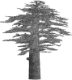
Cibyra in Late Antiquity
cedrus.akdeniz.edu.tr
Cedrus VI (2018) 13-64
DOI: 10.13113/CEDRUS/201803

CEDRUS
The Journal of MCRI
Şükrü ÖZÜDOĞRU∗
Öz: Çalışma kapsamında, bugün Burdur ili Gölhisar ilçesi sınırları dâhilinde bulunan Kibyra antik kentinde, 2006 yılında başlayıp halen sürdürülen kazı ve araştırmalar sonucunda ele geçmiş ya da ortaya çıkarılmış olup, Geç Antikçağ’a atfedilen verilerin genel bir sunumu ve değerlendirmesi yapılmıştır. Böylece geç dönem yerleşim karakterinin; mimari, sosyal, kültürel, dinsel yönleriyle belirlenebilmesi amaçlanmıştır. Kibyra’da özellikle MS 417 yılında yaşandığı kayıtlara geçmiş olan bir deprem felaketi sonrası, kentin mimari peyzajının radikal biçimde değiştiği ve kapladığı alanın küçülerek, Agora merkezli, surla çevrelenmiş bir Geç Antikçağ yerleşime dönüştüğü tespit edilmiştir. Kentsel yaşam boyutundaki sosyal, kültürel, ekonomik ve mekânsal gerilemenin nedenleri, aynı dönem içinde tüm Asia Minor yerleşimlerinde daha önce ortaya konmuş veriler ve sonuçları ışığında tartışılmıştır. Ayrıca Kibyra’da Hıristiyanlığa ilişkin bilinenler, yeni buluntu ve bulgular dikkate alınarak tekrar gözden geçirilmiş ve varılan sonuçların genel bir sunumu aktarılmıştır. Bugüne değin ele geçen veriler, geç dönem kentinin MS V. ve VI. yüzyıllardaki değişimi daha anlaşılır kılmaktayken, VII. yüzyıl ve sonrasına ait veriler henüz oldukça zayıf ve çok yetersizdir. Ele geçen maddi kültür verileri, MS 417 depremi sonrası, Kibyra’da kentsel yaşamın MS VI. yüzyıl sonlarına kadar nispeten yoğun, sonrasında ise belli belirsiz ya da oldukça eğreti biçimde, tarihlendirme yöntemi çok güvenilir olmayan birkaç küçük buluntuya dayanarak, ancak MS IX. yüzyıl sonlarına kadar sürdürüldüğünü göstermektedir. |  | Abstract: The study is about the Late Antiquity of Cibyra located today in Gölhisar town, in Burdur province, in which the excavations have been held since 2006. The findings and archaeological remains dated to Late Antiquity will be qualified and rendered in the study. Hence, it is aimed to define late era's general characters of architectural, social, cultural, religious dimensions. It's known that 417 A.D. earthquake changed the city's architectural landscape. After the catastrophe, the city got smaller and it's boundaries remarked by Agora centered city walls. The reasons of socio cultural regression, economic shrinkage, and spatial construction are discussed in the light of former information which has been held in other contemporary Asia Minor city's excavations. On the other hand, some former knowledge about Christianity has been improved in terms of new findings and remains of ancient city. Even if findings have made city's Vth – VIth A.D. centuries clear, VIIth century A.D. and later are still ambiguous. Material of cultures findings have revealed that the demographic structure of the city was relatively dense between 417 A.D. earthquake and VIth century A.D. Even though, it is known that there was a settlement around 9th century A.D. after VIth century A.D., nevertheless, demographic density was ambiguous, because findings are rare and weak for scientific speculation and reflections.
Anahtar Kelimeler: Geç Antikçağ • Kibyra • Kentsel Gerileme • Kibyra Minor |  | Keywords: Late Antiquity • Cibyra • Urbanistic Regression • Cibyra Minor

Giriş
Bu çalışmada, Kibyra’da gerçekleştirdiğimiz yaklaşık on iki sezonluk kazı ve araştırmalar sonucunda, özellikle MS 417 depremi sonrasına ait tespit edebildiğimiz arkeolojik verilerin genel bir sunumuyla birlikte, Kibyra’da Hıristiyanlığa dair bilinenleri yeni bulgular ışığında aktarmakla yetineceğiz. Elbette ele geçen hem mimari hem de küçük buluntular üzerine daha detaylı çalışmalar bilim heyeti üyelerimizce sürdürülmektedir. Bu nedenle bu çalışma, Kibyra’nın Geç Antikçağ yerleşim karakteri ve yaşamına ilişkin olarak, sadece bir başlangıç niteliğinde görülmelidir.
Kibyra antik kenti Akdeniz Bölgesi Dalaman Çay Havzası içerisinde, Burdur il sınırlarının güneybatı ucundaki Gölhisar ilçesi batı kıyısındaki tepeler üzerinde konumlanmaktadır. Kent, Çameli Havzası’na uzanan Güney Toros Dağları kütlesi içerisindeki Akdağ silsilesinin doğu eteklerinde, geniş bir ovaya ve göle bakışımlı konglomera yapılı tepelerin teraslanması sonucu, deniz seviyesinden 900-1350 m yükseklikler arasında kurulmuştur (figs. 2-3). Günümüzde Akdeniz, Kıyı-İç Ege ve İç Anadolu Bölgeleri’ni birbirine bağlayan karayollarının birleşme noktasında yer alan Gölhisar, bu konumuyla Burdur’a 108 km, Antalya’ya 140 km, Denizli’ye 100 km ve Muğla ili Fethiye ilçesine 105 km mesafede olup, bu dört kentin kesişme bölgesini oluşturmaktadır (fig. 1).
Kentin konumlandığı tepeler, nispeten hareketli bir topografyaya sahiptir. Tepeler birbirinden derin yarlarla ve küçük dere yataklarıyla ayrılıp batı uçta Tiyatro Tepesi’nde birleşirler, doğu yönde Gölhisar Gölü’ne ve ovaya bakışımlı olup, aynı zamanda Gölhisar ilçesinin batı kıyısı boyunca modern yerleşimin de sınırını oluştururlar. Kibyra kalıntılarının yayıldığı bu alan, yerel halk tarafından “tamaşalık” ya da “temaşalık” olarak bilinmektedir. Konglomera yapılı bu tepeler, yaklaşık 900 m rakıma sahip ova düzlüğünden başlayarak, doğudan batıya giderek yükselip, doğu yamacına antik tiyatronun oturtulduğu 1350 m yüksekteki Tiyatro Tepesi ile sonlanır. Kentin tüm kamu yapılarının içerisinde yer aldığı bu merkez yerleşim alanından itibaren, 1600 metreye kadar yükselen bu tepeler, bu yükseklikte antikçağda kente tatlı su sağlayan kaynakların bulunduğu ve bugün mesire alanı olarak kullanılan Böğrüdelik, Kocayayla ve Armutlu Yaylası düzlüklerine ulaşırlar (figs. 4-5). Tatlı su kaynakları ve düzlüklerindeki meralarıyla zengin olan, adeta antik teraslar halinde yükselerek Akdağlar’ın doğu eteklerine yaslanan bu yüksek yaylalar, aynı zamanda antikçağda at yetiştiriciliği ve hayvancılık yapılan, ormanlarından kereste sağlanan, uygun kayalıkları antik taş ocakları olarak kullanılan, kent ekonomisi açısından oldukça önemli alanlardır. Nitekim bu yaylaların etrafı ve kent merkezine doğru inen etekleri antik tarım terasları, çiftlik kompleksleri ve kome’lerle kaplıdır.

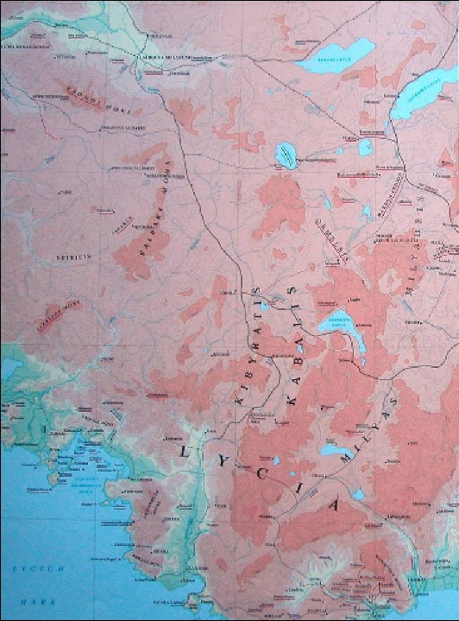 | 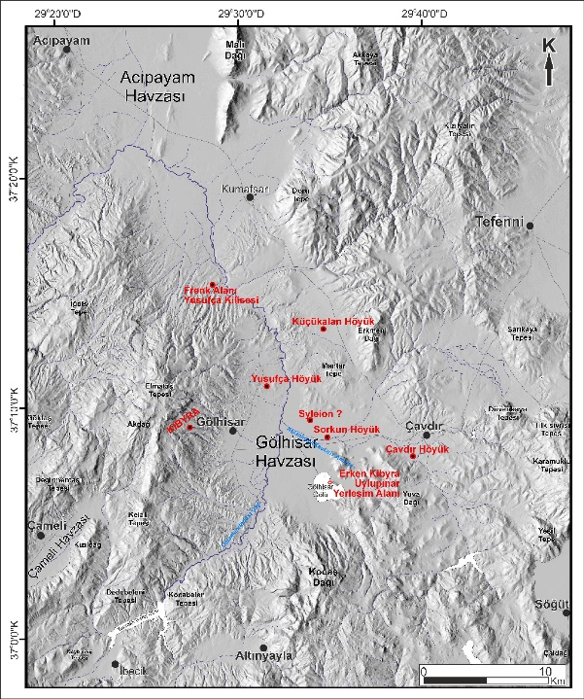
Fig 1. Bölgenin Tarihsel Coğrafya Haritası. (Richard Talbert (Ed.) Barrington Atlas of the Greek and Roman World, Princeton 2000, 65) | Fig. 2. Bölgenin Morfolojik Haritası ve Antik Yerleşimler (Kibyra Kazısı Arşivi, İ. Elitez)
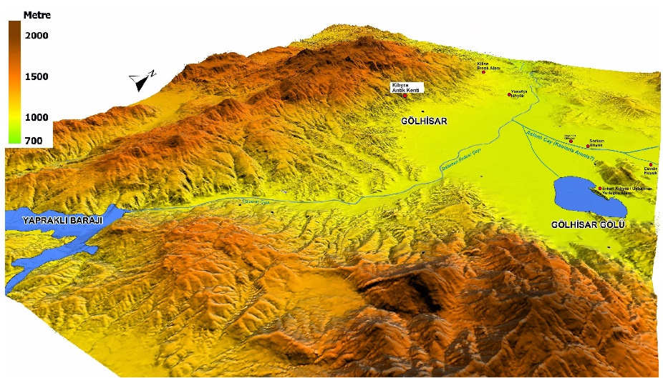 |  | Fig. 3. Bölgenin Üç Boyutlu Topografik Haritası ve Antik Yerleşimler (Kibyra Kazısı Arşivi)
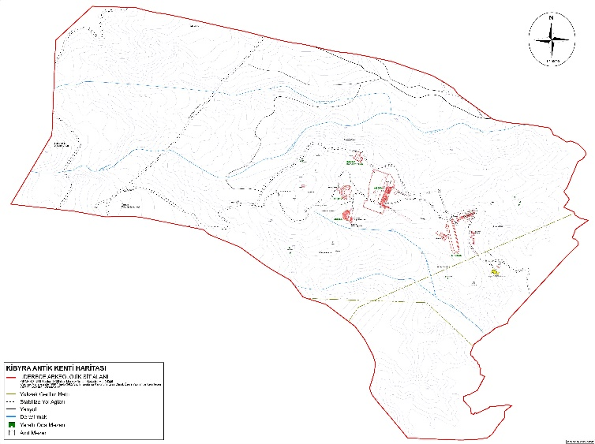 |  | Fig. 4. Kibyra I. Derece Arkeolojik Sit Alanı ve Kent Haritası (Kibyra Kazısı Arşivi)
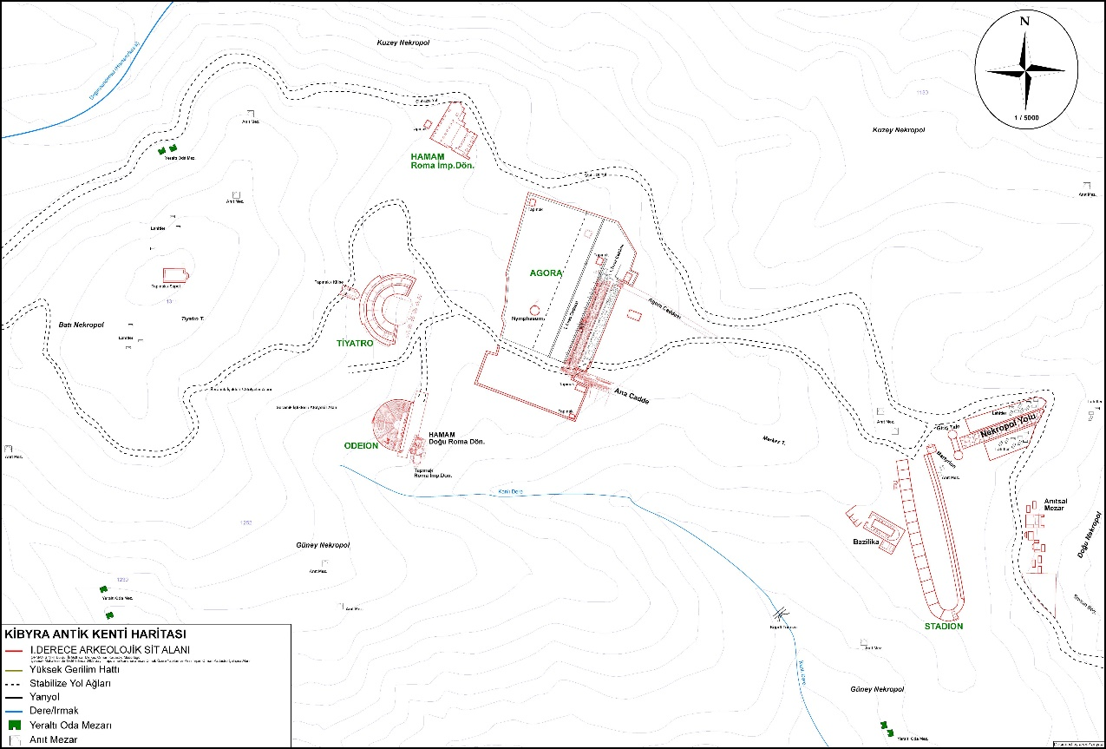
Fig. 5. Kibyra I. Kent Haritası, Kamu Yapılarının Konumlandığı Merkez Tepe
(Kibyra Kazısı Arşivi)
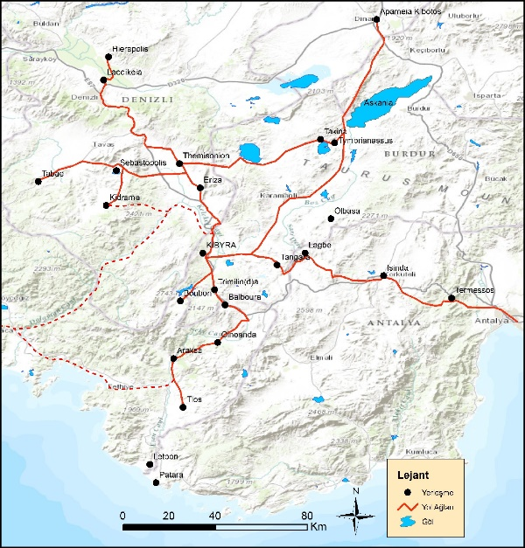 | 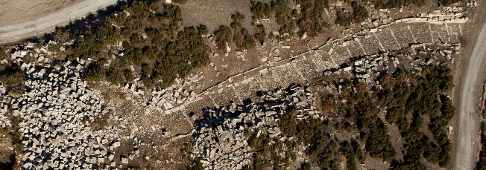
Fig. 6. Kibyra’nın Roma İmparatorluk  Dönemi Bölgesel Yol Ağları Haritası  (Özüdoğru 2016, 674 Fig. 12) | Fig. 7. Doğu Yönden Kente Girişi Sağlayan Ana Yol’un, MS 417 Yılındaki Depremde Tahrip Olduktan Sonra, Devşirme Mimari Elemanlarla Büyük Oranda Yeniden Yapıldığı Anlaşılmıştır
Kentin konumlandığı Gölhisar Ovası ve kentin yakın çevresi Geç Neolithik ve Kalkolithik Çağ’dan başlayan ve Tunç Çağ boyunca süreklilik arz eden höyükler ile Erken Demirçağ’dan başlayan göl kıyısı yerleşimlerine ve Kibyra’nın erken yerleşimine (Göl Adası ve Uylupınar Erken Kibyra yerleşimi) ev sahipliğiyle arkeolojik açıdan önem arz etmektedir (figs. 2-3). MÖ VI. yüzyıl ve olasılıkla daha da erken dönemlerde bölgenin, burada yaşayan etnik kimliği vurgulayan Kaballardan köklenen, Kabalia ya da Kabalis olarak adlandırıldığını, Hellenistik Dönem’den başlayarak Roma İmparatorluk Dönemi’nde ise Kibyra’nın askeri ve ekonomik gücüyle öne çıkan en önemli kent olduğunu ve böylece artık bölgenin Kibyratis olarak tanındığını söyleyebiliriz (fig. 1). Antik kaynaklarda bölge yerleşimleri veya halkları hakkında en erken ve görece en kapsamlı bilgileri Herodotos ve Strabon vermişlerdir. Herodotos, Kabalia’nın Pers egemenliği döneminde Sardes Satraplığı’na bağlı olduğunu, bölgede Maionia’da oturup, Lasonialı olarak adlandırılan Kabalların bulunduğunu aktarmaktadır. Antik yazarlardan Strabon’un anlatımları ve bölgedeki arkeolojik verilerin değerlendirilmesi sonucunda, olasılıkla MÖ geç V. ya da IV. yüzyıl aralığındaki belirgin olmayan bir tarihte, bölgeye Termessos civarından ya da Milyas’tan Solym dilini konuşan Pisidya kökenli halkların göç ettiği ve yerli halkla birlikte Kibyra adı altında yeni bir yerleşim kurulduğunu söyleyebiliriz. Strabon’un bölge ile ilgili anlatımlarında (XIII. 4.16); “…Kabalialıların Solymoslular olduğu söylenir…” ifadesi de bunu işaret etmektedir. Bölgeye yeni gelenlerin daha aktif oldukları bu dönemde Kibyra’nın, çevresi yaklaşık 100 stadia (17.6–19 km arası) olan, iyi tahkim edilmiş, korunaklı büyük bir kent olarak kurulduğunu yine Strabon’dan (XIII. 4. 16-17) öğreniyoruz. Aynı kaynakta, demir işçiliğiyle ünlü olan Kibyra’da Lidce, Solymce, Pisidce ve Hellence olmak üzere dört farklı dilin konuşulduğu da vurgulanmıştır.
Büyük İskender’in Anadolu’yu fethinden sonra sürdürdüğü Doğu Seferi sırasında, kendisinin Asia Minor’da, Lykia, Pamphylia, Pisidia üzerinden Büyük Phrygia içlerine devam ettiği ve iç kısımlarda kalan birçok kente girmediği bilinmektedir. Seferi sırasında Kibyra’ya yakın konumdaki Termessos civarından geçmiş fakat kenti fethetmemiştir. Geçici bir süre için Lykia ve civarının fethinin tamamlanması ve idarenin sağlanması için komutanlarından Nearkhos’u bölgede bırakmıştır. Fakat Nearkhos MÖ 331-330 yıllarında donanma komutanı olarak tekrar geri çağrılmıştır. Bu süreçte Kabalia Bölgesi’nin durumu belirsiz olmasına karşın bölgedeki kentlerin, eski konumlarını korudukları anlaşılmaktadır. Kentin tarihine ilişkin daha kesin bilgiler sunan antik kaynak anlatımları ile arkeolojik ve epigrafik veriler, MÖ II. yüzyıl ve sonrasına aittir. Edebi, epigrafik ve arkeolojik kayıtlar, bu dönemde Kibyra’nın, antik kaynaklarda tyrannos olarak nitelenen yerel şeflerin ön planda olduğu oligarşik düzendeki yönetimiyle, bölgenin lider kenti ve siyasal merkezi olduğunu, çok aktif bir iç ve dış politika yürüttüğünü ortaya koymuştur. Antik kaynaklardan edindiğimiz bilgilere göre, Hellenistik Dönem içlerinde Kabalya Bölgesi’ndeki dört kent arasında, Kibyra’nın başını çektiği bir siyasal birlik kurulmuştur. Bölgedeki bu siyasi oluşum hakkındaki kısıtlı bilgilerimiz antik yazarlardan Strabon’a (XIII. 4. 17) dayanmaktadır. Yazarın anlatımlarına göre; Kibyra’nın başını çektiği bu birlik, Kibyra haricinde Boubon (İbecik / Dikmen Tepe), Balboura (Altınyayla/Dirmil) ve Oinoanda (Seki/ İncealiler) kentlerinden müteşekkildi. Birlik, üye kentlerin kendi güçlerine göre oy kullanma veya temsil hakkının olduğu federatif bir yapıdaydı. Yukarıda değindiğimiz üzere, MÖ II. yüzyılın başlarından itibaren, Seleukos Kralı III. Antiokhos’un özellikle Anadolu kıyılarındaki girişimleri ile Roma–Seleukos Krallığı mücadelesi sırasında Roma’yı destekleyen Pergamon ve Rhodos’un, Apameia Barışı sonrasında Akdeniz’in batı kıyıları ve İç Ege’de Roma desteğiyle izledikleri emperyalist, yayılmacı politikaları, Kabalia Tetrapolis’inin oluşumunda önemli bir etken olmalıdır. Bölgede oluşturulan bu birlik, üye kentlerin kendi güçlerine göre oy kullanma veya temsil hakkının olduğu federatif bir yapıdaydı. Birliğin tam olarak ne zaman kurulduğunu kesin olarak bilmemekle beraber, ele geçen yeni veriler ışığında MÖ II. yüzyılın başlarından itibaren oluştuğunu söyleyebiliriz. Antik kaynak anlatımları ve tarihsel veriler, bölgenin Hellenistik Dönem tarihinde etkin rol oynayan Kabalia Tetrapolis’inin, yaklaşık MÖ 82 yılında, özellikle Akdeniz kıyılarındaki korsanlara karşı harekete geçen Romalı komutan Murena tarafından feshedildiğini; Tetrapolis kentlerinden Boubon, Balboura ve Oinoanda’nın Lykia Bölgesi’ne, Kibyra’nın ise yarı otonom bir kent devleti olarak, MÖ 133 yılında oluşturulan ve Roma Senatus’una bağlanan Asya Eyaleti (Provincia Asia) topraklarına dâhil edildiğini göstermektedir.
Kibyra, özellikle Anadolu’da Roma egemenliğinin başlangıcından itibaren, çevresindeki dört yönde de farklı kültür bölgelerine ve komşu kentlere ulaşımın sağlandığı yolların kavşağında konumlanmaktadır (fig. 6). Kentin, Asia Minor’da Ege, Akdeniz Kıyıları, Göller Yöresi ve Güneybatı Anadolu’yu birbirine bağlayan yolların kavşağındaki konumu ile coğrafik yapısı ve iklimi; tarım (özellikle hububat), hayvan yetiştiriciliği (hörgüçlü boğa, at, koyun, keçi), yaban avcılığı (yaban domuzu, Anadolu parsı), karaçam, sedir ve ardıç türündeki orman kaynakları, demir işçiliği yönlerinden zengin ve ünlü olan kentin, özellikle Roma İmparatorluk Dönemi’nde daha da varsıllaşmasında başlıca etkenlerden olmuştur. Bugüne değin ortaya çıkarılan ya da ele geçen arkeolojik veriler, mimari peyzajı bakımından, kentin kamu yapılarıyla donatılmış bir polis niteliğine ancak MÖ II. yüzyılda kavuştuğunu göstermektedir. İlk Roma imparatoru Augustus Dönemi’nden itibaren, Asya Eyaleti’ndeki kentler conventus adı verilen dokuz yargı bölgesine ayrılmıştır. Her bölgenin önde gelen önemli kentleri bu yargı bölgelerine merkezlik yapmışlardır. Kibyra, özellikle Ege Bölgesi’nin iç kesimlerindeki antik kentleri içine alan conventus’un merkezi olmuştur. Laodikeia, Hierapolis, Kolossai, Adada ve Sebastopolis gibi önemli kentlerin dâhil olduğu ve yirmi beş kentin bir araya getirilmesiyle oluşturulan Kibyra Conventus’unun en önemli özelliği, Asya Eyaleti’nde yetki alanı en geniş yargı merkezi olarak belirlenmiş olmasıdır. Kentin Roma ve Doğu Roma dönemleri planlaması ile mimari peyzajının oluşum ve dönüşümünde doğal etken, ilki MS 23 yılında ikincisi ise MS 417 yılında meydana gelmiş olan yıkıcı deprem felaketleridir. Nitekim elimizdeki verilerden anlaşıldığı üzere; Hellenistik Dönem’de, agora, tiyatro ve tapınaklar gibi kamusal yapılarıyla gelişmiş bir polis olarak tanımlayabileceğimiz Kibyra, MS 23 yılındaki deprem felaketinde büyük oranda zarar görmüş ve imparator Tiberius’un ve Roma Senatus’unun kararıyla, üç yıllık vergi muafiyeti yardımıyla yeniden planlanarak inşa edilmiştir (figs. 4-5). Bu yüzden Kibyra’nın Roma İmparatorluk Dönemi takvim başlangıcı (era) olarak bu felaket yılı belirlenmiştir. Bu yardımlar nedeniyle Kibyralılar kentlerinin adını Caesarea Cibyra olarak değiştirerek imparatora şükranlarını ifade etmişlerdir. Kibyra’da ele geçen ve MS I. yüzyılın ilk yarısına ait yazıtlarda, Roma imparatorlarından Tiberius ve Claudius, ktistes – soter (kurucu – kurtarıcı) sıfatlarıyla anılmışlardır. Roma İmparatorluk Dönemi bu ilk mimari inşa evresinde, kentin anıtsal yapılarından stadion, odeion, büyük bir hamam kompleksi gibi önemli anıtsal kamu yapıları da ilk kez kent peyzajında yerlerini almışlardır (figs. 4-5). Bu dönemde Kibyra’da bir imparator kültü başladığına dair henüz kesin bir kayıt olmasa da, Claudius dönemine ait olabileceğini öngördüğümüz Odeion Tapınağı’nın imparator kültüne yönelik bir işlevde kullanılmış olma olasılığı vardır. Aslında MS 23 yılındaki deprem, kentsel mimari ve yerleşim planı açısından bir kırılma noktasıdır. Nitekim bu felaket sonrasında, kent neredeyse yeniden planlanarak tekrar inşa edilmiştir. Hellenistik kent büyük oranda tahrip olmuştur ve Hellenistik Sur’un az bir kısmı, Agora Teras Duvarları’nın bir bölümü, Tiyatro ile Tiyatro Tapınağı gibi birkaç anıtsal bina haricinde, bu döneme ait birçok mimari kalıntı Roma Dönemi kentinin altında ya olduğu gibi bırakılmış ya da dolgu malzemesi olarak kullanılmıştır. Roma İmparatorluk Dönemi’nde ikinci bir mimari inşa ve düzenleme evresini, Stadion, Odeion, Tiyatro, Hamam ve Tapınaklar gibi kamu yapılarında tespit edilen tadilat ya da eklemeler oluşturmakta olup, bu uygulamaların genel hatlarıyla MS II. yüzyılın ortalarında başlayıp, III. yüzyıl ortalarına kadar uzunca bir süreçte devam ettiği anlaşılmıştır. Bu ikinci mimari tadilat ya da eklemeler evresinin nedeni belirsizdir. Ancak, Kibyra’nın kuzey komşuları olan Laodikeia’da MS II. yüzyılın ikinci yarısı içinde meydana gelen deprem ve Kabalia’nın güney komşusu Lykia kentlerinde MS 141/142 yıllarında meydana gelmiş olan büyük depremler göz önüne alınınca, belki benzeri bir ara deprem felaketinin Kibyra’yı etkilemiş olabileceği akla gelmektedir. Nitekim kentten ele geçmiş ve daha önce yayınlanmış olan bir yazıtta, Roma imparatorlarından Antoninus Pius (MS 138–161) “soter kai euergetes” (kurtarıcı ve hayırsever) sıfatlarıyla onurlandırılmıştır. İmparator’a atfedilen bu sıfatlar da olası bir deprem felaketi sonrası yeniden inşa faaliyetlerini ya da anıtsal yapılardaki tadilatları işaret etmektedirler. Ayrıca antik kaynaklarda, Antoninus Pius’un imparatorluk yılları içinde Asia Minor’da, özellikle de Lykia, Karia, Rhodos ve Kos’ta etkili olan bir deprem felaketiyle ilgili anlatılar mevcuttur. Doğrudan Kibyra’nın adı anılmasa da, kente komşu bölgelerin adı verilerek aktarılan bu deprem felaketinin, Kibyra’da da kısmi bir yıkıma neden olduğu anlaşılmaktadır. Bu dönem mimari faaliyetlerinin arkeolojik karakteri de, yıkıcı, büyük bir doğal felaketten daha ziyade, MS 23 depreminden sonra inşa aşamaları başlatılan büyük kamu yapılarında, işlevselliği ve görsel ihtişamı artıran ek bölümlerde ya da iç mimari düzenlemelerde yeniden inşa ya da tadilatları göstermektedir. Bu dönem yapılan inşa faaliyetleri, özellikle kamu yapılarında geniş çaplı bir restorasyon niteliğindedir.
Kazılar sonucunda elde edilen arkeolojik, epigrafik ve nümismatik buluntular ve bulgular, Kibyra’nın Roma İmparatorluk Dönemi’ndeki kentsel gelişiminin ve varsıl yaşamının en azından MS III. yüzyıl ortalarına değin kesintisiz, sonrasında ise giderek zayıflayan bir biçimde MS 417 depremine kadar sürdüğünü göstermektedir. Bu ara döneme yani yaklaşık MS III. yüzyıl ortalarından itibaren MS V. yüzyıl başlarına (daha doğrusu MS 417 yılı depremi sonrasına) kadar geçen sürece ilişkin verilerimiz henüz çok zayıftır ve bunlar büyük oranda kesin tarihlenebilir nitelikteki belirli sayıdaki sikkelerden ibarettirler. Yine de, MS III. yüzyılın ortalarından itibaren Roma merkezli olarak bütün Akdeniz çevresinde etkisi görülen genel siyasi ve ekonomik krizin ve daha çok Asia Minor kentlerini, bilhassa iç bölge yerleşimlerini MS IV. yüzyıl ikinci yarısından itibaren V. yüzyıl sonlarına kadar hayli etkileyen Isaurialıların eşkıyalık faaliyetlerinin, ayrıca özellikle MS VI. yüzyılda yoğunlaşan veba salgını ve diğer doğal afetlerin (iklimsel felaketler, depremler gibi) Kibyra’nın kentsel yaşamını da olumsuz etkilediği şüphesizdir. Bugün için tarihçiler arasında da genel olarak kabul gördüğü üzere; özellikle Akdeniz’in dört bir yanına dağılmış antik kentler, Geç Antikçağ’da giderek daralmış ya da küçülmüşler ve belirli bir zaman sonra ortadan kaybolmuşlardır. Roma İmparatorluk Dönemi yarı otonom bir metropolis vasfıyla Kibyra’nın da siyasi varlığını oluşturan ve kanunları nezdinde kamu işleyişini, düzenini sağlayan boule, demos ve gerousia gibi siyasi kurumları, MS III. yüzyıl sonlarından itibaren, artık ya tamamen ortadan kalkmaya başlamış ya da yaptırım güçleri kalmamış olmalıdır. Zira MS III. yüzyıl ortalarından itibaren kentte kamu kullanımı için herhangi bir yeni inşa faaliyeti ve bu kurumlarca yapılmış bir onurlandırma yazıtı henüz tespit edilmemiştir. Bugüne değin yapılan araştırmalar ve kazılar sonucunda kent ve yakın çevresinden ele geçmiş olan yazıtların neredeyse tamamı MÖ II. yüzyıl ile MS III. yüzyıl ortaları arasına aittirler ve henüz toplam sayıları yaklaşık altı yüz adettir. MS IV. yüzyıl ve sonrasına ait tespit edilen yazıt ise ancak birkaç adetten ibarettir. Bunlardan ikisi konunun uzmanlarınca Erken Doğu Roma İmparatorluk Dönemi içinde (MS V-VI. yüzyıllar), birisi ise oldukça şüpheli bir biçimde daha geç bir döneme, MS X. yüzyıla tarihlenmiştir.
Kibyra’da, MS 23 yılında meydana gelen yıkıcı deprem (Tac. Ann. IV. 13. 1) kentin mimarisi ve peyzajı bakımından Hellenistik Dönem yerleşiminin sonu ve Roma İmparatorluk Dönemi kentinin kuruluş miladı olmuştur. MS 417 yılında meydana gelen ikinci büyük deprem felaketi de yerleşim planı ve mimari gelenek açısından Roma Dönemi’nden Doğu Roma Dönemi’ne geçişin başlangıcı sayılabilir. Nitekim bu felaketten sonra kentin mimari peyzajı büyük oranda değişmiş, kent Agora merkezli olarak küçülmeye başlamış ve bu Geç Antikçağ yerleşimi, henüz belirgin olmayan bir tarihte (ca. MS V. yüzyılda) Agora’nın dış teras duvarlarının devşirme malzemelerle oluşturulan bir savunma duvarına dönüştürülmesi sonucu, surla çevrelenmiştir (figs. 8-9). Mimari ve siyasi karakteri itibarıyla henüz bir kent olarak adlandırmamız için yeterli veri sunmayan, Agora merkezli bu geç dönem yerleşiminin yakın çevresine ise, yine devşirme malzeme kullanılarak moloz örgü sistemiyle inşa edilmiş, daha çok atölyeler ve işlikler gibi üretim birimleri ve bir Doğu Roma Hamamı yerleştirilmiştir. Bu tarihten itibaren Odeion, Tiyatro ve Stadion gibi, siyasal, kültürel ve sosyal yönlerden Roma İmparatorluk Dönemi kentsel yaşamın odak merkezleri olan görkemli yapıları artık eski işlevlerini neredeyse tamamen kaybetmişler, ayrıca yeni dönem mimarisinin ana örgü malzemesi olan moloz taş ihtiyacını karşılamak için deforme edilmeye başlanmıştır. Bu süreç sadece Anadolu’daki merkezlerde değil genel olarak Akdeniz’in çevresindeki antik yerleşimlerin birçoğunda hemen hemen benzer biçimde izlenebilmektedir. Kibyra’da bu deprem felaketinin arkeolojik veri bakımından iyi izlenebildiği alanlardan birisi Agora I. Teras Caddesi’dir. Nitekim bu depremde caddenin Batı Stoa’sı ve Roma İmparatorluk Dönemi dükkânları büyük oranda zarar görmüş, Doğu Stoa’sına, devşirme malzemelerle moloz örgülü ve zeminleri opus spicatum mozaikle kaplı V. yüzyıl dükkânları inşa edilmiştir. Ayrıca kent içi su dağıtım şebekesinin depremle zarar görmesi sonucunda, Roma İmparatorluk Dönemi pişmiş toprak künklerle oluşturulan zemin altı su sistemleri tadilat geçirmiş ve yeni sistemler eklenmiş olup, bu dönüşüm Ana Cadde’de ve I. Teras Caddesi Batı Stoa’da kesin biçimde tespit edilmiştir. Aynı tadilat çerçevesinde caddenin Batı Stoa’sını ve caddeyi kesen çok işlevli bir su yapısı (castellum dividiculum/nymphaeum) inşa edilmiştir. Büyük olasılıkla, bu deprem felaketi sonrasında kentin su dağıtım şebekesinde meydana gelmiş olan hasar sonucu Roma İmparatorluk Dönemi Hamam kompleksi zarar görmüş, belki de büyük oranda kullanılamaz hale gelmişti. Şayet böyle ise, Geç Antikçağ Hamamı’nın inşasının başlıca nedeni de bu olmalıdır. Kente girişi sağlayan ve Yuvarlak Kuleli Tak yapısına ulaşan Nekropolis Yolu da, bu deprem felaketi sonrası yine Roma İmparatorluk Dönemi farklı mimari malzemenin de devşirme kullanılmasıyla yeniden yapılmıştır (fig. 7). Yolun tekrar inşasında, iki kenarındaki nekropolis alanında yer alan mezar yapılarına ait mimari blokların devşirilmesiyle kare çerçeveler oluşturulmuş olup, bunların içleri moloz taşlar dizilerek doldurulmuştur.
1. Kibyra’da Geç Antikçağ’a Ait Veriler
2006 yılında başlayan Kibyra kazı ve araştırmalarının geçmiş on sezonluk çalışmaları sonucunda özellikle Geç Antikçağ’a ait epeyce yeni veri ele geçmesine karşın, kentin MS IV. yüzyıl ve sonrasının resmini ancak genel hatlarıyla tasavvur edebiliyoruz. Bugüne değin ele geçen veriler, geç dönem kentinin MS V. ve VI. yüzyıllardaki değişimini daha anlaşılır kılmakta olup, MS VII. yüzyıl ve sonrasına ait veriler henüz oldukça zayıf ve çok yetersizdir. Ele geçen maddi kültür verileri, MS 417 depremi sonrası, Kibyra’da kentsel yaşamın MS VI. yüzyıl boyunca nispeten yoğun, sonrasında ise belli belirsiz ya da oldukça eğreti biçimde, tarihlendirme yöntemi çok güvenilir olmayan birkaç küçük buluntuya dayanarak ancak MS IX. yüzyıl sonlarına kadar sürdürüldüğünü göstermektedir. Kibyra’nın MS V. yüzyıl sonrasındaki genel görünümü tasavvur edildiğinde, C. Mango’nun (2008, 81-84), bu dönemde kentsel yaşamın sürdüğü yer olarak neredeyse sadece Constantinopolis’i
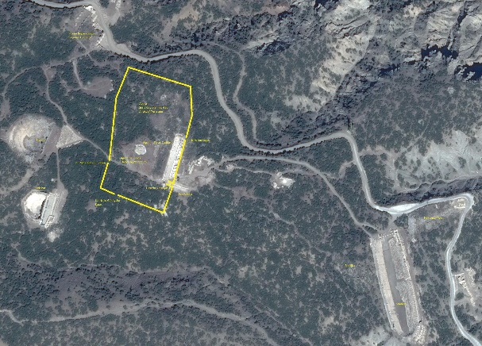 | 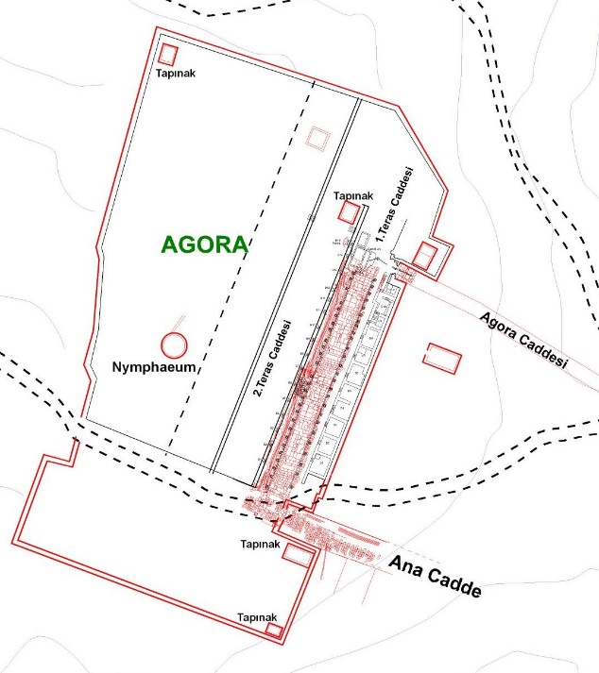
Fig. 8. Kibyra, Roma İmparatorluk Dönemi Kamu Yapılarının Konumlandığı Merkez Tepe Uydu Görüntüsü ve Agora’nın Surla Çevrilmesiyle Oluşturulmuş Geç Antikçağ Yerleşimi Merkezinin, Roma İmparatorluk Dönemi Kent Planına Göre Konumu ve Alanı | Fig. 9. Agora Merkezli, Surla Çevrili Geç Antikçağ Yerleşimi Planı
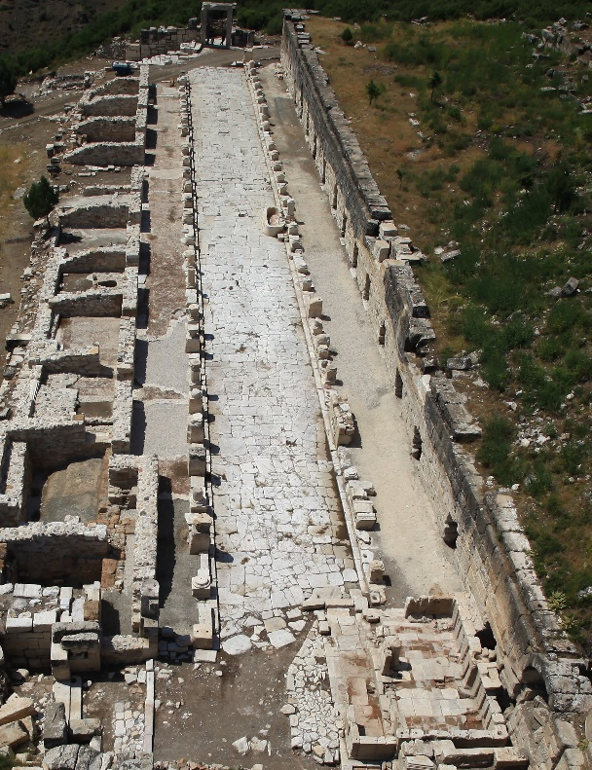 | 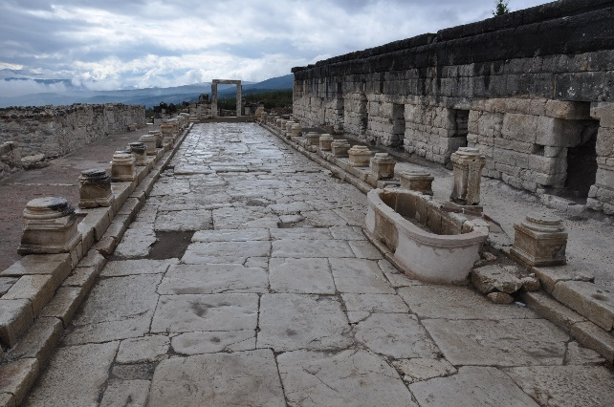
Fig. 10. Agora I. Teras Caddesi Havadan Görünüşü | Fig. 11. Agora I. Teras Caddesi Kuzeyden Görünüşü
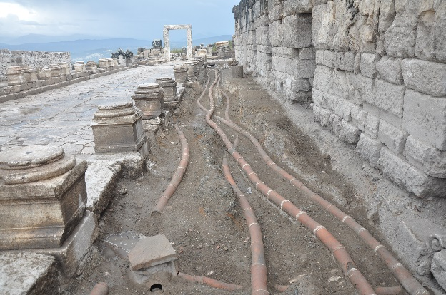 | 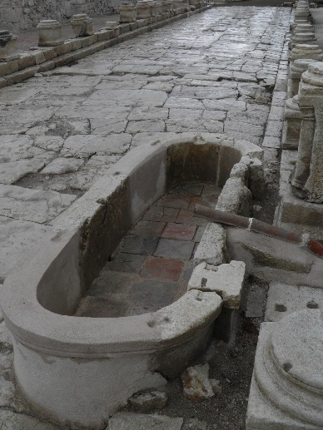
Fig. 12. Agora I. Teras Caddesi, Batı Stoa Zeminine Yerleştirilmiş Pişmiş Toprak Künkten Su Sistemleri | Fig. 13. Agora I. Teras Caddesi Batı Kenarında Konumlanan, MS 417 Yılı Sonrası Düzenlemeleriyle Eklenmiş ve Olasılıkla Canlı Balık Satışı İşlevinde Kullanılmış Olan Küçük Havuz (Macellum?)
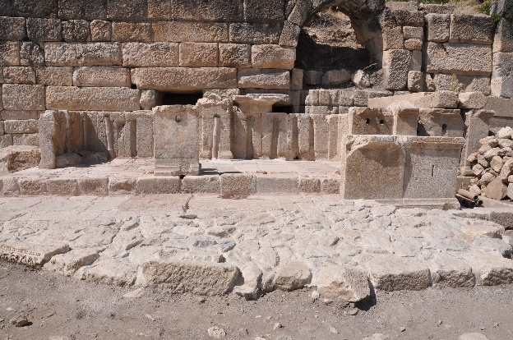 | 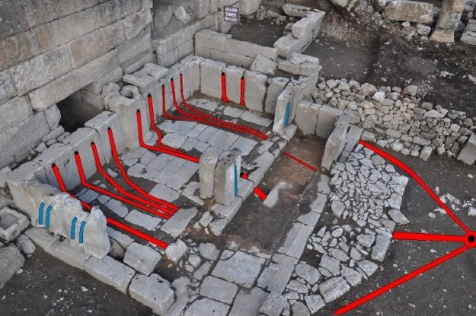
Fig. 14. MS 417 Yılı Depremi Sonrasında Yapılan Su Sağlama ve Kent İçi Dağıtımı Sistemlerinde Gerçekleştirilen Tadilatlar Kapsamında, Agora I. Teras Caddesi Batı Stoa’sına İnşa Edilmiş Olan ve Hem Bir Su Dağıtım Havuzu Hem de çeşme İşlevli Kullanıldığı Anlaşılan Castellum Dividiculum / Nymphaeum Yapısı | Fig. 15. Castellum Dividiculum / Nymphaeum Yapısı İçindeki Su Dağıtım Dizilerini Belirtmek Amacıyla Yapılmış Olan Canlandırma Görüntüsü
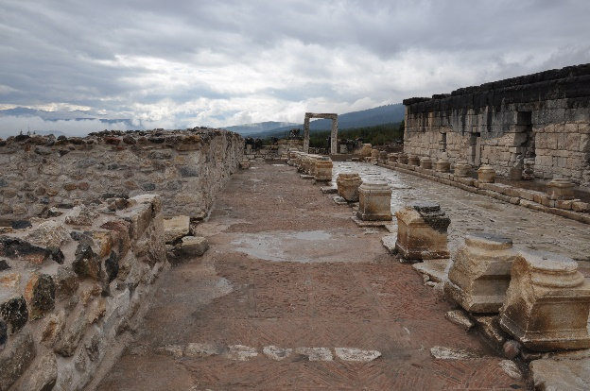 | 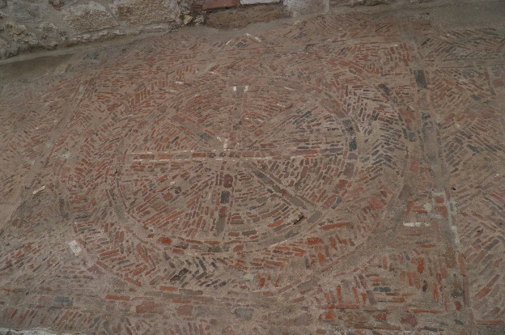
Fig. 16. Agora I. Teras Caddesi Doğu Stoa ve Zemininde Yer Alan “Opus Spicatum” Mozaik Döşeme Genel Görünüşü | Fig. 17. Agora I. Teras Caddesi Doğu Stoa ve Zemininde Yer Alan “Opus Spicatum” Mozaik Döşemde Kullanılan Geometrik Desenlerden bir Örnek
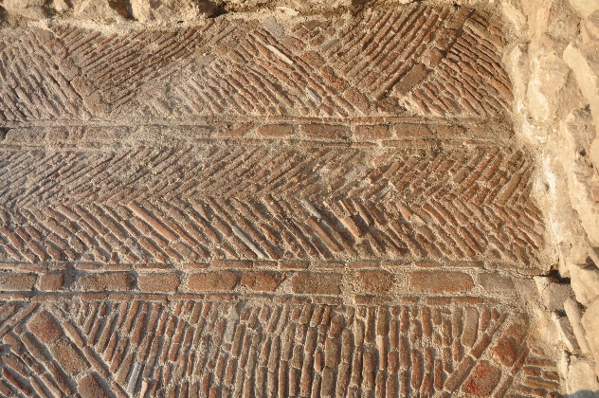 | 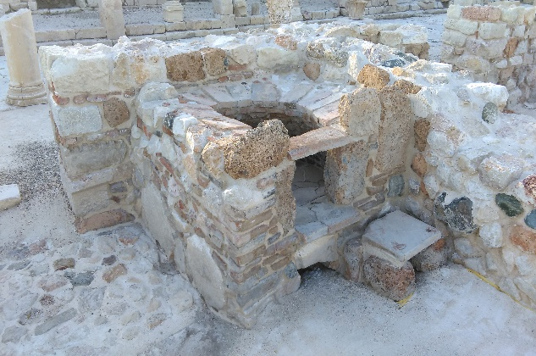
Fig. 18. Agora I. Teras Caddesi Doğu Dükkânlarının Zemini Kaplayan “Opus Spicatum” Mozaik Döşemden Bir Görünüş | Fig. 19. Agora I. Teras Caddesi Doğu Stoa Gerisindeki Geç Antikçağ Dükkânlarından, bir Lokanta İşlevinde Kullanıldığını Öngördüğümüz 7 No’lu Örnek İçerisinde Yer Alan ve Büyük Oranda Sağlam Şekilde Günümüze Ulaşmış Fırının Genel Görünüşü
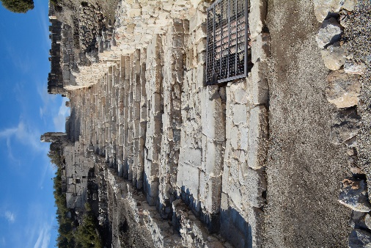 | 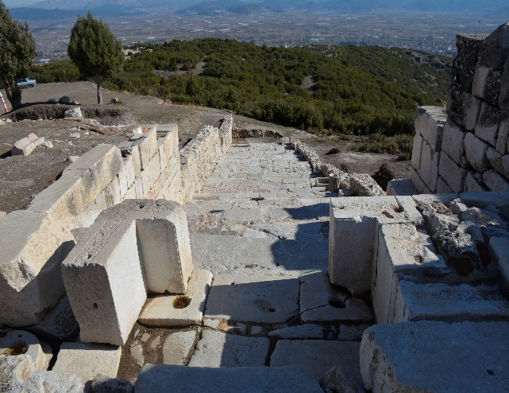
Fig. 20. Kibyra Doğu – Batı Uzanımlı Ana Cadde’nin Kazı ve Koruma – Konservasyon – Anastylosis Çalışmaları Tamamlanan ve Agora I. Teras Caddesi ile Birleştiği Basamaklı Bölümünün Doğudan Görünüşü | Fig. 21. Ana Cadde’nin Agora I. Teras Caddesi’yle Kesiştiği Son Kısmında, Cadde Merkezine Devşirme Malzemeyle Yapılmış Geç Dönem Sur Kapısının Günümüze Ulaşmış Haliyle Görünüşü
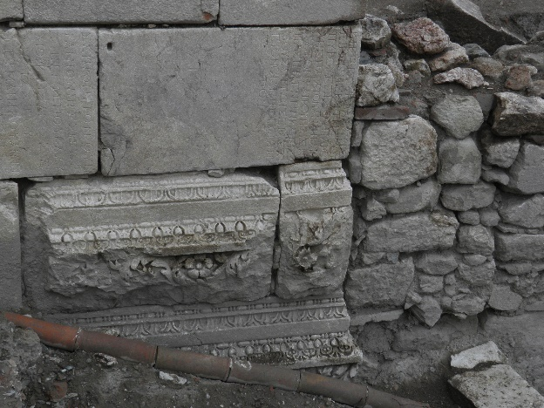 | 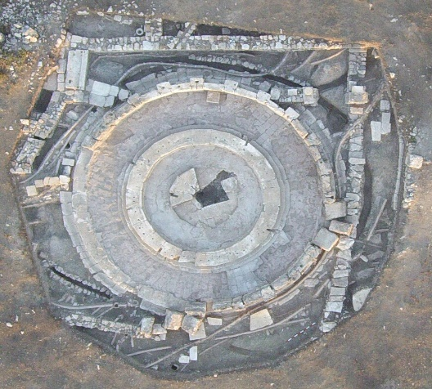
Fig. 22. Ana Cadde’nin Kuzey Kenarında Konumlanan Geç Dönem Burcunda Kullanılmış Devşirme Mimari ve Yazıtlı Bloklardan Örnekler | Fig. 23. Agora III. Teras Tholos Nymphaeum’un Hava Fotoğrafı. Yapının Geç Antikçağ’da da Kısmen Aynı İşlevde Kullanıldığı ve Etrafında Geç Dönem Yapılarıyla, Yeni Su Sistemlerinin İnşa Edildiği Belgelenmiştir
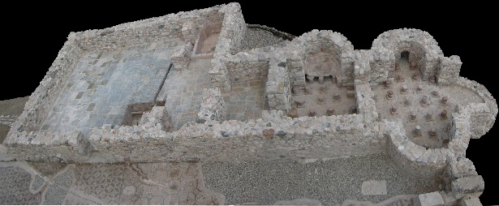 | 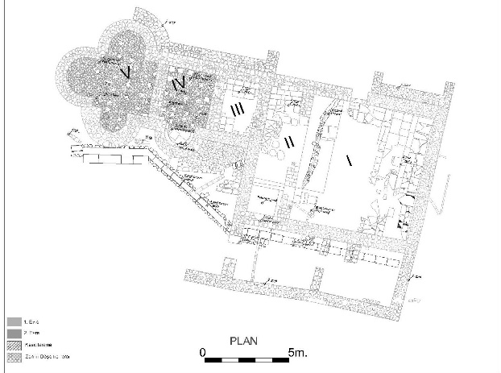
Fig. 24. Kibyra Odeion Yapısı Önünde Konumlanan Geç Antikçağ Hamamı | Fig. 25. Geç Antikçağ Hamamı Planı
Fig. 26. Stadion yapısı Doğu Cavea’nın Kuzey Ucunda Konumlanan Geç Antikçağ Anıt Mezarı (Martyrium?)  Fig. 28. 2011 Yılında Agora I. Teras Caddesi Kazılarında Ele Geçmiş Olan, Doğu Roma İmparatoru I. Justinianus (MS 527-565) Adına Basılmış Altın Sikke | 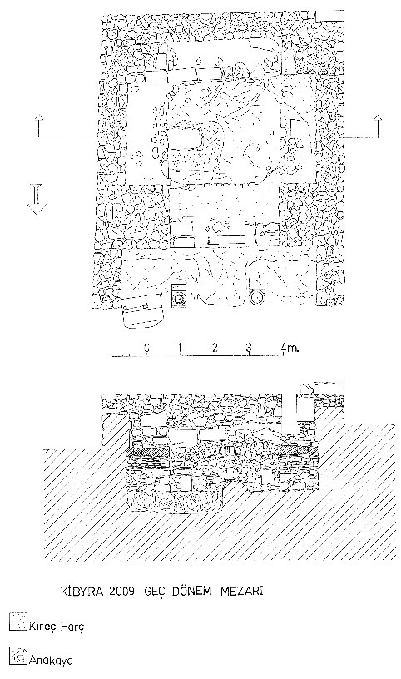
 | Fig. 27. Geç Antikçağ Anıt Mezarı Planı
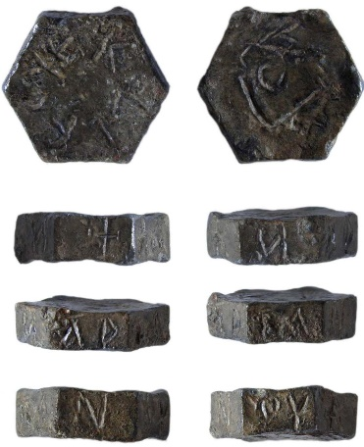 | Fig. 30. 2016 yılında Agora III. Teras Yuvarlak Planlı Çeşme Yapısı Kazısında Ele Geçmiş Olan Üzeri Yazıtlı Kurşun Mühür. Ön Yüzündeki Haçlı Monogramda “Ioannes” Adının Kısaltması Yer Almaktadır. Arka Yüzünde ise “Tanrı Dostu/ Tanrı Sever” anlamında “Theophilou” İsmi ya da Epitheti Bulunmaktadır. MS VII. Yüzyıla Tarihlenmiştir
Fig. 29. 2011 yılı Kazılarında Ele Geçmiş Olan Altıgen Formlu Kurşun Terazi Ağırlığı (Uncia)
anması ve diğer yerleşimleri taşra olarak nitelemesini, en azından Kibyra gibi bir iç bölge yerleşimi için haklı bulabiliriz. Kent üzerine, Geç Roma-Erken Doğu Roma İmparatorluk Dönemi’yle ilgili bilgi kaynağımızın temeli ise çoğunluğu sikkeler, mühürler, metal objeler ve takılar, iyi tanımlanabilir birkaç seramik formu gibi küçük buluntulara dayanmaktadır. Mimari anlamda ise MS 417 depremi (Marcell. Chr. 417. 2) sonrası özellikle Roma Dönemi Agora’sını merkez alan geç dönem kentine ait, henüz birçoğunda kazı çalışması gerçekleşmemiş, işlevleri kesinleşmemiş dağınık yapı formlarından yola çıkarak bir fikir edinebiliyoruz. Bu olumsuzluklara rağmen Roma Dönemi anıtsal kamu yapılarından Stadion, Odeion, Agora I. Teras Caddesi (figs. 10-11) gibi kazı çalışmaları tamamlanmış ya da ilerlemiş alanlarda Erken Doğu Roma Dönemi tanımlanabilir yapı ve yapı gruplarıyla karşılaşılmıştır. Bu yapılardan özellikle kazısı tamamlanmış bir Geç Antikçağ Hamamı (figs. 24-25) ile dönemine nazaran dikkat çekici bir mimari plan ve görkem arz eden bir anıt mezar yapısı (figs. 26-27) aşağıda daha detaylı irdelenmiştir. Ayrıca, bu dönemin surla çevrili kent merkezi konumundaki Agora’da (figs. 8-9), özellikle I. Teras Caddesi’nin ilerlemiş kazı çalışmaları, II. Teras başlangıç kazıları ve III. Teras’taki Yuvarlak Planlı Çeşme Yapısı’nın tamamlanmış kazıları sonucunda Geç Antikçağ’daki (Kibyra özelinde MS 417 depremi sonrası) kullanım evreleri daha kesin verilerle belgelenmiştir.
1.a. Agora Geç Antikçağ Mimari Verileri:
Agora I. Terası’nda yer alan ve yapı boyunca güney-kuzey doğrultulu uzanan bir sütunlu cadde ve bunun her iki kenarındaki stoa ve dükkânlar kazılar sonucunda ortaya çıkarılmıştır. Çalışmalar sonucunda Agora’da dört farklı döneme ait mimari evre belirlenmiştir. İlk evre Hellenistik Dönem’e ait olup, bu evrenin ancak çok zayıf izleri tespit edilebilmiştir. MS 23 yılı depremi sonrasındaki ikinci evrede, Hellenistik Agora üzerine, yeniden planlanarak bir Roma Agora’sı inşa edilmiştir. Bu evrede I. Teras’ta, taş döşeli bir cadde ile sadece batı kenarında üzeri çatılı bir stoa ve Roma İmparatorluk Dönemi dükkânlarına geçişi sağlayan kapılar yer almaktadır. Bu ünitenin üzeri kapalıdır ve üst örtü blokları aynı zamanda II. Teras yürüme zeminini oluşturmaktadır. Planlamada, yaklaşık yılın yarı döneminde oldukça soğuk geçen iklim şartları etkili olmuş görünmektedir. Üçüncü evrede, MS 417 depremi sonrasında, Batı Teras’taki Roma Dönemi dükkânlarının büyük bir kısmının üst örtüsünün çökmesi nedeniyle, caddenin doğu kenarına da yeni bir stoa ve dükkânlar eklenmiştir (figs. 8-11,16). Ayrıca bu evrede cadde üzerine de küçük bir canlı balık satış havuzu (fig. 13) ile hem bir su dağıtım havuzu (castellum dividiculum) hem de küçük bir çeşme (nymphaeum) işlevli geç dönem yapısı inşa edilmiştir (figs. 14-15). Henüz kesin olarak tarihleyemediğimiz fakat belki de Isaurialı haydutların bölgede etkin oldukları bir dönemin karşılığı olan bir sonraki evrede ise Agora teras duvarları devşirme malzemelerle güçlendirilerek ve yükseltilerek bir sur duvarıyla çevrelenmiş olup (figs. 8-9), kent küçülerek Agora’ya sıkışmış, adeta bir kale kente dönüşmüştür.
Agora I. Teras Caddesi, yaklaşık 112 m uzunluğunda olup, bitiş noktasında bir tapınağın avlusuna açılmaktadır. Caddenin doğu kıyısındaki stoa ve dükkânlar, MS 417 yılındaki deprem felaketi sonrasında, olasılıkla Batı Stoa’daki Roma Dönemi dükkânların birçoğunun zarar görmesi sonucunda inşa edilmişlerdir. Bu alanda devşirme mimari elemanlar ve moloz örgüyle oluşturulmuş ve geç dönem surunun doğu yöndeki iki kapısı arasını dolduracak şekilde yan yana dizilmiş toplam 11 adet Erken Doğu Roma Dönemi dükkânı açığa çıkarılmıştır (figs. 10-11). Moloz örgü ve devşirme mimari elemanlarla inşa edilmiş olan dükkânların cephesi taş döşeli caddeye bakmakta olup, cephe duvarlarının merkezine, her dükkânda bir adet olmak üzere, kapılar açılmıştır. Arka duvarları ise geç dönemde sura çevrilen teras duvarına yaslanmaktadır. Hem Stoa’nın hem de bitişik nizamdaki kare formlu dükkânların zemininin opus spicatum tekniğinde yapılmış ve büyük oranda sağlam ele geçmiş mozaik döşemle kaplı olduğu anlaşılmıştır (figs. 16-18). Opus Spicatum mozaik döşem, bir deprem felaketi sonrası en kolay ve maliyetsiz sağlanabilecek malzeme olan tuğla ve kiremit kırıklarından, geometrik desenli panolar halinde yapılmıştır (figs. 17-18). Aynı teknikte yapılan benzer döşemlerin Kibyra’da Geç Antikçağ boyunca revaçta olduğu, kentteki diğer birkaç alanda da karşılaşılmasından anlaşılmaktadır. Yakın geçmişte tamamlanmış bir yüksek lisans tezi kapsamında irdelenmiş fakat bilimsel yayını henüz yapılmamış olan söz konusu döşemeler, kent içinde yoğun olarak Agora I. Teras Caddesi Doğu Stoa’sında ve dükkânlarında, II. Teras ile Odeion önü geç gönem katmanlarında kullanılmıştır. Kent içinde yer alan bu döşemeler alışılagelmiş Eski Anadolu mozaiklerinden farklı olarak pişmiş topraktan yapılmışlardır ve başta balıksırtı motifi olmak üzere geometrik bezeme tasarımına sahiplerdir. İlgili tez çalışması sonucunda, Kibyra’daki opus spicatum örnekler MS V. yüzyıla tarihlenmişlerdir.
Aynı evrede Cadde’nin batı kenarına da, Roma İmparatorluk Dönemi’ne ait mimari parçaların devşirme kullanılmasıyla oluşturulmuş elips formlu bir adet küçük havuz (fig. 13) ve hem bir su dağıtım havuzu (castellum) hem de çeşme (nymphaeum) işlevindeki yapı eklenmiştir (figs. 14-15). Anlaşıldığı kadarıyla, deprem felaketi sonrasında ilk iş olarak, kent içi su dağıtım şebekesinde meydana gelen tahribatlar giderilmiştir. Bu tamiratlar ve ek inşalar sırasında, hem su dağıtım işlevli hem de çeşme vazifesi gören castellum/nymphaeum yapılmış, hem de özellikle Agora’dan doğudaki Stadion yönüne su sağlayan ve Roma İmparatorluk Dönemi Batı Stoa’nın zemin altına yerleştirilmiş olan beş sıralı pişmiş toprak künkten teşekkül dağıtım sistemi tadilat görmüştür (fig. 12). Castellum/Nymphaeum yapısı 6 x 4,60 m ölçülerinde ve 1.13 m parapet yüksekliğine sahip olup, ilki büyük, ikincisi daha küçük ölçekli, dikdörtgen planlı iki havuzdan teşekküldür. 6 x 3,50 m ölçülerindeki ilk havuz su dağıtım işlevli olup, havuzun Agora I. Teras duvarına (aynı zamanda Batı Stoa’nın sınırı ve Roma Dönemi dükkânlarının cephe duvarı) bitişik olan batı parapetlerinin merkezine Agora II. Teras’tan gelen suyun ana akarı yerleştirilmiştir. İlk havuzun parapet bloklarına (batıda 9, kuzeyde 2 adet olmak üzere) ve havuz tabanına oyulmuş yuvalar içerisine, havuzda biriken fazla suyun 11 farklı yere dağıtımını sağlayan pişmiş toprak künk dizileri yerleştirilmiştir (figs. 14-15). Böylelikle havuz yaklaşık 0,8 m yüksekliğe kadar dolduktan sonra, fazla gelen su 11 farklı alana dağıtılmış, ayrıca doğu merkezdeki tek muslukla, çeşme işlevli ikinci havuzun dolması sağlanmıştır. Her iki havuzun tabanı da pişmiş toprak tuğla, devşirme mimari bloklar ve kireç harçla kaplanmıştır. Yapının parapet bloklarının tamamı devşirme olup, birkaçı üzerinde Roma İmparatorluk Dönemi’nde orijinal işlevlerini gösteren yazıtlar bulunmaktadır. Çeşme işlevli ikinci havuz 6 x 1.5 m ölçülerinde olup, dikdörtgen planlıdır. Bu havuzun tabanına, havuzun temizliğine yönelik bir gider deliği açılmıştır. Havuzun önüne, suyun rahatça alınmasını sağlamak amacıyla moloz taşlarla örülü ve çok az eğimli bir rampa yapılmıştır (fig. 14).
Agora I. Teras Caddesi üzerinde, MS 417 depreminden sonra inşa edilen küçük bir canlı balık satış havuzu (macellum) ve Doğu Stoa dükkânları arasında, içindeki pişirme fırınıyla birlikte bir et lokantası ve ekmek fırını işlevli olması gereken mekân dikkat çekmektedir (figs. 11-13, 19). I. Teras Caddesi batı kenarında konumlanan ve küçük ebatlı bir macellum olabileceğini öngördüğümüz havuz; devşirme parapet bloklarıyla inşa edilmiştir olup, 1,30 x 3,60 m ölçülere ve 0,5 m derinliğe sahip, her iki ucu apsidal bir elips formundadır (fig. 13). Havuzun tabanı tuğla döşelidir ve batı parapet merkezinin üst kısmından gelen bir künk dizisiyle su sağlanmıştır. Güney apsis’inin ortasındaki parapetin üst kısmına açılmış bir oyukla fazla suyun Cadde kenarından güneydeki ana kanalizasyon sistemine akması sağlanmıştır. Bu küçük havuz, olasılıkla Gölhisar Gölü’nden ve yatağı kentin doğusundaki ova düzlüğünden akan bugünkü Dalaman Çayı’ndan (Indus) avlanan balıkların, cadde kenarında canlı satışına yönelik yapılmıştır. Cadde’nin başlangıcından itibaren yedinci sırada konumlanan ve içerisinde bir pişirme fırını bulunan dükkân ile olasılıkla yine lokanta ya da fırın işlevli bu dükkânla ilişkili kullanıldığını öngördüğümüz kuzey bitişindeki bir diğerinin iç zeminleri opus spicatum mozaik döşemeli olup, ikinci mekânın döşemesi neredeyse tamamen sağlam durumda ele geçmiştir. Buradaki opus spicatum döşemenin merkezinde Süleyman Düğümü motifi yer almaktadır. Dükkân kazıları sonucunda, işlevlerine yönelik ipuçları veren, mermer masa tablaları, terazi ağırlıkları (fig. 29) gibi küçük eserler de ele geçmiştir.
2009 yılı itibarıyla bu alandaki kazı çalışmalarının başlangıcında, Agora I. Teras Caddesi’nin Ana Cadde ile birleştiği noktada, olasılıkla orijinalinde bir tapınağın kutsal alanına (temenos) girişi sağlayan görkemli bezemelere sahip anıtsal taş kapı, kazı çalışmaları sonrasında yeniden ayağa kaldırılmıştır (figs. 10-11). Kapı üzerindeki ikonografik anlatımlı kabartma bezemelerin stil özellikleri, MS II. yüzyılın ikinci yarısı içlerinde yapıldığını göstermiştir. Bugün için kapının arkasında, yine MS 417 depreminden sonra devşirme malzemelerle inşa edilmiş, daha dar bir geç dönem Caddesi görülmektedir. Yukarıda belirttiğimiz üzere, anıtsal kapı, orijinalinde bu alandaki bir tapınağa ait olan ve stoasının zemini opus tessellatum tekniğinde yapılmış mozaikle kaplı avluya (temenos) girişi sağlamaktaydı.
Doğu Roma İmparatorluk Dönemi içlerinde (ca. MS V-VII. yüzyıllarda) kent, Agora merkezli olarak küçülmüş ve Agora’nın teras duvarları devşirme mimari elemanlarla kuvvetlendirilerek bir Sur Duvarı işlevi kazandırılmıştır. Surun uzunluk ölçüleri kuzey-güney yönünde yaklaşık 235 m, doğu-batı yönünde ise 135 m ölçülerinde olup, yaklaşık olarak 32000 m² yani üç hektarı ancak aşan bir alanı kapsamaktadır. Sur dışında da bilhassa güneybatısında, yoğun olarak seramik üretimine yönelik ve içerisinde bir hamam yapısının da bulunduğu endüstri alanı dikkat çekmektedir. Roma İmparatorluk Dönemi’nde sadece kamu yapılarının yer aldığı ve kentin odak noktasını oluşturan Merkez Tepe yaklaşık 55-60 hektarlık bir alanı kaplamaktaydı. Bu oranlar kentin MS V. yüzyıl ve sonrasında dramatik şekilde küçüldüğünü göstermektedir.
Geç dönem kentinde, doğuda yani kentin ovaya bakan cephesinde iki, güneyde bir ve batıda Tiyatro önündeki meydana açılan bir diğeri olmak üzere, sura açılmış toplam dört adet kapı belirlenebilmiştir. Sur kapılarından doğu yöndeki ikisi, Roma İmparatorluk Dönemi Ana Cadde ve Agora Caddesi üzerinde konumlanmaktadır. Roma İmparatorluk Dönemi’nde Stadion ve Tiyatro arasında doğu-batı yönünde uzanan Ana Cadde’nin ortasına inşa edilen kapının (fig. 21) her iki yanına birer burç yerleştirilmiştir (figs. 20-22). Hem çift kanatlı bu kapı, hem de burçlar ve sur tamamen Roma İmparatorluk Dönemi mimari bloklarının devşirme kullanılmasıyla inşa edilmişlerdir (fig. 22). İkinci sur kapısı ise yine doğu yönde, Erken Dönem’de Stadion’dan başlayıp Agora merkezine ulaşan daha dar bir yolun Agora’ya bağlantısını sağlayan Roma İmparatorluk Dönemi tonozlu anıtsal geçişin yeniden düzenlenmesiyle oluşturulmuştur. Çift kanatlı bu kapı, iç tarafta geç dönem Castellum Dividiculum/Nymphaeumu’na açılmaktadır. Ana Cadde üzerindeki geç dönem kapısının iki kenarındaki burçların inşası esnasında, Agora’da Roma İmparatorluk Dönemi’ne ait görkemli birçok anıtsal yapının söküldüğü anlaşılmaktadır (fig. 22). Bunlar arasında özellikle, olasılıkla Zeus Soter’e ait bir Hellenistik Dönem tapınağının duvar ve üst mimari elemanları ile MÖ II. yüzyılın ilk çeyreğinde yapılmış olan Roma–Kibyra antlaşmasına ait yazıtlı bloklar dikkat çekmektedir. Ayrıca Agora’nın kuzeydoğu ve güneydoğu köşelerinde iki tapınağın varlığı, Geç Sur Duvarı’nda kullanılan devşirme malzemelerden ve geriye kalan mimari izlerden tespit edilebilmektedir.
Agora’nın II. ve III. teraslarında yuvarlak planlı (tholos) bir çeşme yapısının ve işlevi henüz tanımlanamamış kare bir yapının kalıntıları görülebilir (figs. 8-9, 23). 2016 yılı kazı çalışmaları sonucunda III. Teras düzlüğünde yer alan yuvarlak planlı çeşme yapısı tamamen açığa çıkarılmıştır (fig. 23). İlk kez MS 23 yılı depremi sonrasında inşa edildiği anlaşılan çeşme, üç farklı kullanım evresine sahiptir. Sütunlar, kabartmalı frizler ve heykellerle süslenmiş olan çeşme yapısı, merkezinde yuvarlak örülmüş ve içine su sisteminin döşendiği masif gövde ve bunu çevreleyen, biri içte biri dışta olmak üzere daire formlu iki havuzdan müteşekkildi ve içteki birinci havuzun üzeri sütunlarla taşınan konik bir çatıyla kapatılmıştı. Çeşmenin çatısının MS 417 depreminde çöktüğü ve büyük oranda zarar gördüğü anlaşılmış olsa da elimizdeki arkeolojik veriler, yapının bazı tadilatlar sonucunda yine aynı işleviyle Erken Doğu Roma Dönemi’nde de, en azından MS VII. yüzyıl sonlarına kadar kullanıldığını göstermiştir. Alanda bu yapıya bitişik birçok geç dönem duvarı ve su sistemleri ortaya çıkmıştır (fig. 23), fakat alanın kazısı henüz tamamlanmadığı için bu yapı grupları henüz tanımlanamamaktadır.
Kazıların geleceğinde ise, özellikle surla çevrelenmiş geç dönem kentinin konumlandığı Agora’dan elde edilecek verilerin, MS V. ve VII. yüzyıllar arasındaki yerleşim karakterini ortaya koyacağını umuyoruz. Yukarıda değindiğimiz üzere, bu dönemde kente ait yazılı kültür verileri neredeyse yok denecek düzeydedir. Kentin geç dönemdeki küçülmesinde ve giderek zayıflayan kentsel yaşamında, neredeyse tüm Akdeniz ve Eski Anadolu yerleşmelerinde görülen ve merkezi yönetim zayıflığı ile Roma’nın MS III. yüzyıl ve sonrasındaki askeri mücadelelerinden köklenerek süregelen siyasal ve ekonomik krizlerinin neden olduğu ortak etkiler söz konusudur. Özellikle MS III. yüzyılın ortalarından itibaren hissedilen bu olumsuzluklara karşın, genel olarak Eski Anadolu kentlerinin, statülerini ve kent peyzajlarını IV. yüzyıl başlarına kadar koruduğu yönünde genel bir görüş vardır. Birçok yerleşimde gözlemlendiği üzere, bu gerileme de ya da radikal mimari değişimlerde, Kibyra’nın MS 417 yılında yaşadığı deprem felaketi (Marcell. Chr. 417. 2) gibi, kentlerin kendine özgü nedenleri de olabileceğini göz önünde bulundurmamız gerekir. Bu gelişmelerden Kibyra gibi nispeten iç bölgede konumlanan dağlık bir yerleşimdeki kentsel yaşamın giderek sönükleşmeye başlamasında ve demografik kırılmada bir diğer önemli doğal felaket, özellikle MS VI. yüzyılda büyük nüfus kaybına yol açan ünlü veba salgını olmalıdır. İlgili kaynakçalara göre, bu MS VI. yüzyıl boyunca birkaç dalga halinde görülen bu veba salgınları sonucunda, en iyimser tahminle Eski Anadolu nüfusunun yarısı kırılmıştı. Ayrıca bu dönemde yine kırsal alanlardaki üretimin sürekliliğini sağlayan güvenliğin ortadan kalkması sonucu artan eşkıyalık faaliyetleri de diğer önemli etkenlerden birisi olmalıdır.
1.b. Geç Dönem Hamam Yapısı (figs. 24-25)
Bilhassa MS 417 depreminden itibaren kentin Agora merkezli olarak küçüldüğünü ifade etmiştik. MS V. yüzyıl ve sonrasında kent peyzajındaki bu değişim ve dönüşüm artarak devam etmiş görünmektedir. Nitekim daha sonraki dönemlerde, bir surla çevrilmesi sonucu Agora, Geç Antikçağ kent merkezini oluşturmuş, yakın civarına ise neredeyse tamamı moloz örgü konutlar, hamam yapısı (figs. 24-25) ya da atölyeler gibi üretim birimleriyle, stadion önündeki tekil örnekle belgelenebilen anıt mezar (figs. 26-27) yapıları yerleştirilmiştir. Özellikle Agora’nın kuzey eteğinde yoğunlaşan Roma İmparatorluk Dönemi yamaç evlerinin, antikçağ boyunca kullanımının devam ettiği yüzeyde görülebilen izlerden anlaşılmaktadır. Geç Antikçağ’daki seramik üretimini belgeleyen atölyelere ait bazı birimler, Odeion kazıları esnasında, yapının ön kısmında açığa çıkarılmış ve belgelenmişlerdir. Seramik işliği, havuzları ve diğer birimlerine ait oldukları belirlenen bu grubu, küçük moloz taşlar ve devşirme bloklar kullanılarak inşa edilmişlerdir. Kazı çalışmaları sonucunda ele geçen buluntulara göre MS V-VI. yüzyıllar arasında aktif kullanıldıkları tespit edilmiştir. Aynı alanda açığa çıkarılan ve kısmi onarımları tamamlanarak ziyarete açık hale getirilen bir geç dönem Hamamı ise özellikle iyi korunmuş olmasıyla dikkat çekmektedir.
Hamam, Odeion’un önündeki stoa ile güney doğu köşedeki tapınak kalıntıları arasında inşa edilmiştir. Yapının güney bölümündeki ilk iki mekânın duvarları, doğu yandaki tapınağın stylobatına teğet geçmektedir ve her iki yapı arasında sadece dar bir koridor yer almakta ve burada da hamamın kanalizasyon sistemi uzanmaktadır.
Yapı, kuzey-güney doğrultusunda uzanan art arda sıralanmış beş mekândan oluşmaktadır. Toplam uzunluğu 23,3; genişliği ise en dışa taşkın bölümünde 7,57 metredir. Kuzey uçtan itibaren mekânların işlevi; ilk bölüm apodyterium (soyunma/giyinme ve hazırlık bölümü), ikinci bölüm frigidarium (soğuk bölüm), üçüncü bölüm tepidarium (ılık bölüm), dördüncü ve beşinci bölümler caldarium (sıcak bölüm ve terleme odası) olarak belirlenmiştir. Hamamın giriş kapısı apodyterium batı duvarı ortasına yerleştirilmiştir. Hamamın doğu duvarına dışına bitişik nizamda apodyterium boyunca inşa edilmiş olan dikdörtgen planlı ve iki küçük odalı mekân sonraki bir evrede eklenmiş ve hamamın gündelik ihtiyaçlarına yönelik bir depo olarak kullanılmış olmalıdır.
Yapının ilk mekânı apodyterium’dur. Bu mekân 7,21 x 7,57 m ebatıyla kareye yakın tasarıda olup, hamamın en büyük ve geniş birimidir (fig. 25, no I). Yapının tek giriş kapısı da bu mekânın batı yüzünde bulunmaktadır. Apodyterium’un zemini kare biçimli taş plakalar ile döşenmiştir. Zemin döşemesinin bir bölümü günümüze sağlam şekilde ulaşmıştır. Zemin döşemesinin günümüze ulaşmadığı alanda yapılan bir sondaj kazısında frigidarium’da yer alan soğuk su havuzuna (piscina) su sağlayan bir künk sırası; bunun bir alt kodunda ise Odeion’un kuzeyinde uzanan ana kanalizasyon sistemine bağlanan künk sisteminin bir bölümü açığa çıkarılmıştır.
Apodyterium’dan sonra yapının ikinci mekânı olan frigidarium’a geçilir. Frigidarium 8,50 x 1,90 m iç ölçüleriyle dikdörtgen bir hol görünümündedir ve hem doğu hem de batı uçta birer apsis ile sonlanır (fig. 25, no II). Zemin tuğla ve gri renkli kum taşından plakalar ile döşenmiş olup, duvarları ise mermer plakalarla kaplanmıştır.
Üçüncü mekân tepidarium işlevlidir ve de 2,00 x 3,36 m iç ölçüleriyle yapının en küçük birimidir (fig. 25, no III). Bu mekânın bir tepidarium olarak tanımlanmasının nedeni frigidarium ile caldarium arasında yer almasıdır. Böylelikle geleneksel Roma İmparatorluk Dönemi hamam planında değişmez bir kural olarak uygulandığı üzere, soğuk odadan sıcak odaya geçişte kullanılan bir ılık odadır. Ayrıca bu mekânın yapının ilk evresinde tabandan ısıtıldığı, ancak daha sonraki dönemlerde, caldarium ile ortak duvarının altında yer alan hypocaust (zemin altı ısıtma sistemi) kanallarının kapatıldığı anlaşılmıştır. Tepidarium’un zemini tamamıyla sağlam durumda günümüze ulaşmıştır. Zemin, kum taşı, tuğla ve kireç taşı plakalar ile kaplanmıştır. Kazı esnasında ele geçmiş olan çok sayıda mermer kaplama plakası ve duvarlarda korunmuş durumdaki iki kırık parça bu mekânın iç duvarlarının mermer plakalar ile kaplandığını göstermiştir.
Tepidarium’un ardından yapının ilk caldarium’a geçilir. Bu bölüm 2,88 x 4,70 metre iç ölçülere sahiptir (fig. 25, no IV). Oda tabanında zemin tuğlalarını taşıyan ve ısıtma sistemini gösteren payeler (pilae), yuvarlak ve kare formlu pişmiş topraktan tuğlalar ile örülmüş olup büyük oranda sağlam ele geçmişlerdir. Mekânın doğu kenarında 1,74 x 1,42 m ebadında bir apsis bulunmaktadır. Bu odanın orijinal zemin malzemesi olan pişmiş toprak büyük tuğlalar sadece apsis’e yerleştirilmiş olan sıcak su havuzunun tabanında korunmuştur. İlk caldarium’da hypocaust’un oturduğu zemin ikinci caldarium ile benzer biçimde kireç harç ve küçük moloz taşlardan yapılmıştır. Her iki caldarium arasında ısı bağlantısını sağlamak amacıyla ortak duvarda üç adet hypocaust açıklığı bırakılmıştır.
Yapının son mekânı olan ikinci caldarium 6,2 x 5,5 m iç ölçülere sahiptir (fig. 25, no V). Doğu, batı ve güney yönlere yerleştirilmiş üç apsis’le üçlü yonca yaprağı planlıdır. Bu mekân doğu, batı ve güney yönlerde birer derin apsis ile sonlanır. Güney apsis sadece temel seviyesine dek korunmuş durumda bulunmuş; sonrasında yapının orijinal malzemesi ile yükseltilmiştir. Doğu apsis’in devamında sıcak su havuzundaki suyun alttan ısıtılmasını sağlayan ateşin yakıldığı tuğla kemerli praefurnium açıklığı bulunmaktadır. Bu odayı ve bitişiğindeki ikinci caldarium’u ısıtan ateşin yakıldığı asıl praefurnium ise, bugün için ancak zemin seviyesinde korunmuş durumdaki güney büyük apsis’te yer almış olmalıdır.
Yaklaşık 60-70 cm duvar kalınlığına sahip moloz örgü yapı, dışarıdan kalın bir kireç harçla sıvanmış ve bu sıva kırmızı aşı boyasıyla renklendirilmiştir. Sıva izleri özellikle batı duvarında kısmen korunmuş olarak ele geçmiştir. İçteki yalıtım ise soyunma ve soğukluk bölümlerinde yine kireç harçla, ısıtılan bölümlerde ise mermer plaka duvar kaplamalarıyla sağlanmıştır. Bu mermer kaplama plakaları tepidarium’da doğrudan kireç harçlı duvara uygulanırken, caldarium’larda demir çivilerle duvara tutturulmuşlardır, böylelikle tabandan gelen sıcak havanın duvarlar boyunca dolaşımı sağlanmıştır.
Geç dönem hamamı, geleneksel Roma hamam tipinin birçok niteliğini taşımaktadır. Özellikle duvardan ve zeminden ısıtma sistemi (hypocaust), duvarların renkli mermer plakalar ile kaplanması gibi Roma İmparatorluk Dönemi hamamlarının karakteristik özellikleri bu yapıda da kullanılmaya devam edilmiştir. Dönemsel ayrımı gösteren ilk bakışta dışa vuran mimari özellik, yapının inşasında kullanılan küçük boyutlu moloz taşlar ve devşirme malzemelerdir. Bunun yanı sıra yapı ölçüleri bakımından da geçmiş benzerlerine oranla son derece küçük ebatta inşa edilmiştir.
Kazı çalışmaları sonucunda hamamın kullanım evrelerine yönelik oldukça önemli bilgi ve bulgulara ulaşılmıştır. Yapının geçirdiği evrelere ait en somut verilerin başında batı cephesi boyunca inşa edilen ikinci duvar ve diller gelmektedir. İlk evrede yapı tüm birimleriyle inşa edilmiş ardından, muhtemelen bir revak ekleme maksadıyla, yapının batı cephesi boyunca ek bir duvar daha yapılmıştır. Yapının ikinci evresinde ise giriş bölümüne üç adet duvar dili eklenerek girişte bir revak oluşturulmuştur. Söz konusu geniş çaplı değişimlerin yanında zamanla yapı içinde daha küçük değişiklikler de yapılmıştır. Bu tadilatlardan birisi tepidarium’daki hypocaust kanallarının kapatılmasıdır. Bu değişimlerin ardından yapının son kullanım evresine ait izler ilk caldarium’da görülmektedir. Yapının orijinal işlevinin ortadan kalktığı son evrede, bu alanın kuzey apsis’i büyük oranda yıkılarak buraya oldukça basit bir duvar örülmüştür. Ayrıca batı apsis’i bir duvarla kapatılmıştır. Batı apsis içinde bulunan yoğun kül tabakası bu alanın son evrede bir kireç ocağına dönüştürüldüğüne işaret etmektedir. Dolayısıyla bu evrede yapının artık bir hamam olarak kullanılmadığı kesin olarak anlaşılmaktadır. Böylece MS VI. yüzyıl sonlarından itibaren, kentsel yaşamın oldukça zayıfladığını hamamın son evresi de göstermektedir.
Doğu Roma Dönemi hamamının bulunduğu alan MS V. ve VI. yüzyıllarda Odeion’un kullanım dışı kalmasının ardından yoğun bir yapılaşmaya sahne olmuştur. Ağırlıklı olarak çok sayıda seramik üretim atölyesinin ve bunlarla ilişkili birimlerin yer aldığı bir alanda inşa edilen hamam, büyük oranda bu yapılarla bağlantılı olarak hizmet vermiş olmalıdır. Alandaki seramik işliklerinden bulunan verilerle hamamdan elde edilenler örtüşmektedir. Dolayısıyla bütün veriler bir arada değerlendirildiğinde hamamın MS V. yüzyılda olasılıkla MS 417 depremi sonrasında inşa edilerek, VI. yüzyıl sonlarına dek temel işleviyle yoğun kullanıldığını söylemek mümkündür. Ancak yapı içerisinde tespit edilen kireç ocağı gibi farklı kullanım izleri -kesin olarak saptanamasa da- VII. yüzyıl içlerine ait olmalıdır. Yukarıda aktarılan tarihlemeler kazı çalışmalarında bulunan çok sayıda sikke ve seramik buluntusuyla kanıtlanmıştır. Buluntular çoğunlukla MS V. ve VI. yüzyılı işaret etmektedir. Yapıdan ele geçen buluntuların büyük çoğunluğu, özellikle de sikkeler, yapının doğusunda yer alan kanalizasyon şebekesinden ele geçmiştir. Hamam kanalizasyonunda yapılan kazılarda çok sayıda sikkenin yanı sıra oldukça nitelikli takılara da ulaşılmıştır. Bu takılardan bronz ve cam boncuklardan oluşan kolyeler, altın ve bronzdan küpe ve yüzükler özellikle dikkat çekicidir. Söz konusu buluntuların ortaya çıkardığı ilgi çekici verilerden biri de bunların büyük bir kısmının kadınlara ait olmasıdır. Dolayısıyla bu veriler Hamam’ın hem kadınlara hem de erkeklere hizmet ettiğini ortaya koymuştur.
Doğu Roma Dönemi hamamı, kazı çalışmalarının ardından konservasyon ve anastylosis koruma altına alınmıştır. Böylece, ülkemizde Doğu Roma Dönemi’ne ait bir hamam yapısı mimarisinin en iyi şekilde algılanmasını sağlayan nispeten az sayıdaki örneklerden olmuştur. Kibyra hamamı yan yana sıralanmış odalardan oluşan tasarımıyla Roma İmparatorluk Dönemi Lykia hamam mimarisini anımsatmaktadır. Bu basit tasarım Geç Antikçağ ya da Erken Doğu Roma dönemlerinde Anadolu’da inşa edilen hamam yapılarında sıkça tekrarlanmıştır. Kibyra, Andriake, Amorium, Limyra, Sobessos, Karahayıt, Phaselis, Issos ve Dioshieron’da inşa edilen hamamlar yan yana sıralı odalardan oluşmaktadır. Bu örnekler, Anadolu’nun farklı bölgelerinde yaklaşık olarak MS III-V. yüzyıl tarihleri arasında inşa edildiği öngörülen hamam yapılarıdır. Buna karşın genel tasarımlarındaki (yan yana sıralı odalar) benzerlik oldukça dikkat çekicidir. Hatta bu dönemde Korinthos gibi Anadolu sınırları dışındaki kentlerde inşa edilen bazı hamamlarda dahi sıralı basit hamam planının uygulandığını görmekteyiz. Paphlagonia Hadrianoupolis’inde Hamam A ve B olarak isimlendirilen iki hamam yapısı MS V-VII. yüzyıllar arasına tarihlenmiştir. Her iki yapı da çok odalı planları içinde dahi sıralı küçük mekânlardan oluşan yıkanma odası dizilimini korumuştur. Constantinopolis ve Antiochea gibi dönemin kalabalık kentleri ile bazı kuzey Suriye şehirlerinde de sıralı odalardan oluşan hamam diziliminin daha karmaşık ve çok odalı varyasyonları yapılmıştır. Bu örneklere karşın genel olarak Anadolu’da yan yana sıralı odalardan oluşan basit hamam tasarımının Geç Antikçağ’da yaygın olduğunu söyleyebiliriz.
Hamamdan ele geçen buluntuların büyük çoğunluğu yapının ana kanalizasyon şebekesinde bulunmuştur. Kanalizasyon sisteminin merkezine yakın bir noktada ve toplu olarak gün yüzüne çıkarılan bu buluntular; toplamda 378 adet bronz sikkeyle beraber, kayda değer sayıda altın, bronz, bakır, kemik, fildişi, renkli taş ve cam çeşitli ziynet ve süs eşyalarıyla, cam ve pişmiş topraktan üretilmiş farklı formlarda kaplardan oluşmaktadır. Metal buluntular arasında, özellikle ziynet eşyaları oldukça iyi durumda günümüze ulaşmıştır (figs. 50, 52-53). Buna karşın 378 adet sikkenin neredeyse tamamı, maruz kaldıkları yoğun korozyon nedeniyle aşırı deforme olmuşlardır ve tanımlanamaz durumdadırlar. Ancak sikkelerle aynı kontekstte ortaya çıkarılan diğer buluntular, bunlardan özellikle haç motifli ziynet eşyaları ve seramikler, sikkelerin de dönemine ışık tutmaktadır. Buna göre, ana kanalizasyon şebekesinden ele geçen buluntuların tamamı MS V-VI. yüzyıllar arasına aittir. Yapının yıkanma birimlerindeki kazılarda oldukça az miktarda buluntuyla karşılaşılmıştır. Ancak söz konusu buluntuların tarihi de, kanalizasyon şebekesinden bulunanlarla paraleldir.
Hamam kazı çalışmaları esnasında özellikle güney kısımda birbirine yakın seviyelerde beş adet pişmiş toprak yuvarlak pul ele geçmiştir. Yaklaşık çapları 2,7 cm ve kalınlıkları 1,15 cm olan bu ilginç pulların her iki yüzünde kabartma figür ya da motifler bulunmaktadır. Daha iyi korunmuş durumdaki iki örneğin ön yüzlerinde sarmal bir çerçeve içerisinde ayakta duran iki figür görülebilmektedir (fig. 32). Diğer üçünün de aynı tipe bezendiği anlaşılmakla birlikte, kenar bordürleri farklı verilmiş ya da yalın bir daire formundadır. Kenar bordür, ayakta duran figürlerin ayak kısımlarında açıktır. İki figürün arasında ya da birinin elinde küre formunda bir nesne veyahut bir phiale betimlenmiştir. Ayrıca, üç örneğin arka yüzlerinde işlenmiş olan Hellence “∆” harfi dikkat çekicidir (fig. 32). Bir örnek üzerindeki “∆” harfinin merkezinde küçük bir yuvarlak betimlenmiştir. Şayet bu bir sayı ya da bir ücret miktarını belirtiyorsa, bu 4 rakamına karşılık gelmektedir. Henüz bir benzerine rastlayamadığımız ve kesin işlevini belirleyemediğimiz bu küçük pişmiş toprak pulların, şayet Odeion’un işlevsel olduğu erken bir tarihe ait değillerse, hamam hizmeti almak ya da hamama belirli bir ücret ödedikten sonra yıkanma haricinde ayrıca bir hizmet karşılığı için kullanılmış olabilecekleri tarafımızdan öngörülmüştür. Nitekim antikçağda bir ziyaretçinin hamamı kullanabilmesi için ücret (βαλανικóν, ἐπíλουτρον) ödemesi gerektiği bilinmektedir.
1. c. Kibyra’da Hıristiyanlık ve Kilise Yapılarına İlişkin Veriler
Geç Antikçağ başlangıcından itibaren, antik toplumlardaki sosyal ve kültürel değişimin ana kaynağı olan Hıristiyanlık inancının, MS III. yüzyıl başlarından itibaren özellikle Doğu Roma İmparatorluğu’nun kurucusu olarak da tanımlanan Büyük Constantinus’un yeni dini benimsemesi ve ılımlı politikaları, ayrıca MS 380 yılında imparator I. Theodosius’un Hıristiyanlığı imparatorluğun resmi dini olarak deklare etmesi sonrasında, antik kentlerde daha hızlı ve teşkilatlanmış şekilde yayıldığı bilinmektedir. Yeni dinin Kibyra’da en erken resmi varlığının belgesi M. Le Quein’in piskoposluk listelerinde yer alışıdır (Oriens Christianus I. 903). Listeye göre MS 325 yılındaki I. Ekümenik Konsil’e Kibyra adına bir piskopos katılmıştır. Bu veri bize yeni dinin kurumsal anlamda en azından MS IV. yüzyıl başlarından itibaren Kibyra’da yerleştiğini göstermektedir. Hıristiyanlığın kentte yerleşmeye başladığı andan itibaren, toplumsal yaşamı nasıl etkilemiş olabileceğine yönelik bir veriye sahip değiliz. Doğu Nekropolis alanındaki kazı çalışmaları sonucunda tespit edilen, Roma Dönemi’nin mezarlarına yönelik sistemli soygunların ve tahribatların veya üzerinde pagan inanç sembolleri bulunan bir kabartmalı lahit mezarın bilinçli tahribatı gibi olayların ise MS IV. yüzyılda mı yoksa sonrasında mı gerçekleştiğine dair kesin bir veriye sahip değiliz. Yine de genel olarak Kibyratis ya da daha geniş bir coğrafik tanımlamayla Kabalis Bölgesi’nde özellikle kırsal olarak nitelenen ve kent merkezlerinden ziyade çevredeki tarımsal üretim alanlarında yaygın olan pagan kültlerin görece Geç Roma İmparatorluk ya da Erken Doğu Roma Dönemi içinde tarihlenmeleri dikkat çekicidir. Bu dönemlerde, daha çok kırsal ekonomiyle şekillenen, kırsal bereketi simgeleyen ve farklı sıfatlar (epitheton) taşıyan (Mater (Ana Tanrıça), Herakles, on iki tanrı, Kakasbos, Dioskuroi, Atlı Sozon gibi) kutsal kimliklerin kült kabartmalarını ve yazıtlarını, sunak, adak levhaları ya da kaya kabartmaları üzerinde, özellikle Kabalya, Milyas ve Pisidya’da yoğun olarak görmekteyiz. Bu bölgelerde yaygın olan kırsal kültler için, daha çok uygun kayalıklarda, su kaynaklarında ya da yakın çevrelerinde açık hava tapınım uygulamalarına yönelik doğal ritüel alanları bulunmakta, tapınak gibi inşa edilmiş bir mimari form karşımıza çıkmamaktadır. Bunlar içerisinde; antikçağda Kibyra kırsalı dâhilinde olan bugünkü Tefenni yakınlarında tespit edilmiş olan ve yazıtında Kibyra’nın Roma Dönemi takvim başlangıcına göre düzenlenmiş bir tarih taşıyan iyi bir örnek, konu üzerine yorum yapmamıza olanak sağlamaktadır. Tanrı Sozon için adanmış bu kabartmanın yazıtındaki MS 327 tarihi, Kibyra takvimine göre MS 350/351 yıllarına karşılık gelmektedir. Bu tarih, Kibyra kent merkezinde Hıristiyanlığın bir piskopos görevlendirilecek derecede kurumsallaştığı, MS 325 yılından çeyrek asır sonrasını göstermektedir. Elimizde henüz buna benzer, yeter sayıda kesin tarihli örnek bulunmasa da, Hıristiyanlığın Kibyra kırsalında kent merkezine nazaran daha uzun bir süreçte nüfuz ettiğini öngörebiliriz.
MS IV. yüzyılda yaşamış olan Epiphanius (MS 315–12 Mayıs 403), yaşadığı dönemde Ortodoks Kilisesince sapkın sayılan tarikatlarla mücadelesiyle tanınmış ve son olarak Salamis’te kilise tarafından kendisine verilmiş olan önemli bir görevi üstlenerek piskoposluk yapmıştır. Epiphanius’un, MS 374–377 yılları arasında Panarion (Şifa Sandığı) başlıklı, toplam yedi bölümlük üç ciltten oluşan kitabı, kendi dönemindeki seksen sapkın doktrini ya da tarikatı tanıtan bir katalog içeriğine sahiptir. Epiphanius kitabının Alogi bölümünde, Hz. İsa’nın Galile–Kana’daki bir düğünde suyu şaraba dönüştürmesi mucizesinin aynı anda tezahür ettiği başka iki yer içerisinde, Karya’nın baş şehri olarak tanımladığı Kibyra’yı da saymaktadır. Anlatımına göre, şaraba dönüşen su kaynağı Kibyra’daki küçük bir çay ya da deredir. Kibyra’nın böylesine bir mucizeye tanıklık eden birkaç yer içinde anılması kentin Hıristiyanlık tarihi açısından not edilmeye değerdir. Bu anlatımdan Epiphanius’un bizzat Kibyra’ya gittiği de anlaşılmaktadır. Belki de sadece bir tesadüf olarak, bugün Kibyra’nın kamu yapılarının konumlandığı Merkez Tepe ve sivil yapıların konumlandığı Güney Tepe arasında bulunan ve yatağında bu iki tepeyi birbirine bağlayan tek tonozlu antik bir köprü kalıntısının yer aldığı küçük dere, günümüzde yöre halkınca Kanlı Dere olarak adlandırılmıştır.
M. Le Quein’in (1740, Oriens Christianus I. 903) ünlü kaynağında Kibyra, Diocesis Asiane içinde ve Provincia Cariae’ya bağlı bir piskoposluk olarak gösterilmiş olup, Kibyra’da görev yapmış altı piskopos listelenmiştir. Bunlar ve kiliseleri adına katıldıkları Ekümenik konsiller kronolojik sırasıyla şu şekilde verilmiştir:
- I. Leontius/Letodorus (Cibyritanus): MS 325 yılında toplanan 1. Nicaea Konsili’ne (I.)
- II. Leontius (Cibyrensis): MS 381 yılında toplanan 1. Constantinopolis Konsili’ne (II.)
- Apellas (episcopus Cibyra): MS 431 yılında toplanan 1. Ephesos Konsili’ne (III.)
- Erasmus (episcopus Cibyra): MS 553 yılında toplanan 2. Constantinopolis Konsili’ne (V.)
- Gregorius (Cibyrae): MS 787 yılında toplanan 2. Nicaea Konsili’ne (VII.)
- Stephanus (Cibyrae): MS 869/870 yılında toplanan 4. Constantinopolis Konsili’ne (VIII.).
Le Quein’in listesine göre ilk sekiz konsil içerisinde; MS 451 yılındaki IV. (Kadıköy) ve MS 680 yılındaki VI. (3. Constantinopolis) konsillere Kibyra’dan bir piskopos katılmamıştır. Ayrıca MS 341–381 yılları arasında kesin olmayan bir tarihte, Laodikeia’da bölgesel nitelikli bir konsil toplandığı ve yerel nitelikteki bu konsile birçok Asia kentinin temsilci gönderdiği bilinmektedir. Bundan sonraki konsilleri de etkileyecek olan kararların alındığı bölgesel toplantıya Kibyra’dan da bir temsilci katılmış olmalıdır. Daha önce yayımlanmış olan iki Doğu Roma mührü üzerinde de daha geç tarihlerde (IX. ve X. yüzyıl) Kibyra piskoposları olarak yorumlanan Basilios ve Prokopios isimleri okunmuştur. Buradaki isimler daha çok Doğu Roma idari bölgelerini belirten Thema’ların oluşumu sonrası görülen Thema Kibyraiotōn (Kibyrrhaeot Theme) dönemine ait olduğu için konu aşağıdaki ilgili bölümde tartışılmıştır.
Kentte, Roma İmparatorluk Dönemi tapınaklarından ikisinin, olasılıkla MS 325 yılında ilk piskoposluk listelerinde kentin yer almasıyla ya da MS 417 depremi (Marcell. Chr. 417. 2) sonrasında yapılan tadilatlar neticesinde kiliseye dönüştürüldüğü anlaşılmıştır. Bunlardan ilki, Tiyatro’nun üst kısmında, oturma sıralarına bitişik nizamda konumlanan ve olasılıkla ilk evresinde, Hellenistik Dönem’den itibaren kentte bir kültü olduğu bilinen, tanrı Apollon’a adanmış tapınaktır. Nitekim bu tapınağın Hellenistik evresine ait üst mimari elemanları ve girlandlarla süslü frizleri, günümüzde yapı etrafında görülebilmektedir. Tapınağın iç bölümü kiliseye çevrilme aşamasında üç nefe bölünmüş olup apsis kısmı doğu yöne yerleştirilmiştir. İkinci örnek ise bu tapınağın biraz daha üst kısmında, Tiyatro Tepesi’nin doruğunda yer alan, orijinalinde Dorik mimari üslupta inşa edilmiş bir tapınaktır. Her iki yapıya yönelik olarak, bugüne değin herhangi bir kazı ya da ayrıntılı belgeleme çalışması yapılamamıştır. Kibyra’da, Roma İmparatorluk Dönemi dinsel yapılarından dönüştürülmeden, bağımsız herhangi bir kilise yapısının henüz kesin olarak tespit edilmediğini belirtmek gerekir. Ancak 2016 yılında, Agora III. Terası’nda tespit edilen bir yapı kalıntısı, belki daha Roma İmparatorluk Dönemi yapılarından dönüştürülmeden ve planı itibarıyla bazilikal bir kilise olarak inşa edilmiş olabilir. Bu yapı, III. terasta kazı çalışmaları kısmen tamamlanan Tholos Nymphaeum etrafındaki maki bitki örtüsünün temizlenmesi sonucunda; Nymphaeum’un hemen kuzeyinde tespit edilmiştir. Yapının konumu itibarıyla, Roma İmparatorluk Dönemi Agora’nın simetrisini bozacak biçimde II. ve III. terasa yerleştirilmesi, MS 417 depreminden sonraki dönemde inşa edilmiş olduğunu göstermiştir. Doğu-batı eksenli yapının doğusunda yer alan apsis kısmı yüksekçe bir yapay dolgu üzerinde II. terasa, dikdörtgen ana gövde ise III. terasa yerleştirilmiştir. Yapıya ilişkin rölöve çalışmaları henüz yapılamamıştır, ancak genel planı izlenebilmektedir. Yüzeyden tespit edilebildiği kadarıyla, yaklaşık 25 m uzunluğa ve 12 m genişliğe sahip bir dikdörtgen formundaki yapının, iç kısmında üç nefe bölündüğü, batıda yer alan ana kapının, merkez nefi ve apsidi ortalayacak şekilde simetrik yerleştirildiği anlaşılmaktadır.
Stadionun batısında, bir üst terasta konumlanan Roma Bazilikası’nın (figs. 4-5, 8), genel olarak beklendiği üzere, bir kilise olarak kullanıldığına yönelik yüzeyde hiçbir iz görülmemektedir. Bu yapıda herhangi bir kazı çalışması henüz yapılamamıştır. Fakat mevcut haliyle geçici bir rölöve çalışması tamamlanmıştır. Buna göre, yapı yaklaşık 42 x 21 m ölçülerinde bir dikdörtgen formundadır. Doğu-batı eksenli yapının apsis kısmı doğuda, ana giriş kapısı batı duvarı merkezindedir. İç kısımda üç nefe bölünmüş olup, batı ana giriş kapısından sonra yer alan bir ön oda vasıtasıyla, batıdaki yaklaşık 20 x 20 m ölçülerindeki, kare formlu revaklı avluya (atrium) açılmaktadır. Atriumun güney teras duvarına açılmış olan ve avludan basamaklı bir inişle ulaşılan iki tonozlu geçiş, Bazilika’dan Güney Sektöre uzanan ara caddeye ulaşımı sağlamaktadır. Yüzeyden elde edilen bilgilere ve özellikle mimari bezemelerin stillerine dayanarak, inşasının MS II. yüzyıl sonları ve III. yüzyıl başlarında tamamlandığı öngörülebilir. Özellikle doğudaki apsis’in güneyine açılmış iki odası (pastophoria?) ve batısındaki cephe kısmında yer alan dikdörtgen odacığı (nartheks?) ile bu odanın açıldığı revaklı atriumun varlığı, geç dönemde bir kilise olarak kullanıldığını da düşündürmektedir. Ancak erken Hristiyanlık Dönemi bazilikal planlı kilise yapılarında görülen, apsis içine yerleştirilmiş basamaklara (synthronon) ilişkin bir iz görülemeyişi ve Roma bazilika yapılarında da, ön kısımda revaklı avluya (atrium) açılan bir oda (vestibule) ile arka kısımda dini ritüellere yönelik odaların var olabildiği göz önüne alındığında, yapının bir kilise olarak kullanılıp kullanılmadığına yönelik henüz kesin bir şey söyleyemiyoruz.
Kazılar sonucunda kentin Hıristiyanlık Dönemi’ni vurgulayan, özellikle üzerinde haç gibi dinsel motif ya da figürler taşıyan ya da doğrudan haç formlu, kayda değer sayıda küçük eser ele geçmiştir (birkaç örnek için bk. figs. 36-39, 43-45, 50-51).
1.d. Kibyra’nın Geç Antikçağ Seramik ve Metal Üretimine Dair Veriler
Hellenistik Dönem’den itibaren önemli bir seramik üretim merkezi olan Kibyra’da, atölyelerin en azından MS VII. yüzyıl sonlarına kadar aktif oldukları anlaşılmıştır. Kentte ele geçen seramik gruplarından, yayınlanan ve üzerinde çalışılmakta olan örnekler doğrultusunda, seramik atölyelerinin aktif olduğu MÖ II.–MS VII. yüzyıllar içerisinde ithal seramik oranının çok düşük olduğu anlaşılmıştır. Özellikle kentin geç dönem yapılaşmasıyla bağlantılı olarak, Odeion ve çevresinde konuşlandırılmış yapılardan ele geçen seramik veriler MS IV.–VI. yüzyılları kapsamakta, kentteki seramik üretim gelenekleri ve teknikleri açısından önemli veriler sunmaktadır. Bahsedilen bu önemli homojen grubu, kalın cidarlı ve ince sürülmüş kırmızımsı-pembe astara sahip kupalar, kâseler ve derin tabaklar oluşturmaktadır. Bununla birlikte pişirme kapları, ticaretle bağlantılı amphora tipleri (fig. 41) ve ampulla’lar da (fig. 38) kazılardan ele geçen dikkat çekici seramik kap formlarıdırlar. MS IV. yüzyılda derin saklama kapları (fig. 40) mevcut günlük kullanım form çeşitliliğine eklenir.
Kibyra’nın seramik üretimine ilişkin en sık ele geçen ve uzunca bir kronolojide takip edilebilen formlardan birisi de pişmiş toprak kandillerdir (fig. 39). Bugüne değin Kibyra’dan ele geçmiş olan yaklaşık bini aşkın tüm ya da tüme yakın kandil örneğinin 813 adedi H. Metin (2012a) tarafından tamamlanmış olan bir doktora tez çalışması kapsamında değerlendirilmişlerdir. Burada, ilgili çalışma sonucunda MS III. yüzyıl sonlarından itibaren Kibyra’nın yerel kandil üretimine ilişkin ulaşılan sonuçlarını kısaca alıntılayarak aktarmakla yetineceğiz: “…MS IV. yüzyıla gelindiğinde Kibyra’daki kandil piyasasına ithal malların hâkim olduğu görülür. Bu dönemde kandil ustaları Attika’dan Kuzey Afrika’ya değin dışarıdan kandil ithal ettiği ve bunlardan çıkarılan negatif kalıplarla taklit üretim yaptıkları için çağdaşları kadar yaratıcı olamamışlardır. Söz konusu örneklerde rozetler ve ışın örgeleri en çok kullanılan bezemelerdir. MS IV. yüzyılın ikinci yarısından başlayarak MS VII. yüzyıl sonuna değin üretilen Batı Anadolu üretimli yeni kandil formları ortaya çıkar ki; Kibyra kandil ustalarının bu formlara önemli katkılar sunduğu görülür. Tipin erken örnekleri diskus-burun arası kanallı formda üretilirken, ilerleyen evrelerde diskusu çemberle çevrili formlar piyasaya hâkim olur. Tabanlar büyük çoğunlukla tek halkalı ve ayak baskı damgalıdır. Omuzlar genellikle kabartma noktalar ve asma dalları - üzüm salkımları ve enine tarama çizgilerle süslenmiştir. Diskuslarda mitolojik sahneler ve hayvan betimleri işlenmekle birlikte, haç sembolleri ilk defa bu tipler üzerinde görülmüştür. Hem diskus – burun kanallılar hem de çember kenarlılar içerisinde en çok üretilen form, dar diskusu bezemesiz örneklerdir…”.
MS V. ve VI. yüzyıllarda kentteki seramik üretimiyle ilişkili en büyük ve son grup, Anadolu ve çevresinde geniş yayılım alanı bulan iğ forma sahip Geç Roma-Erken Doğu Roma Dönemi unguentarium’larıdır (fig. 33). Kentte yürüttüğümüz yüzey araştırmaları ve kazılar sonucunda yaklaşık 500 adedi tüm ya da tüme yakın, kalanı ise dip parçaları olmak üzere toplamda yaklaşık 10.000 adet geç dönem unguentarium’u kayıt altına alınmıştır. Yine bu kapların kapatılmasında kullanılan basit formlu ince bir pul biçimindeki pişmiş toprak tıpalardan ise yaklaşık 1000 adet ele geçmiştir. Bu büyük oran içerisinde yaklaşık 1900 adedi üzerinde farklı tiplerde mühür bulunmaktadır (figs. 34-37). Unguentarium mühürleri, yazıtlı olanlar, monogramlılar, figürlüler, figürlü-yazıtlılar ve haç motifliler gibi tiplere ayrılmaktadır. Bu tipler içerisinde özellikle üzerinde “Severianus, Erasimus” gibi piskopos isimlerinin okunmuş olduğu örnekler kentin Hıristiyanlık Dönemi tarihi açısından ayrıca önem taşımaktadır (fig. 37). Unguentarium formunun kentteki üretimine ilişkin mekânlar ise Odeion yapısı önünde belgelenmişlerdir. Bu tip unguentarium’ların dini işlevli olarak kullanılmış olmasının yanı sıra yaşam alanlarında günlük ihtiyacı karşılamış olmaları da mümkün görünmektedir. Belki de en yaygın kullanımı tıbbi amaçlı ilaç taşınması içindir. Zira özellikle, MS VI.–VII. yüzyılın ünlü hekim ve doğa bilimcilerinden Trallesli (Aydın) Aleksandros’un ve Aeginalı Paulus’un anlatımlarından; Kibyra’ya özgü, şarap tadında acı bir ilacın (hydromelon) olduğunu ve antik çağda hatırı sayılır bir üne kavuştuğunu bilmekteyiz. Hatta Paulus, Kibyra’dan getirtilen bu ilacın “…küçük kaplar içerisinde…” taşındığını da vurgulamıştır. Antikçağın ünlü bu iki hekimi, Kibyra ilacının dikkatli kullanılması gerekliliği ve yan etkileri hususlarında hastaları uyarmışlardır. Kibyra’da bu ilacın halk arasında bir deneyim sonucunda mı yoksa daha profesyonel farmakolojik bir çalışma neticesinde mi üretildiğini bilemiyoruz. Fakat elimizdeki kayıtlar en azından Roma İmparatorluk Dönemi’nden itibaren kentte bu işle uğraşan eczacı olarak tanımlayabileceğimiz kişilerin ya da bir tıbbi merkezin var olduğunu düşündürmektedir. Kibyra’nın anıtsal giriş takı üzerinde okunan ve MS I-II. yüzyıllara tarihlenebilecek bir yazıtta, Denizli’deki Laodikeia’dan bir kişinin genital hastalığına Kibyralı hekim Dionysos’un çare bulduğunu ve bu nedenle hastanın bu yazıtla hekime, sağlık tanrısı Asklepios’a ve Kibyra Tykhe’sine teşekkür ettiğini anlamaktayız. Yine aynı yerdeki bir başka yazıtta ise, azatlı bir köle olan Lucius’un, utanç verici hastalığına Kibyralı bir diğer hekim olan Trophimos’un hiçbir ücret almaksızın çare bulduğu anlatılmaktadır. 2014 yılında Nekropolis Yolu’nda ele geçmiş olan ve henüz yayımlanmamış bir onurlandırma yazıtında ise, Kibyra halkının (demos) ve burada ticaret yapan Romalıların Lysimakhos’un kızı Tateis’i ve kocası başhekim Publius Camenus Pius’u erdeminden ötürü onurlandırdıklarını öğreniyoruz. 2017 yılı Agora Güney Teras Duvarı kazılarında ele geçmiş olan (henüz yayımlanmamıştır) ve büyük olasılıkla orijinalinde üzerinde bir Kibyra Demos heykelinin yer aldığı onurlandırma yazıtının içeriğinden, heykel ve kaidesinin Hekim Agathoboulos’un kardeşi Asklepiades Lucius tarafından, kardeşinin hekimlik bilgisindeki saygınlığı vesilesiyle Kibyra Halkı (demos) tarafından bahşedilen onura hürmeten yaptırıldığı anlaşılmıştır. Ayrıca Kibyra’da, Roma İmparatorluk Dönemi içinde, sağlık tanrısı Asklepios’un bir kültü olduğu ya da saygı gördüğü nümismatik buluntulardan ve bahsettiğimiz epigrafik belgelerden anlaşılmaktadır. MS VI. yüzyıl veba salgını döneminde bu kap formunun üretiminin artmış olması ve aynı zamanda mühürler üzerinde piskopos isimlerinin yer alması da, bu kapların sağaltıcı kutsal su (bugünkü anlamıyla okunmuş, dualı su) ya da yukarıda belirttiğimiz, Kibyra’ya özgü bitkisel ilaçların taşınması amacıyla kullanıldığına işaret etmektedir. Kazılardan ele geçmiş olan bir unguentarium üzerinde yer alan 1 cm çapındaki figürlü yuvarlak mühür, bu formun kullanım alanı sorununa da ışık tutmuştur. Bu mühür üzerinde, on iki havariden biri olan Aziz Philippos’un adı (Philip[k?]os) okunmaktadır (fig. 35). Ayrıca mühür üzerindeki sahnede; ayakta duran ve kolunun altında İncil taşıyan, başı haleli (nimbus) ve uzun giysili bir figür, elindeki haçla önünde duran kapları (ki bir tanesinin içinden bir bitki -olasılıkla zeytin- çıkmaktadır) kutsamaktadır. Sahne, olasılıkla Hz. İsa’nın Galile-Kana’daki düğünde gerçekleştirdiği mucizeye atıf yapmaktadır. Mühürdeki sahnede, kapların kutsanmasının konu edilişi de, olasılıkla unguentarumların sağaltıcı ilaç taşınmasına yönelik kullanımlarına işaret eden bir ipucu olarak yorumlanabilir. Antik kaynaklarda Kibyra’ya özgü bu ilacının önerildiği başlıca rahatsızlıklar yüksek ateş ve kan tükürmedir, bunlar ise vebanın başlıca belirtilerinden sayılmaktadır. Şayet böyle ise, veba salgını döneminde özellikle kiliseler ve piskoposlar için, kutsanmış ilaç ya da sağaltıcı suyun satılması önemli bir gelir kaynağı oluşturmuştur. Doğu Akdeniz’de geniş bir yayılım alanı bulduğu anlaşılan bu kap formunun, önceki araştırmalarda tek bir merkezde üretildiği düşünülürken, son yıllarda yapılan çalışmalar her kentte olmasa da kendi bölgesinde önemli yere sahip kentlerde iğ formlu unguentarium üretiminin yapıldığını göstermektedir. Ele geçen buluntuların niceliği ve niteliği, Kibyra’nın bu üretim merkezlerinden en önde geleni konumunda olduğunu belgelemiştir. Bugüne değin, bu form üzerine Ş. Özüdoğru, E. Dündar ve S. Akgül Özarslan tarafından yayınlanmış olan makale ve sempozyum bildirisi bulunmasına karşın, kazılar sonucunda ele geçen ve geniş bir repertuara sahip veriler ışığında, bu formun üretimi ve kullanımı üzerine daha detaylı bilgiler sunacağımız bir kitabın yayın hazırlığı sürdürülmektedir.
Kentteki pişmiş toprak malzeme üretiminde sadece kap kacak değil, özellikle Roma İmparatorluk ve olasılıkla Geç Antikçağ boyunca künk, kiremit ve tuğla gibi yapı malzemesi üretiminin çok yaygın ve yoğun olduğu anlaşılmıştır. Bunlar içerisinde üzerlerinde mühür taşıyan çok sayıda örnek ele geçmiş olup, henüz kentte pişmiş topraktan çatı kiremidi, tuğla ve künk üretimi yapan yirmi iki farklı usta ya da atölye tespit edilmiştir. Mühürler içerisinde yer alan isim, kısaltma ya da atölye işaretlerine, TPB (çatı kiremidi ve tuğla); ΦP ve ΦIºOΝ (Phiron -çatı kiremidi ve tuğla); TATANOY
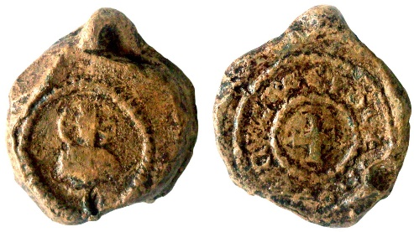 |  |  |  |  |  | 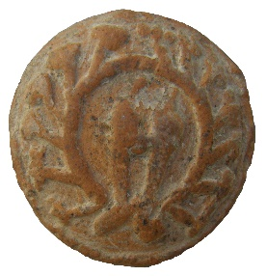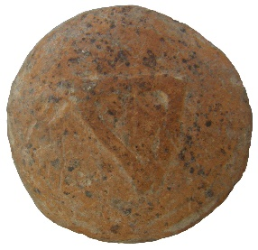
Fig. 31. 2011 Yılı Agora I. Teras Doğu Stoa Kazılarında Ele Geçmiş Olan Kurşun Mühür. Ön Yüzünde Hz. İsa Büstü, Arka Yüzünde İse İsmi Kesin Okunamayan Piskopos İsmi Ve Merkezde Haç Motifi Yer Almaktadır. Ms V – VII. Yüzyıllar Arasına Tarihlenmiştir |  |  |  |  |  | Fig. 32. 2011 Yılı Çalışmalarında, Doğu Roma Hamam Yapısı Dolgu Tabakasından Ele Geçmiş Olan Pişmiş Toprak Obje
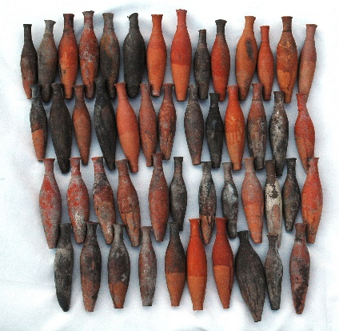 |  | 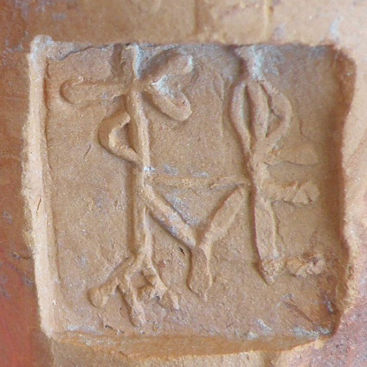 |  |  |  |  | 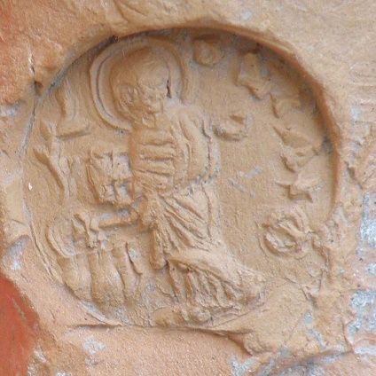
Fig. 33. Kibyra Geç Roma – Erken Doğu Roma Dönemi Yerel Üretimi “Unguentarium” Kap Formlarından Örnekler |  | Fig. 34. Kibyra Geç Roma – Erken Doğu Roma Dönemi Yerel Üretimi “Unguentarium”Ları Üzerindeki Mühürlerden Monogram Tipine Bir Örnek |  |  |  |  | Fig. 35. Kibyra Geç Roma – Erken Doğu Roma Dönemi Yerel Üretimi “Unguentarium”Ları Üzerindeki Mühürlerden Yazıtlı - Figürlü Tipe (Aziz Philip) Bir Örnek
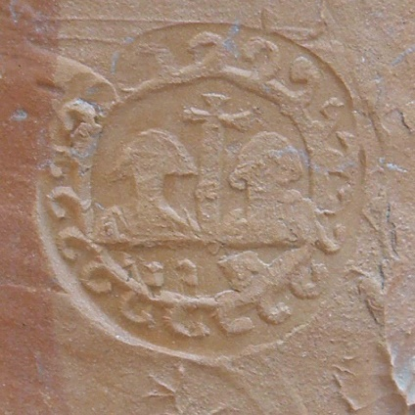 |  | 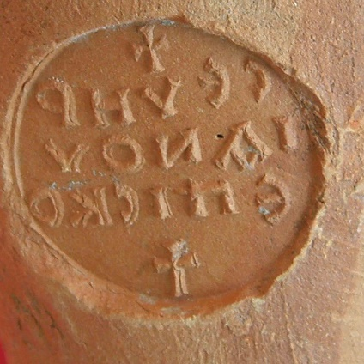 |  |  |  |  | 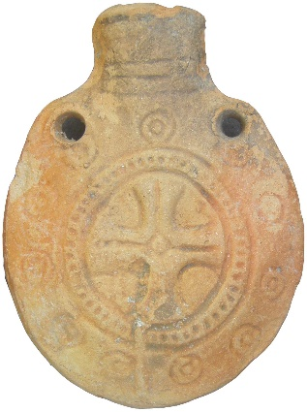
Fig. 36. Unguentarium Mühürlerinden Figürlü Tipe Bir Örnek |  | Fig. 37. Unguentarium Mühürlerinden Yazıtlı Tipe (Piskopos Severianus) Bir Örnek |  |  |  |  | Fig. 38. Kibyra Halkının Yeni İnancını Belgeleyen Pişmiş Toprak Minyatür Şişecik (Ampulla)
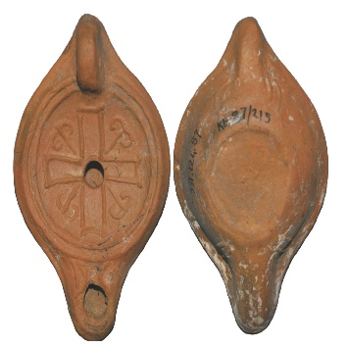 |  | 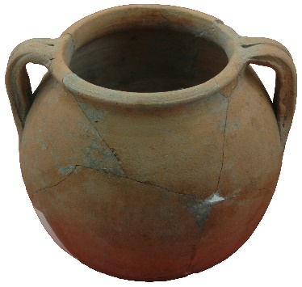 |  |  |  |  | 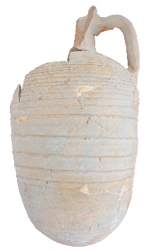
Fig. 39. Diskusunda Haç Motifi Betimlenmiş Olan, Kibyra Yerel Üretimi Geç Antikçağ Kandillerinden Bir Örnek. MS V – VI. Yüzyıllar Arasına Tarihlenmiştir. (Metin 2012, 832, K606) |  | Fig. 40. Doğu Roma İmparatorluk Dönemi Pişmiş Toprak Kap Örneği. MS V – VI. Yüzyıllar Arasına Tarihlenmiştir |  |  |  |  | Fig. 41. Doğu Roma İmparatorluk Dönemi Amphora Formu Örneği. MS IV – VI. Yüzyıllar Arasına Tarihlenmiştir
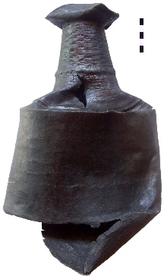 |  | 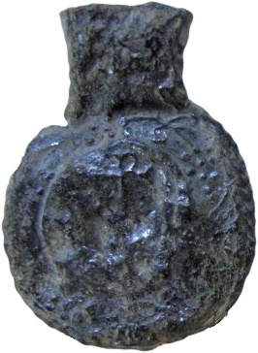 |  |  |  |  | 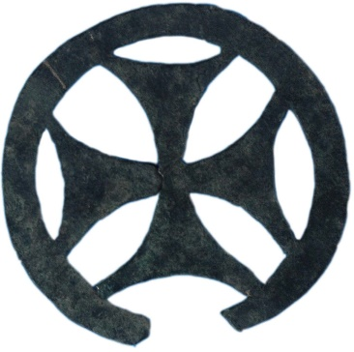
Fig. 42. 2009 Yılı Odeion Kazılarında Yapı İçi Geç Dönem Katmanlarında Ele Geçmiş Olan Bakır Testi. MS V – VII. Yüzyıllar Arasına Tarihlenmiştir. (Demirer 2013, Kat. No. A2) |  | Fig. 43. 2009 Yılı Odeion Kazılarında Yapı İçi Geç Dönem Katmanlarında Ele Geçmiş Olan Bronz Minyatür Şişecik (Ampulla). MS VI – VII. Yüzyıllar Arasına Tarihlenmiştir. (Demirer 2013, Kat. No. A3) |  |  |  |  | Fig. 44. 2009 Yılı Odeion Kazılarında Yapı İçi Geç Dönem Katmanlarında Ele Geçmiş Olan Latin Haçı Motifli Bakır Polykandilion Diski. MS VI – VII. Yüzyıllar Arasına Tarihlenmiştir. (Demirer 2013, Kat. No. C15)
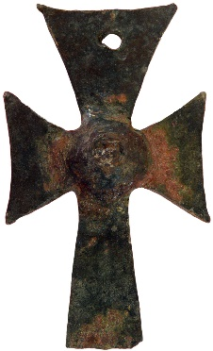 |  | Fig. 46. Geç Antikçağ Basit Mezar Tipindeki Defin Örneği. 2009 Yılı Odeion Yapısının Kuzey Duvarı Dışında Tespit Edilen 3 Numaralı Basit Mezar
Fig. 45. 2010 yılı Agora I. Teras Caddesi Geç Antikçağ dükkânları kazılarında ele geçmiş olan bakır polykandilion/buhurdan haçı. MS VI – VII. yüzyıllar arasına tarihlenmiştir. (Demirer 2013, Kat. No. C16)
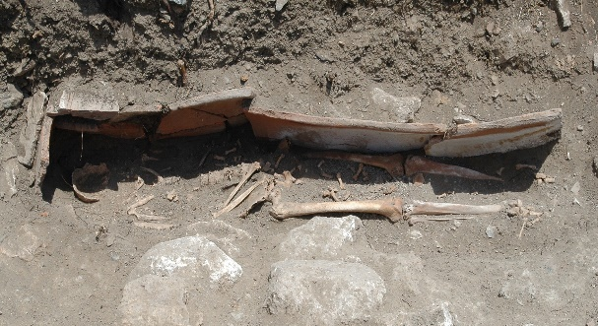 |  |  |  |  | 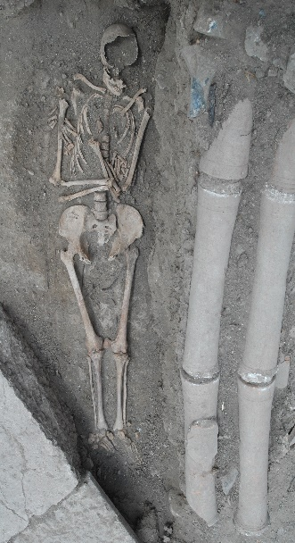
Fig. 47. Geç Antikçağ Basit Mezar Tipindeki Defin Örneği. 2009 Yılı Odeion Yapısının Kuzey Duvarı Dışında Tespit Edilen 6 Numaralı Basit Mezar |  |  |  |  | Fig. 48. Geç Antikçağ Basit Mezar Tipindeki Defin Örneği. 2009 Yılı Odeion Yapısının Kuzey Duvarı Dışında Tespit Edilen 8 Numaralı Basit Mezar
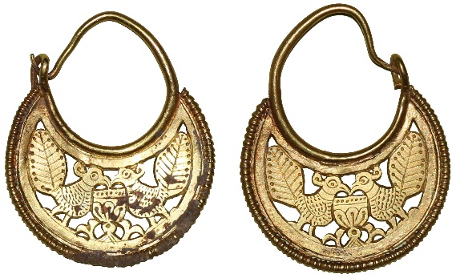 |  |  |  | 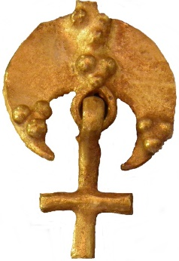 |  |  |  | 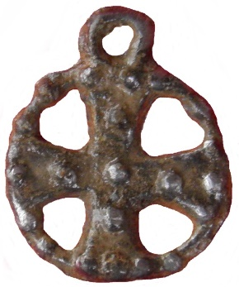
Fig. 49. 2016 Yılında Gölhisar Sanayi Mahallesi’nde Burdur Müze Müdürlüğü’nce Gerçekleştirilen Kurtarma Kazısı Sonucu, Bir Geç Antikçağ Basit Defninde Ölü Hediyesi Olarak Ele Geçmiş Olan Altın Küpe. MS IV – VI. Yüzyıllar Arasına Tarihlenmiştir. (Burdur Müzesi) |  |  |  | Fig. 50. 2011 Yılı Doğu Roma İmparatorluk Dönemi Hamamı’nda Ele Geçmiş Olan Altın Küpe |  |  |  | Fig. 51. 2012 Yılı Agora I. Teras Caddesi Kazılarından Ele Geçmiş Olan Haç Motifli Kurşun Kolye Ucu. MS V – VI. Yüzyıllar Arasına Tarihlenmiştir
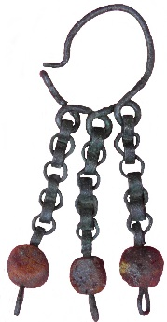 | 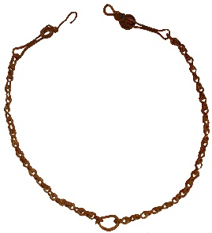 |  | 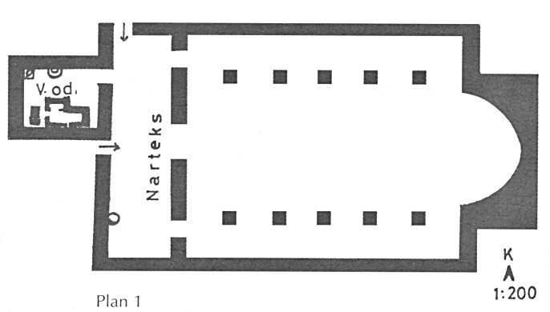
Fig. 52. 2011 Yılı Doğu Roma İmparatorluk Dönemi Hamamı’nda Ele Geçmiş Olan Bronz Küpe. Halka Örme Üç Sarkacın Uçlarına Kırmızı Cam Boncuklar Yerleştirilmiştir. MS V – VII. Yüzyıllar Arasına Tarihlenmiştir | Fig. 53. 2011 Yılı Doğu Roma İmparatorluk Dönemi Hamamı Kazılarından Ele Geçmiş Olan Bakır Kolye. MS V – VII. Yüzyıllar Arasına Tarihlenmiştir |  | Fig. 54. Yusufça Kilisesi Planı (Ekinci 2005, 160, Pl. 1)

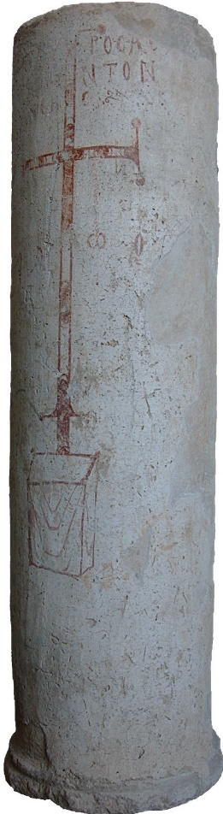 | 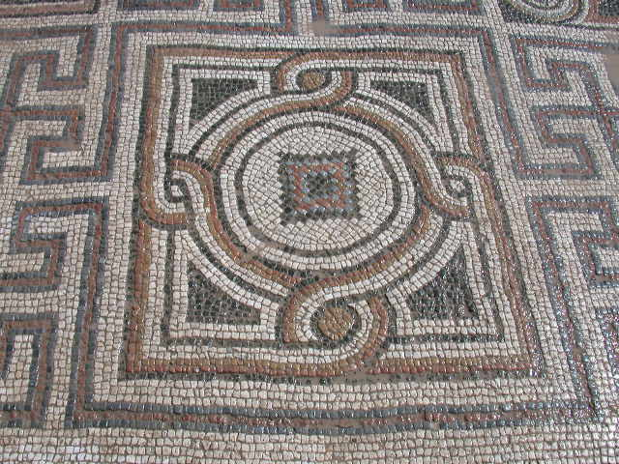
 | Fig. 56. Yusufça Kilisesi, Opus Tessellatum Zemin Mozaiğinden Bir Görüntü
 | 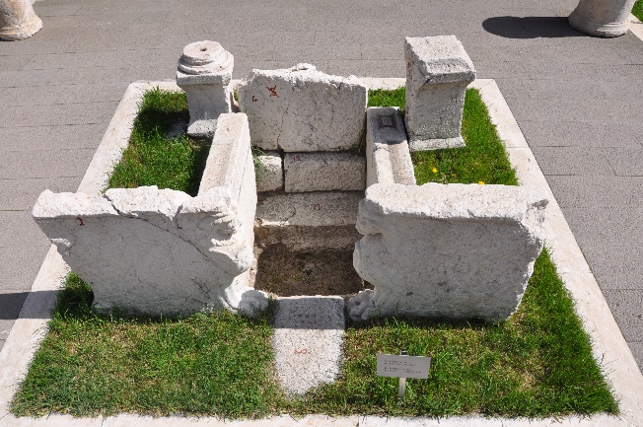
Fig. 55. Yusufça Kilisesi’nden Ele Geçmiş Olan, Stuko Kaplı Mermer Sütun | Fig. 57. Günümüzde Burdur Müzesi Bahçesinde Sergilenen Ve Orijinalinde Gölhisar Yakınlarındaki Uylupınar Köyü Civarından Getirildiği Kaydedilen Vaftiz Havuzu (Burdur Müzesi)
(Tatanos -tuğla); ΜΑΓΑC (Magas -çatı kiremidi ve tuğla); AKINΔYNOY (Akindynos -çatı kiremidi ve tuğla); ΠΟΛεΟ…(?) (Poleo… -çatı kiremidi); AΠOΛΛΩN (Apollon -çatı kiremidi, pişmiş toprak künk); MAP (Mar -çatı kiremidi); ΔA (Da -tuğla); Mε (Me -tuğla); TΛH (Tle -çatı kiremidi ve tuğla); MOY (Mu -tuğla); EM (Em -çatı kiremidi, tuğla); O (tuğla) örnek verilebilir. Bunlar haricinde üzerlerinde graffitiler, el izleri ve köpek patisi izleri, kuzu ya da oğlak gibi hayvanların ayak izleri olan örnekler de ele geçmiştir. Mühürlü örnekler içerisinde, hangilerinin sadece Geç Antikçağ’da üretim yaptığını ya da Roma İmparatorluk Dönemi’nde aktif olan kaçının Geç Antikçağ’da da üretime devam edip etmediğini kesin olarak bilemiyoruz. Buluntuların ele geçtiği alanların Geç Antikçağ’da da kısmen kullanılmış olmaları ve bu alanlardaki yapılaşmalarda inşa malzemesinin büyük oranda Roma İmparatorluk Dönemi yapılarından devşirilmiş olması, bu konuda bir sonuca varmamızı imkânsız kılmaktadır. Kentteki seramik buluntuların göreceli tarihleri de, Kibyra’da MS VII. yüzyıl sonrası bir üretim olmadığına işaret etmektedirler.
Özellikle demir işlemesiyle ünlü Kibyra’nın (Strab. XIII. 4. 17) metal üretimine yönelik sağlıklı bir değerlendirme yapılmasına olanak sağlayacak oranda eser kazı çalışmaları sonrasında ele geçmiş durumda olup, bunların büyük çoğunluğunun MS IV. yüzyıl sonrasına ait oldukları belirlenmiştir. Kibyra kazı çalışmalarından bugüne değin ele geçen madeni eserler Ü. Demirer (2012) tarafından tamamlanmış olan bir doktora tezi kapsamında irdelenmişlerdir. Kibyra’dan ele geçmiş olan Geç Antikçağ’a ait yoğun metal eserler üzerine bilgilerimiz bu çalışmaya dayanmaktadır. Çalışma sonucunda, Kibyra’dan ele geçmiş olan buluntuların geneline bakıldığında, ulaşılan en üst tabakaların Anadolu’daki antik yerleşimlerin çoğunda olduğu gibi Doğu Roma İmparatorluğu Dönemi’ne tarihlendiği ve kentlerin küçülmeye başladığı, kısmen yoksullaştığı MS V. ve VII. yüzyıllara ait izler taşıdığı görülür. Bu döneme damgasını vuran başkent (Constantinopolis) dışındaki hemen her yerleşim taşra niteliğindedir ve bu döneme ait buluntular da çoğu zaman başkentten ayrı yerel özellikler göstermektedir. Kazılar sırasında Geç Antikçağ’a ait mimari kalıntıların yanı sıra özellikle Erken Hıristiyanlık dönemini yansıtan madeni kaplar, liturjik eserler, kandiller, camlar, takılar, sikkeler, mühürler gibi geniş buluntu grupları da kazı sonuç raporları veya monografiler şeklinde yayınlanmaktadır; ancak özellikle günlük kullanım kaplarına ve diğer mutfak araçlarına dair yayınlar çok azdır. Yapılan araştırma ve yayınlar, genellikle amphoralar, tepsiler, sürahiler, buhurdanlıklar gibi değerli madenlerden veya kaliteli bakır alaşımlardan yapılmış gösterişli kaplardır ve Anadolu genelinde, çalışmaların tümü dağınık durumda olup, birkaç monografi dışında basit formlu demir veya bakır alaşımlı mutfak eşyalarının sınıflandırması henüz yapılmamıştır. Kibyra demirciliğinin antikçağda ünlenmiş olması nedeniyle demir buluntuların daha fazla olduğu yönünde bir görüş, çevredeki maden yataklarının ve kent içindeki kazılmamış alanlarda bulunması olası demirci işliklerinin kapsamlı bir araştırması yapılmadıkça erken bir yorum olacaktır. Ancak Kibyra metal eserleri üzerine yapılan bu çalışma kapsamında üç yüzü aşkın madeni eser incelenmiştir ve bunların yaklaşık % 70’i MS IV. yüzyıl ve sonrasına ait olup, özellikle eserlerin büyük çoğunluğu MS V. ve VI. yüzyıllar arasında tarihlendirilmiştir. Çalışma kapsamında incelenen geç dönem metal eserlerin yaklaşık 2/3’si, özellikle MS 417 yılı depreminden itibaren ön kısmında atölyelerin yerleştirildiği Odeion ile Geç Antikçağ kent merkezini oluşturan agora’dan ele geçmişlerdir. Sardeis ve Pergamon gibi kazı çalışmalarının uzun süredir devam ettiği kentlerden ele geçmiş olan madeni eserler üzerine yapılan araştırma sonuçlarına göre de, özellikle Doğu Roma Dönemi’nin ortalarından itibaren demir kullanımının artması, Geç Antikçağ’da bu metalin işlenmesinde diğer madenlere göre dönemsel bir yoğunluk olduğuna işaret etmektedir. Bunun bir başka nedeni de, bakır eserlerde sertliği sağlamak için mutlaka kullanılması gereken ve temin güçlüğü olan kalay gibi madenlerle çeşitli alaşımlar yaratmak yerine, Anadolu’nun birçok bölgesinde yüzeyden dahi toplanabilen demir cevherinin ısıl işlemlerle kullanılabilir olmasının sağladığı pratiklik de olabilir. Buluntuların geneline bakıldığında, kaplar (figs. 42-43), broş, toka, takılar gibi kişisel kullanım eşyaları (figs. 51-53), aydınlatma ve tartı araçları (fig. 29), mobilya aplikleri, iğneler ve çıngıraklarda değerli madenler ya da bakır alaşımın tercih edilmiş olduğu görülmektedir. Mimari aksamlar, silahlar ve bıçaklar, kapı ve pencere aksamları, aletler ve çiviler gibi buluntu gruplarında da, malzeme olarak sağlamlığı nedeniyle demirin tercih edildiği anlaşılmaktadır. Kazı çalışmaları sonucunda ele geçmiş olan Geç Antikçağ’a ait binlerce çivinin neredeyse tamamının demirden yapılmış olması, MS V. ve VI. yüzyıllara tarihlenen eserlerin ait oldukları dönemler içinde, belki de demir dışındaki madenlerin çok nadir kullanıldığını gösteren bir olgudur.
Kibyra kazı çalışmalarında bugüne değin çok sayıda Geç Antikçağ’da basılmış (MS IV. yüzyıl ve sonrası) sikke ele geçmiştir. Bunların neredeyse tamamı bronz sikkeler olup, özellikle istatiksel grafiklerinde MS IV. ve VI. yüzyılın en yoğun dönem olduğu görülmektedir. İmparatorlardan ise I. Constantinus (MS 306–337), II. Constantius (MS 337–361), I. Theodosius (379–395), Arcadius (MS 383–408), II. Theodosius (MS 408–450), Iustinianus (MS 527–565) (fig. 28) adlarına basılanlar, en yoğun ele geçmiş olan sikkelerdir.
Geç Antikçağ yerleşiminin merkezini oluşturan Agora’da 2010 ve 2017 yılları arasında, I. Teras Caddesi, II. Teras güney ucu ve Güney Teras Duvarı ile III. Teras Tholos nymphaeum kazıları sonucunda, sayıları henüz bir düzine olan kurşun mühürler ele geçmiştir (figs. 30-31). Bunların neredeyse tamamı MS VI. ve VIII. yüzyıllar arasında, geniş bir zaman aralığında tarihlenebilir olup, üzerlerinde farklı resmi görevlerde bulunmuş ya da farklı ünvanlı (arkhon, eparkhon, apo eparkhon, protector gibi) kişilerin isimlerini (“Georgius”, “Pantoleon”, “Procopius?”, “Martinus”, “Ioannes”, “Eusebius”, “Nektarius”, “Neboulus” gibi…) taşımaktadırlar.
1.e. Kibyra’nın Geç Antikçağ Ölü Gömme Geleneğine ilişkin Veriler
Ölü gömme anlayışının varoluşu ve zaman içerisinde gelenekselleşmesi gerçeğinin temelindeki düşünce, nitelik beşeriyetin sahip olduğu etkin inanç değerleriyle tanımlanır ve açıklanır. Nitekim insanlık tarihinin en erken dönemlerinden günümüze değin farklılık gösteren inanç sistemlerinin etkisi altında, hayatın her noktasında olduğu gibi aynı paralellikte ölü diyarına ilişkin insani bakış açısı da değişime ve gelişime uğramıştır. Bu durum insanoğlunun yaşamına yurtluk eden çok farklı medeniyet havzalarında olduğu gibi Kibyra’da da açık bir şekilde izlenebilmektedir. Öyle ki kentte Hellenistik Dönem içerisinde gerçekleşen en eski ölü gömme usulleri çoğunlukla kremasyonlar (yakma gömü) şeklinde meydana gelmiştir. Hatta cesedinin yakılmasıyla elde edilen küller sadece basit urnelere (ölü külü kapları) koyulmakla kalmamış, bunların muhafazasını sağlayan ve aynı zamanda dönemin geleneksel mimari anlayışını yansıtan ölünün yüceltildiği anıt mezarlar inşa edilmiştir. Bu anlayış ağırlıklı olarak MS I. yüzyılda yani Erken Roma İmparatorluk Dönemi’nde belirgin bir değişime uğrayarak yerini yoğunlukla inhumasyon (ceset gömü) definlere bırakmıştır. Aynı zamanda bu defin usulüne fiziksel anlamda tatmin edici cevaplar verebilecek yeni mimari tasarımlar sunan oda mezarlar, lahitler ve anıt mezarlar gibi yeni ya da daha çeşitlenmiş mezar yapıları inşa edilmeye başlanmıştır. Bu durum Geç Antikçağ başlarında yeni bir inanç siteminin ortaya çıkışına kadar kesintisiz devam etmiştir. Söz konusu köklü ölü kültünün büyük oranda terkedilmesinde etkili olan asal gücün adı ise imparator I. Theodosius (Theodosius Magnus) tarafından Roma’nın resmi dini olarak kabul edilen Hıristiyanlıktır. Bu olay sadece Kibyra’da değil Roma’nın hâkim olduğu tüm coğrafyalarda sosyal hayatın genelinde homojen bir değişimin meydana gelmesine sebep olmuştur. İnsanlık tarihinde ilk kez bir devletin resmi olarak kabul ettiği bu semavi din, inananlarına dünya ve ahiret yurdu üzerinde çeşitli vaatlerde bulunuyor ve onlara son derece sade, görsellikten uzak, mütevazı bir hayatı telkin ediyordu. Ayrıca MS III. yüzyılla birlikte ortaya çıkan Roma ekonomik krizini müteakip süreçte, Anadolu’da birçok kentin gerilemesinde ya da küçülmesinde eyaletin doğu sınırları üzerinden gerçekleşen Sasani akınları ile özellikle Isaurialılar tarafından gerçekleştirilen eşkıyalık faaliyetleri de sosyal, ekonomik ve kültürel hayatın yeniden tesisi üzerinde en az bu yeni din kadar etkili olmuş görünmektedir. Bu inanç sistemini özümseyen yeni yaklaşımın doğrudan şekillendirdiği kültür ve hayatın hemen her noktasında ortaya çıkan değişim nekropolis’lerde de kendini somut olarak hissettirmektedir.
Geç dönem kentinin önemli dini ya da siyasi elit kişilerine ait anıt mezar geleneğinin Kibyra’da bugün için bilinen tekil örneği, geç dönem Anıt Mezarı (Martyrium?) olarak adlandırdığımız yapıdır (figs. 26-27). Bu geç dönem yapısı, kentin girişinden hemen sonra, stadionun Doğu Cavea’sı bitimine yerleştirilmiştir. Moloz taş ve kireç harçla örülmüş, tek odalı, in antis planlı bir mezar yapısıdır. Girişte, kapının her iki dış kenarına yerleştirilen iki adet devşirme Dor tipi sütun başlığı, ters çevrilerek sütun altlığı olarak kullanılmıştır. Kare planlı üst odanın zemini altında bir mezar odası bulunmaktadır (fig. 27) fakat mezar odasını örten bu zemin, daha geç bir tarihte meydana gelmiş olan bir deprem felaketinde stadion propylaionunun bloklarının oda içerisine düşmesi sonucu tamamen yıkılmıştır. Mezar odasının dört tarafındaki tonozlar, üst odanın tabanını taşımaktadır. Doğu tonozun altında, ana kayaya oyulmuş dikdörtgen sanduka bulunmaktadır. Kazı çalışmaları sonucunda, 8,70x7,30 m ölçülere sahip yapının (fig. 27), Erken Doğu Roma Dönemi’ne ait (MS V.–VI. yüzyıl) tapınak formlu bir anıt mezar olduğu belgelenmiştir. Anıtsal yapısı ve erken dönemlerin tapınak formunu taklit eden planı itibarıyla inşa edildiği dönemde önemli bir bireyin defni için yapıldığı anlaşılan mezarın belki de bir matyrium olabileceği öngörülmüştür. Hellence “martyros” (şehit) kelimesiyle doğrudan ilişkili olan, Hıristiyanlık uğruna büyük zulümlere katlanan hatta şehit düşen ve aynı inanç grubuna ait insanlar tarafından yüceltilmiş kutsal kimliklere ait mezarlardır. İyi korunmuş olmasıyla ve anıtsallığıyla geç dönem için şimdilik tekil örnek olan anıt mezarın günümüze ulaşamayan üst yapısı, ahşap ve kiremitle oluşturulan oldukça yalın bir konstrüksiyona sahip olmalıdır.
Kent nekropolis’lerinde ve ilgili alanlarda farklı yıllarda yapılan geç dönem katman kazılarında bu geleneğe ilişkin mezar örneklerine rastlanmıştır (figs. 46-48).
Kibyra’daki Geç Antikçağ basit definlerine ilişkin temel veriler, istatiksel bir tablo olarak sunulmuştur:
Yıl | Alan-Mevkii | Tür | Adet | Dönem
2009 | Odeion, Yapı Çevresi | Basit Kiremit-Tuğla Çatma Mezar | 12 | MS V–VII. yüzyıl
2011 | Stadion, Doğu Cavea Mesnet Duvarı | Basit Kiremit-Tuğla Çatma Mezar | 5 | MS V–VII. yüzyıl
2008-2010-  2011-2016 | Kent Dışı, (3. Derece Sit alanı ve Sanayi Mahallesi) | Basit Kiremit-Tuğla Çatma Mezar | 6 | MS IV–VII. yüzyıl
2014 | Nekropolis Yolu,  Kuzey Açma | Basit Kiremit-Tuğla Çatma Mezar | 14 | MS V–VII. yüzyıl
 |  |  | Toplam 37
Kibyra Geç Dönem (MS V–VII. Yüzyıl) Mezarlarına Ait İstatistik Tablo (2006-2016 Yılları Arası)
Alan kazılarında açığa çıkartılan toplam 37 adet örnek, bu mezarların genel özellikleri hakkında yeterince sağlıklı bilgiler sunmaktadır. Mezarlarda yön unsuru doğu-batı doğrultulu olarak mümkün mertebe dikkate alınmıştır, ancak bu prensibin bazı zorunlu nedenlerden dolayı terkedildiği az sayıdaki örnekler aracılığıyla anlaşılmaktadır. Mezarlar doğrudan toprağa ya da ana kayaya oyulmuş olarak açılan dikdörtgen basit çukurlardan meydana gelir (figs. 46-48). Birçoğunda tabanda ölünün rahat bir pozisyonda yatırılacağı tuğla ya da çatı kiremitleri döşenmiş düz bir zemin (ölü yatağı) tespit edilirken, bazı örneklerde doğrudan toprak üzerine definle karşılaşılmıştır. Bu bağlamda; cesetler baş kısmı mezarın doğu kanadına gelecek şekilde sırt üstü düz bir şekilde yerleştirilmiş ve eller genellikle karın bölgesinde birbirine kavuşturulmuştur (fig. 48). Bazı örneklerde başın alt kısmına yastık taşı konulduğu da görülmüştür. Mezar içerisine herhangi bir armağan bırakılmaz ancak kadınlara ait definlerde küpe (fig. 49), kolye ve yüzük gibi şahsi ziynet eşyalarına nadiren rastlanmaktadır. Bunun dışında Pagan kültüründe var olan mezar hediyesi bırakma anlayışı, birkaç örnek haricinde, neredeyse tamamen terkedilmiştir. Mezarların üst örtüsü ise iki yandan üst merkezde birbirine çatılan kiremit ya da tuğlalardan oluşur ve semerdam formlu bu örtünün her iki uç kısmında bulunan üçgen boşluklar da aynı malzeme ile özenle kapatılmıştır (fig. 46). Oluşturulan bu basit ve koruyucu küçük boşlukların kırık malzemelerle kapatıldığı ve gerekli görülen belli noktalarda moloz taşların statik destek amaçlı kullanıldığı görülür. Bu model geç dönem mezarlarında rastlanan defin anlayışının tipik temsilcisi niteliğindedir. Fakat bu tip dışında toprak içerisine doğrudan bırakılan daha basit definlere de rastlanır. Bunlardan, özellikle Odeion gibi işlevlerini kaybetmiş büyük kamu yapılarının hemen dış duvar kenarlarına gömülenlerinin birçoğu, belki de MS VI. yüzyıl veba salgınlarının Kibyra’daki etkilerini yansıtıyor olabilirler. Ayrıca erken dönemlerde kullanılan bazı mezar örneklerinin Hıristiyanlık Dönemi’nde tekrar kullanıldığı da diğer tespitler arasındadır. Güney Nekropolis’te konumlanan I Numaralı Yeraltı Oda Mezar’da böyle bir defin örneğiyle karşılaşılmıştır. Mezarın ilk odasında üst katmanlarda rastlanan dağınık iskelet parçalarının yanına bırakılan ölü hediyeleri (kupa, kandil ve kâse) aracılığıyla geç bir tarihe ait olduğu tespit edilmiştir. MS V. yüzyıla ait olan bu defin, büyük olasılıkla hala pagan inanca sahip kişilerce çok daha önce inşa edilen bir aile mezarı içerisinde gerçekleşmiştir. Bu durum, Hıristiyanlığın yaygınlaştığı bir dönem içerisinde Kibyra’da pagan inancın belirli bir kitle tarafından, küçük ölçekte de olsa sürdürüldüğü olasılığını düşündürmektedir.
Henüz veriler yetersiz kalmakta ise de, şimdilik çok genel bir gözlem olarak, MS VI. yüzyıl sonrasında kentte nüfusun büyük oranda azaldığını ve en azından bu yüzyıl sonlarının kent merkezindeki nüfus itibarıyla demografik bir kırılma noktası oluşturduğunu öngörebiliriz.
2. Kentin Yakın Çevresindeki Geç Antikçağ Verileri
Bir süre önce belde iken günümüzde Gölhisar’a bağlı bir mahalle olan ve Kibyra’ya yaklaşık 7 km mesafedeki Yusufça sınırları içerisinde; beldenin yaklaşık 2 km kuzeyinde yer alan ve yöre halkınca “Frenk Alanı” olarak adlandırılan mevkide konumlanan bazilikal planlı bir kilise, daha önceki yıllarda Burdur Müze Müdürlüğü’nce gerçekleştirilen kurtarma kazıları sonrasında açığa çıkarılmıştı (figs. 54-56). Maalesef kaçak kazı girişimleriyle tahrip edildiği anlaşıldıktan sonra yapıya yönelik kurtarma kazıları gerçekleştirilmiş olup, kazı çalışmaları sonucunda bazilikal planlı kilise yapısının tabanının opus tessellatum mozaikle kaplı olduğu görülmüştür (fig. 56). Buradaki geç dönem yerleşimi, olasılıkla Kibyra’nın artık tamamen küçülmesi sonrası kurulmuş ya da daha önce var olan bir kırsal yerleşim, en erken MS VI. yüzyıl sonlarında Kibyra kent merkezinden gelen yerleşimcilerle nüfusu artarak, daha önemli hale gelmiş olmalıdır. Kilise kazı çalışması haricinde, bu alandaki yerleşime yönelik henüz sistemli kazı ve araştırmalar yapılmamıştır. Kazı raporlarına göre; tabanı mozaik döşeli kilisenin ilk inşa evresi olarak MS VI.–VII. yüzyıl öngörülmüştür. Burdur Müze Müdürlüğünce 2003 ve 2004 yıllarında gerçekleştirilen iki sezonluk kurtarma kazıları neticesinde, kilise yapısı tamamen açığa çıkarılmıştır. Kazı sonuçlarına göre, üç nefli, bazilikal planlı kilise doğu-batı doğrultulu olup, 23,50 m uzunluğunda ve 15,50 m genişliğindedir. Duvarlar moloz örgü tekniğinde yapılmışlardır. Dışa taşkın ve kalın duvarlı apsis kısmı, doğu duvar merkezine simetrik yerleştirilmiş olup, batı duvarı merkezinde ana giriş kapısı ve iki kenarında daha dar iki kapı ile öndeki narthekse geçilmektedir. Henüz kazılmamış olsa da nartheksin önünde revaklı bir avlu beklenmelidir. Nartheks’in dış köşelerinden birine, devşirme malzemeyle yapılmış, kare formlu bir vaftiz odası yerleştirilmiştir. 5,60x3,90 m ölçülere sahip bu odanın iç duvarlarının, orijinalinde fresklerle süslü olduğu, ele geçmiş olan kırmızı bordürlü, mavi ve açık yeşil renkli parçalardan anlaşılmıştır. Kilisenin ana bölümünün ve nartheksin zemini, ince işçilikli renkli tesseralarla, opus tessellatum tekniğinde yapılmış mozaikle kaplanmıştır. Büyük oranda sağlam ele geçmiş ve mavi, kırmızı, siyah ve beyaz renkteki tesseralarla yapılmış olan mozaik döşem, genelde etrafı geometrik ya da bitkisel motifli kenar bordürleriyle çevrelenmiş çok sayıda panolar halinde düzenlenmiştir. Nartheks zemindeki mozaik döşem; iki sıra halinde on ikişerli pano olmak üzere toplam yirmi dört panodan müteşekkil olup, damalı baklava dilimi ve daire motifli çok sıralı bordürle çevrilmiştir ve panoların içleri ise gamalı haç, çarkıfelek, balıksırtı, hasır örgüsü, birbirine geçen dörtlü giyoşlar, saç örgüsü gibi bezeklerle doldurulmuştur. Ana bölümde ise nefler, çatıyı taşıma amaçlı iki sıra halinde dizilmiş taşıyıcılarla bölünmüştür. Kilise yapısından çıkarılmış olup, bugün Kibyra kazıevi deposunda korunan bir adet mermer sütun, stuko kaplıdır ve üzerinde kırmızı aşı boyasıyla bir latin haçı ile Hellence iki satır yazı bulunmaktadır (fig. 55). Kısmen korunmuş olan yazı maalesef henüz kesin olarak okunamamıştır. Kilisenin üç nefli ana bölümünün zeminini kaplayan mozaik döşem; dinsel motifler, sarmaşık, üzüm, nar, armut gibi bitki ve meyveler ile geyik ve tavus kuşu gibi hayvanlardan oluşan zengin repertuara sahip olup, yine renkli tesseralarla oluşturulmuştur. Kilise yapısının bulunduğu alandaki bu yerleşimi de, ovadaki bilinen son antik yerleşim yerini temsil etmesi bakımından, Geç Kibyra olarak tanımlamak yanlış olmayacaktır. Buradaki kilise ile aynı planda ve çağdaş, bir yenisinin izlerine, Çavdır İlçesi Bayır Köyü çıkışında Burdur Müze Müdürlüğünce yapılan bir kontrol sondajında rastlanmıştır. Tespit çalışması haricinde, bu alanda herhangi başka bir kazı çalışması yürütülmediği için, yine tabanı mozaik döşeli olduğu anlaşılan bu kilisenin mimari özelliklerini ve planını tam olarak bilemiyoruz. Bu veri bize, MS VI. ve VII. yüzyıllardan itibaren Kibyra’dan Attalea’ya (Antalya) ulaşan yol kıyısında, Yusufça ve Bayır örnekleri gibi, bazilikal planlı kiliselere sahip, geç dönem küçük ölçekli yerleşmelerin kurulduğunu ya da bu alanlarda Roma İmparatorluk Dönemi’nde var olan küçük kırsal yerleşimlerin büyüyerek kasaba niteliğinde daha önemli yeni yerleşimlere dönüştüğünü göstermektedir.
Kibyra’nın Erken Demirçağ’daki yerleşim yeri niteliğindeki Uylupınar/Göl Adası Yerleşmesi’nden ele geçmiş olan bir vaftiz havuzu ise Roma İmparatorluk Dönemi mimari elemanlarının tekrar kullanılmasıyla oluşturulmuştur ve günümüzde Burdur Müzesi bahçesinde sergilenmektedir (fig. 57). Olasılıkla bulunduğu alanda bir kilisenin varlığına işaret eden bu veri, yukarıda değindiğimiz ve Erken Kibyra olarak adlandırdığımız Uylupınar/Göl Adası Yerleşmesi’nin, Kibyra kurulduktan sonra Geç Antikçağ’a kadar, Kibyra’ya bağlı küçük bir yerleşim birimi olarak varlığını sürdürdüğünü belgelemektedir.
Yine Yusufça Mahallesi’nde ele geçmiş olan bir adet mil taşı, II. Theodosius ve III. Valentinianus döneminden olup MS 425–450 yılları arasında tarihlenmiştir. Ayrıca Gölhisar’a çok yakın konumdaki Sorkun Köyü’nde ele geçmiş bir adet mil taşı ise fazlaca tahrip olduğu için kesin tarihi belirlenememiştir. Bu mil taşları üzerinde, orijinal dikildikleri yerlerden Kibyra’ya olan uzaklıkları verilmiştir. Ölçülerde başlangıç noktası olarak (caput viae) Kibyra alınmıştır. Bunlar olasılıkla MS 417 depreminden hemen sonraki yol tadilatları esnasında kentin yakın çevresindeki kavşaklara dikilmiş olmalıdırlar.
3. Pamphylia–Kilikia Sınırındaki Kibyra Minor (Küçük Kibyra) ve Kibyraiotōn Thema’sı Üzerine Görüşler
Pamphylia ve Kilikia Bölgeleri sınırında, bugünkü Alanya ilçesindeki Alara Kalesi’nin kıyıya yakın kısımlarında (Kara Burun) lokalizasyonu yapılan ve Geç Antikçağ’da askeri bir liman olarak önemli olduğu anlaşılan antik yerleşim Kibyra Minor olarak bilinmektedir. Bu yerleşim hakkında bilgiler oldukça sınırlıdır. Adı ilk kez MÖ IV. yüzyılda yaşadığı bilinen Karyanda Pseudo-Skylaks ve daha sonra Roma İmparatorluğu’nun ilk yıllarında yaşamış olan coğrafya yazarı Strabon tarafından anılmaktadır. MÖ I. yüzyıla atfedilen ve üzerlerinde “Kibyra” lejantı bulunan birkaç seri bronz sikke örnekleri daha erken dönem araştırmalarında Kibyra Minor baskısı olarak tanımlanırken, konu üzerine son dönem yapılan yeni yayında ise aslında bu serilerin Kibyra Maior (Büyük Kibyra) tarafından basılmış olmaları gerektiği öne sürülmüştür. Kibyra Minor’un daha çok Doğu Roma Dönemi’nde (özellikle MS VII. yüzyılda themaların oluşturulmasından sonra) askeri bir liman üssü olarak önemli olduğu anlaşılmaktadır. Bu kentin Kibyra ile tıpkı Termessos Maior (Büyük Termessos) ve Termessos Minor (Küçük Termessos) arasındaki gibi, organik bir bağının olup olmadığı henüz bilinmemektedir. Aralarındaki coğrafi uzaklık böyle bir bağ kurabilmek için bir engel teşkil etmektedir. Ancak Kibyra’nın artık iyice küçüldüğü ve yavaş yavaş terkedilmeye başladığı, kentin hemen kıyısındaki Yusufça Frenk Alanı’nda geç yerleşmenin önem kazandığı MS VII–VIII. yüzyıldan itibaren, Kibyra Minor’un öneminin artması dikkat çekicidir. Doğu Roma İmparatorluğu’nun batıda Avar, doğuda ise Sasani ve Arap saldırılarıyla uğraştığı bir dönemde, oluşum aşamaları daha erken tarihli olsa da ilk kez İmparator Herakleios döneminde (MS 610–641) karşımıza çıkan yeni askeri ve idari bölgeler (themata), zaman içinde, MS VIII. yüzyılın ortalarında daha küçük bölgelere (turma) bölünmüştür. Bu dönemle birlikte neredeyse tüm Akdeniz Bölgesi’nin, “Thema Kibyraiotōn/Kibyrrhaeot Theme” adıyla bir askeri ve idari bölgeyi (thema/turma) oluşturduğu bilinmektedir. Anadolu’nun Akdeniz sahili boyunca uzanan bu themanın, daha önceki Pamphylia, Lykia ve Karia’nın büyük bölümünü kapsadığı hatta Rhodos ve Kos gibi adaların da buraya bağlı olduğu anlaşılmaktadır. Konu üzerine mevcut olan araştırmaların genelinde “deniz thema’sı” olarak da bilinen bu adlandırmanın, o dönemde Akdeniz’de önemli bir askeri üs olarak kullanılan Kibyra Minor’dan kaynaklandığı kabul edilmektedir. Yine de hemen yakınlarında Side, Attalea gibi o dönemde dahi önemini koruyan büyük liman yerleşimleri varken, neden küçük bir yerleşimin thema adı olarak seçildiği de kesin olarak açıklanamamaktadır. Dolayısıyla henüz kesin bir sonuca ulaşılamamış olsa da, bu thema adının Büyük Kibyra’dan (Kibyra Maior) kaynaklandığı üzerine yapılan öngörüler de bulunmaktadır. Fakat bu öngörüler, Büyük Kibyra’nın konumu dikkate alınınca, bu themanın kara değil de deniz theması olarak adlandırılmasıyla çelişmektedirler. Ayrıca yukarıdaki bölümsel anlatılarımızın sonucunda da açıkça görülmektedir ki, themaların oluşturulduğu MS VII. yüzyıl içlerinde, Kibyra’da bir thema merkezi olabilecek nitelikte gelişkin bir kentsel yaşamın belgeleri henüz oldukça zayıftır. Oysa thema oluşumlarının büyük oranda askeri nitelikli olduğu ve epey sayıda bir askeri nüfusun thema merkezlerinde ikametinin gerekliliği bilinmektedir.
Kibyra’da bugüne değin yürütülen çalışmalar sonucunda, dolaylı da olsa, konuya ilişkin bir fikir sunabilecek nitelikte buluntular ya da bulgular henüz çok zayıftır. Yukarıda bahsettiğimiz üzere; Geç Antikçağ yerleşiminin merkezini oluşturan Agora’da 2010 ve 2017 yılları arasında, I. Teras Caddesi, II. Teras güney ucu ve Güney Teras Duvarı ile III. Teras Tholos Nymphaeum kazıları sonucunda, sayıları henüz bir düzine olan kurşun mühürler ele geçmiştir (figs. 30-31). Bunların neredeyse tamamı MS VI. ve VIII. yüzyıllar arasında, geniş bir zaman aralığında tarihlenebilir olup, üzerlerinde dönemlerinde resmi görevlerde bulunmuş ya da farklı ünvanlı (arkhon, eparkhon, apo eparkhon, protector gibi) kişilerin isimlerini (“Georgius”, “Pantoleon”, “Procopius?”, “Martinus”, “Ioannes”, “Eusebius”, “Nektarius”, “Neboulus” gibi…) taşımaktadırlar (figs. 30-31). Daha önce yayınlanmış olan ve Kibyra’ya atfedilen iki Doğu Roma mührü üzerinde de daha geç tarihlerde (IX. ve X. yüzyıl) Kibyra piskoposları olarak yorumlanan “Basilios” ve “Prokopios” isimleri okunmuştur. Şayet bunları Kibyra Maior piskoposları olarak değerlendireceksek, Kibyra’da kentsel sayılabilecek nitelikteki yaşamın IX.–X. yüzyıla kadar sürdürüldüğünü kabul etmemiz gerekmektedir. Fakat kazı alanlarından elde edilen sonuçlar, Kibyra’da Geç Antikçağ verilerinin yoğunlukla MS V.–VII. yüzyıllar arasına ait olduklarını göstermiştir. Ayrıca adı geçen bu piskoposlar, Kibyra Minor’da ya da geç dönemde Kibyra’nın artık nüfusunun çok azalmasıyla birlikte önem kazanmaya başlayan ve sadece açığa çıkarılmış olan bazilikal planlı kilise yapısıyla tanınan, Yusufça’daki Frenk Alanı yerleşimde de görev yapmış olabilirler. Her durumda, konuyla ilişkili dolaylı veriler olarak değerlendirilebilse dahi, tarihleri kesinlik arz etmeyen bu kurşun mühürler, henüz “Thema Kibyraiotōn/Kibyrrhaeot Theme” adının Kibyra Maior’dan kaynaklandığına dair bir ipucu verebilecek arkeolojik veri niteliğinde değillerdir.
4. Genel Değerlendirme
Burdur ili, Gölhisar ilçesi sınırları dâhilinde yer alan Kibyra antik kentinde, sürekli kazı çalışmaları 2006 yılında başlatılmış olup, halen devam etmektedir. Geçen on iki sezonluk kazı çalışmaları ve araştırmalar sonucunda kentin özellikle Hellenistik Dönem’den başlayarak MS VII başlarına kadarki sürecine ilişkin birçok önemli buluntu ve bulgu kayda geçmiştir. Bu yeni veriler, daha çok MÖ II. yüzyıl ile MS VII. yüzyıl arasında yoğunluk göstermektedir. Kentte, tarımsal üretim (özellikle hububat), hayvancılık, maden işleme, seramik üretimi ve dericiliğe dayalı güçlü ekonomisiyle, bilhassa Hellenistik ve Roma İmparatorluk dönemlerinde gelişkin bir polis niteliğinde, varsıl bir yaşam sürdürüldüğü anlaşılmaktadır. Bu süreç boyunca, ekonomik, askeri, sosyal ve kültürel anlamda gelişimin arttırılarak sürdürüldüğü kent yaşamını kesintiye uğratan ve kentin mimari peyzajının değişiminde etkili olan, kendine özgü nedenlerden belki en önemlisi, kentin yaşadığı deprem felaketleri olmuştur. Mevcut antikçağ kayıtlarına göre; bunlardan ilki MS 23 yılında meydana gelmiş olup, bu deprem felaketi mimari anlamda Hellenistik Dönem kentinin sonu olmuş ve yerini, büyük oranda yeniden inşa edilen Roma İmparatorluk Dönemi kenti almıştır. Antik kaynakların dolaylı anlatımları ve kentte kazı çalışmalarının yürütüldüğü mimari anıtların arkeolojik sonuçlarından hareketle, Roma imparatoru Antoninus Pius dönemi (MS 138–161) ikinci bir deprem olasılığı da bulunmaktadır. Kentte yürütülen alan kazıları sonucunda belgelenebildiği kadarıyla, tam bu dönemde başlayıp, MS III. yüzyılın ilk onluğuna kadar devam eden tadilat ve yenileme faaliyetleri olası bu depremin, MS 23 yılında meydana gelmiş olan gibi, büyük bir yıkıma neden olmadığını göstermektedir. Yine antik kaynak kayıtlarına göre; üçüncü büyük deprem MS 417 yılında meydana gelmiş olup, bu deprem felaketi sonrası da, Roma İmparatorluk Dönemi’nin ihtişamlı anıtsal kamu yapılarıyla donatılmış varsıl kenti, yerini, Agora merkezli daha sınırlı bir alan kaplayan, surla çevrili Geç Antikçağ yerleşimine bırakmıştır. MS erken V. yüzyılla birlikte, kentteki büyük kamu yapılarından Odeion, Tiyatro, Stadion ve Roma İmparatorluk Dönemi Hamamı gibi, Erken Dönem’in kültürel, sosyal ve siyasi yaşamının odak merkezi olan binaları artık neredeyse tamamen atıl durumda kalmışlar, hatta yeni inşa faaliyetlerindeki malzemenin karşılanması amacıyla deforme edilmeye başlanmışlardır. Geç Antikçağ Kibyra yerleşimi, Roma İmparatorluk Dönemi Agora’sını merkez almakta olup, ana mimari karakteri, yeni yapıların moloz örgülü ve büyük çoğunlukla erken dönem mimari unsurlarının devşirme kullanımıyla inşa edilmiş olmasıdır.
Kazılar sonucunda elde edilen arkeolojik, epigrafik ve nümismatik buluntular ve bulgular, Kibyra’nın Roma İmparatorluk Dönemi’ndeki kentsel gelişiminin ve varsıl yaşamının en azından MS III. yüzyıl ortalarına değin kesintisiz, sonrasında ise giderek zayıflayan bir biçimde MS 417 depremine kadar sürdüğünü göstermektedir. Bu ara döneme yani yaklaşık MS III. yüzyıl ortalarından itibaren MS V. yüzyıl başlarına (daha doğrusu MS 417 yılı depremi sonrasına) kadar geçen sürece ilişkin verilerimiz henüz çok zayıftır ve bunlar büyük oranda kesin tarihlenebilir nitelikteki belirli sayıdaki sikkelerden ibarettir. Yine de, MS III. yüzyılın ortalarından itibaren giderek derinleşen, Roma merkezli olarak bütün Akdeniz çevresinde etkisi görülen genel siyasi ve ekonomik krizin ve daha çok Asia Minor kentlerini, bilhassa iç bölge yerleşimlerini, MS IV. yüzyıl ikinci yarısından itibaren V. yüzyıl sonlarına kadar hayli etkileyen Isaurialıların eşkıyalık faaliyetlerinin, ayrıca özellikle MS VI. yüzyılda yoğunlaşan veba salgını ve diğer doğal afetlerin (iklimsel felaketler, depremler gibi) Kibyra’nın kentsel ve kırsal yaşamını da olumsuz etkilediği şüphesizdir. Kibyra’nın MS V. yüzyıl sonrasındaki genel görünümü tasavvur edildiğinde; Agora’da surla çevrelenmiş bir kale görünümlü merkez yerleşim alanı ile surun dışında kalan sivil yapılar (büyük oranda tepenin kuzey ve güney yamaçları boyunca yayılan geç dönem konutları, bir hamam yapısı gibi) ve kentin sanayi üretimine yönelik ekonomik faaliyetleri gösteren işlik alanları (özellikle Agora’nın güneybatısında yoğun olmak üzere) dikkat çekmektedir.
Roma İmparatorluk Dönemi yarı otonom bir metropolis vasfıyla Kibyra’nın da siyasi varlığını oluşturan ve kanunları nezdinde kamu işleyişini, düzenini sağlayan boule, demos ve gerousia gibi siyasi kurumları, MS III. yüzyıl sonlarından itibaren, artık ya tamamen ortadan kalkmaya başlamış ya da yaptırım güçleri kalmamış olmalıdır. Zira MS III. yüzyıl ortalarından itibaren kentte kamu kullanımı için herhangi bir yeni inşa faaliyeti ve bu kurumlarca yapılmış bir onurlandırma yazıtı henüz tespit edilmemiştir.
Hıristiyanlığın, Kibyra’da en erken resmi varlığının belgesi M. Le Quein’in piskoposluk listelerinde yer alışıdır (Oriens Christianus I. 903). Listeye göre MS 325 yılındaki I. Ekümenik Konsil’e Kibyra adına bir piskopos katılmıştır. Bu veri bize yeni dinin kurumsal anlamda en azından MS IV. yüzyıl başlarından itibaren Kibyra’da yerleştiğini göstermektedir. Kentte, Roma İmparatorluk Dönemi tapınaklarından ikisinin, olasılıkla MS 325 yılında ilk piskoposluk listelerinde kentin yer almasıyla ya da MS 417 depremi (Marcell. Chr. 417. 2) sonrasında yapılan tadilatlar neticesinde kiliseye dönüştürüldüğü anlaşılmıştır. Kibyra’da, Roma İmparatorluk Dönemi dinsel yapılarından dönüştürülmeden, bağımsız herhangi bir kilise yapısının henüz kesin olarak tespit edilmediğini belirtmek gerekir. Ancak 2016 yılında, Agora III. Terası’nda tespit edilen bir yapı kalıntısı, belki daha Roma İmparatorluk Dönemi yapılarından dönüştürülmeden ve planı itibarıyla bazilikal bir kilise olarak inşa edilmiş olabileceği öngörülmüştür.
Kibyra halkının Geç Antikçağ içerisindeki ölü gömme geleneğine ilişkin en önemli veriler, Roma İmparatorluk Dönemi anıtsal yapıları etrafında dağınık biçimde konumlanan ve kazı çalışmaları sonucunda henüz sayıları 37 olan, kiremit örtülü ya da doğrudan zemin altına oyulmuş çukurlara yerleştirilmiş basit, yalın definlerdir. Geç dönem kentinin önemli dini ya da siyasi elit kişilerine ait anıt mezar geleneğinin Kibyra’da bugün için bilinen tekil örneği ise, geç dönem Anıt Mezarı (martyrium?) olarak adlandırdığımız yapıdır.
2006 yılında başlayan Kibyra kazı ve araştırmalarının geçmiş on sezonluk çalışmaları sonucunda özellikle Geç Antikçağ’a ait epeyce yeni verinin ele geçmesiyle birlikte kentin MS IV. yüzyıl ve sonrasının resmini ancak genel hatlarıyla tasavvur edebiliyoruz. Bugüne değin ele geçen veriler, Geç Dönem kentiyle ilgili olarak MS V. ve VI. yüzyıllardaki değişimi, dönüşümü daha anlaşılır kılmakta olup, VII. yüzyıl ve sonrasına ait oldukça zayıf ve henüz çok yetersiz verilere sahibiz. Yukarıda değindiğimiz üzere, ele geçen maddi kültür verileri, MS 417 depremi sonrası, Kibyra’da kentsel yaşamın MS VI. yüzyıl boyunca nispeten yoğun, sonrasında ise belli belirsiz ya da oldukça eğreti biçimde, tarihlendirme yöntemi çok güvenilir olmayan birkaç küçük buluntuya dayanarak ancak MS IX. yüzyıl sonlarına kadar sürdürüldüğünü göstermektedir. Agora merkezli Geç Antikçağ kentinin MS V. yüzyıl içerisinde, Erken Dönem teras duvarlarının devşirilmesiyle oluşturulan bir surla çevrelenmesinin asal nedeni olarak, ilgili dönemde bölgede etkili olduğu bilinen Isaurialıların haydutluk ve talan faaliyetleri öngörülmüştür.
Doğu Roma Dönemi siyasi reformları dâhilinde, ilk kez MS VII. yüzyıl içlerinde karşımıza çıkan ve İmparatorluğun hükmettiği topraklar dâhilinde yeni oluşturulan askeri ve idari bölgeleri tanımlayan thema’lardan bir tanesinin “Thema Kibyraiotōn/Kibyrrhaeot Theme” olarak adlandırıldığı bilinmekteydi. Konu üzerine mevcut olan araştırmaların genelinde “deniz theması” olarak da tanımlanan bu adlandırmanın, o dönemde Akdeniz’de önemli bir askeri üs olarak kullanılan ve bugünkü Alanya yakınlarında konumlanan Kibyra Minor’dan kaynaklandığı kabul edilmektedir. Bazı araştırmalarda ise bu thema adının Kibyra Maior’dan kaynaklandığı öngörülmüştür. Kibyra’da bugüne değin yürütülen kazı ve araştırmalar sonucunda, bu konuya ilişkin olarak, katkı sağlayacak ya da bu öngörüyü destekleyecek nitelikte, ikna edici bir arkeolojik veri henüz kayda geçmemiştir.
BİBLİYOGRAFYA
Antik Kaynaklar
Alex. Thera. (= Alexandros Trallianos, Therapeutika)
Kullanılan Metin ve Çeviri: T. Puschmann, Alexander von Tralles (I-II). Wien 1879.
Arr. Anab. (= Arrianus, Anabasis)
Kullanılan Metin ve Çeviriler: Arrian, Anabasis of Alexander, vols. I-IV. Trans. P. A. Brunt, Ed. J. Henderson. London 1976 (The Loeb Classical Library).
Epiph. Pan. (= Epiphanius, Panarion)
Kullanılan Metin ve Çeviri: The Panarion of Epiphanius of Salamis (II-III). Trans. F. Williams. Leiden - Boston 2013².
Hdt. (= Herodotos, Historiai)
Kullanılan Metin ve Çeviri: Herodot Tarihi. Çev. M. Ökmen. İstanbul 2004².
Hist. Aug. Vita Pii (= Historia Augusta, Vita Pii)
Kullanılan Metin ve Çeviri: The Scriptores Historiae Augustae (I-III). Trans. D. Magie. London 1922 - 1932.
Marcell. Chr. (= Marcellinus Comes, Chronicon)
Kullanılan Çeviri: B. Croke, The Chronicle of Marcellinus Comes. Sydney 1995.
Paul. Aeg. (= Paulus Aegineta, Medical Compendium)
Kullanılan Metin ve Çeviri: J. L. Heiberg, Paulus Aegineta (I-II). Leipzig 1921 - 1924.
Paus. Hell. (= Pausanias, Periegesis tes Hellados)
Kullanılan Metin ve Çeviriler: Pausaniae Graeciae Descriptio (I-III). Ed. F. Spiro. Leipzig 1903.
Pausanian Description of Greece. Trans. W. H. Jones. London - New York 1918 - 1935 (The Loeb Classical Library).
Plin. nat. (= G. Plinius Secundus, Naturalis Historiae)
Kullanılan Metin ve Çeviri: C. Plini Secundi Naturalis Historiae (I-VI). Eds. L. Ian – C. Mayhoff. Suttgart 1967 - 1970.
Ptol. Geog. (= Claudios Ptolemaios, Geographika Hyphegesis)
Kullanılan Metin ve Çeviri: Claudii Ptolemaei Geographia (lib. 4-8). Ed. C. F. A. Nobbe. Hildesheim 1966².
Strab. (= Strabon, Geographika)
Kullanılan Metin ve Çeviri: Strabon, Antik Anadolu Coğrafyası (Geographika: XII - XIII - XIV). Çev. Prof. Dr. Adnan Pekman. İstanbul 1993³.
Tac. Ann. (= Tacitus, Annales)
Kullanılan Metin ve Çeviri: The Annals. Trans. J. Jackson. London 1969.
Modern Literatür
Akgül-Özarslan 2015 S. Akgül Özarslan, “Kibyra’dan Bir Grup Mühürlü Pişmiş Toprak Unguentarium”. 8. Uluslararası Eskişehir Pişmiş Toprak Sempozyumu (05-20 Eylül 2014 Eskişehir) Bildiriler Kitabı. Eskişehir (2015) 187-212.
Akyürek 2016 E. Akyürek, “Likya’da Bizans Dönemi Mimarlığı. Byzantine Architecture in Lycia”. Eds. H. İşkan – E. Dündar, Lukka’dan Likya’ya. Sarpedon ve Aziz Nikolaos’un Ülkesi. From Lukka to Lycia. The Land of Sarpedon and St. Nicholas. İstanbul (2016) 520-533.
Ambraseys 2009 N. Ambraseys, Earthquakes in the Mediterranean and Middle East, a Multidisciplinary Study of Seismicity up to 1900. Cambridge 2009.
Anderson 2004 W. Anderson, An Archaeology of Late Antique Pilgrim Flasks, AnatSt. 54 (2004) 79-93.
Arslan 2007 M. Arslan, Roma’nın Büyük Düşmanı Mithradates VI. Eupator. İstanbul 2007.
Arslan 2010 M. Arslan, İstanbul’un Antikçağ Tarihi: Klasik ve Hellenistik Dönemler. İstanbul 2010.
Arslan 2012 M. Arslan, “Pseudo-Skylaks: Periplous”. MJH II/1 (2012) 239-257.
Bachmann 2016 M. Bachmann, “Kuzey Likya: Oinoanda, Balboura, Elmalı. Norhern Lycia: Oinoanda, Balboura, Elmalı”. Eds. H. İşkan – E. Dündar, Lukka’dan Likya’ya. Sarpedon ve Aziz Nikolaos’un Ülkesi. From Lukka to Lycia. The Land of Sarpedon and St. Nicholas. İstanbul (2016) 350-361.
Bayburtluoğlu 2004 C. Bayburtluoğlu, Lykia. İstanbul 2004.
Baytak 2015 İ. Baytak, “Kibyra Antik Kenti’nden Yeni Bir Buluntu: Çok İşlevli Bir Çeşme Yapısı”. Ed. Ş. K. Nas, I. Teke Yöresi Sempozyumu, (04-06 Mart 2015). Mehmet Akif Ersoy Üniversitesi Teke Yöresi Halk Kültürü Uygulama ve Araştırma Merkezi Sempozyumu Bildiri Metinleri. Burdur (2015) 667-676.
Bean – Mitford 1970 G. E. Bean – T. B. Mitford, Journeys in Rough Cilicia 1964-1968. Wien 1970.
Berger 1982 A. Berger, Das Bad in der Byzantinischen Zeit. Miscellanea Byzantina Monacensia 27. Munich (1982).
Brown 2000 P. Brown, Geç Antikçağda Roma ve Bizans Dünyası. Çev. T. Kaçar. İstanbul 2000.
Brubaker – Haldon 2011 L. Brubaker – J. Haldon, Byzantium. In the Iconoclast Era. c. 680 - 850. A History. Cambridge 2011.
Bulgurlu 2007 V. Bulgurlu, İstanbul Arkeoloji Müzeleri’ndeki Bizans Kurşun Mühürleri. İstanbul 2007.
Bulifon 1694 A. Bulifon, Ragionamento intorno ad un'antico marmo discoverto nella città di Pozzuoli. Napoli 1694.
Cheynet et al. 1991 J.-Cl. Cheynet, C. Morrisson – W. Seibt, Les sceaux Byzantins de la Collection Henri Seyrig. Paris 1991.
Corsten 2002 Th. Corsten, Die Inschriften von Kibyra. Teil I. Bonn 2002.
Cramer 1832 J. A. Cramer, A Geographical and Historical Description of Asia Minor. Vol. II. Oxford 1832.
Cross – Livingstone 1997 F. L. Cross – E. A. Livingstone, The Oxford Dictionary of the Christian Church. Oxford 1997.
Çapar 1995 Ö. Çapar, “Roma’nın Asia Eyaleti’nde Conventus (Diocesis) Sistemi”. Dil ve Tarih-Coğrafya Fakültesi Dergisi 37/1-2 (1995) 731-755.
Çelik 2007 Ö. Çelik, “Hatay – Erzin Mozaik Kurtarma Kazısı”. 16. Müze KKS (2007) 47-60.
Çevik – Bulut 2014 N. Çevik – S. Bulut, “Andriake Doğu Hamamı: Bölgenin Hamam Mimarlığına Işık Tutan Yeni Bir Örnek”. Adalya 17 (2014) 221-262.
Çokay-Kepçe 2009 S. Çokay Kepçe, “The Pottery from Burdur Uylupınar Necropolis”. Adalya 12 (2009) 29-76.
Daim – Ladstätter 2011 F. Daim – S. Ladstätter (Eds), Bizans Döneminde Ephesos. İstanbul 2011.
D’Andria 2003 F. D’Andria, Hierapolis (Pamukkale). İstanbul 2003.
Delemen 1999 İ. Delemen, Anatolian Rider Gods. A Study on Stone Finds from the Region of Lycia, Pisidia, Isauria, Lycaonia, Phrygia, Lydia and Caria in the Late Roman Period. Bonn 1999.
Demirer 2012 Ü. Demirer, Kibyra Metal Buluntuları. Yayımlanmamış Doktora Tezi, Akdeniz Üniversitesi. Antalya 2012.
Dixon 1999 P. Dixon, “Kentler Bir Zamanlar Oldukları Gibi Yerleşik Değildir”. Ed. J. Rich, Geç Antik Çağda Kent. Çev. S. Güven – E. Güven. Ankara (1999) 142-157.
Dökü 2013 F. E. Dökü, “Uylupınar Yerleşmesi (Erken Kibyra) ve Çevresi Yüzey Araştırması 2012”. Anmed 11 (2013) 239-249.
Dökü 2015 F. E. Dökü, “Manca ve Hasanpaşa’daki Yeni Bulgular Işığında Kabalis Ölü Gömme Geleneklerinin Yeniden Değerlendirilmesi”. Adalya 18 (2015) 73-100.
Dökü – Kaya 2013 F. E. Dökü – M. C. Kaya, “The Architecture and Function of the Stadium of Kibyra”. Adalya 16 (2013) 177-202.
Dökü – Özüdoğru 2009 F. E. Dökü – Ş. Özüdoğru, “Ticaret Yollarının Kavşağındaki Kent Kibyra”. Eds. N. Yılmaz, H. Yıldız – E. Er, III. Ulusal Mimarlık ve Taş Sempozyumu, Geçmişten Geleceğe Ticaret Yapılarında Taş. Mimarlar Odası Antalya Şubesi, 20 - 21 Kasım 2009. Antalya (2009) 51-55.
Dörtlük 1977 K. Dörtlük, “1975 Uylupınar Kazı Raporu”. TAD 24/2 (1977) 9-32.
Draycott 2015 C. Draycott, “Devotion and Desecration. Artemon and Nenas’ Dedications in the Cabalia (North Lycia)”. Heritage Turkey 5 (2015) 38-39. doi:10.18866/biaa2015.124.
Efendioğlu 2010 T. Efendioğlu, Likya’da Yerel Tanrı ve Tanrıçalar. İstanbul 2010.
Eisenmenger 2003 U. Eisenmenger, “Late Roman Pottery in Limyra (Lycia)”. Ed. C. Abadie-Reynal, Les céramiques en Anatolie aux époques héllenistique et romaine. Actes de la Table Ronde d’Istanbul. Varia Anatolica XV (2003) 193-196.
Ekinci 2004 H. A. Ekinci, “Burdur Müzesi Çalışmaları 2003. Burdur –Gölhisar İlçesi Yusufça Beldesi Erken Bizans Kilisesi Kurtarma Kazısı”. Anadolu Akdenizi Arkeoloji Haberleri Anmed 2 (2004) 126-128.
Ekinci 2005 H. A. Ekinci, “Burdur Müzesi Çalışmaları 2004. Gölhisar, Yusufça Erken Bizans Kilisesi Kurtarma Kazısı”. Anadolu Akdenizi Arkeoloji Haberleri Anmed 3 (2005) 159-161.
Elitez 2010 İ. Elitez, Çameli ve Gölhisar Havzalarının Miyosen-Kuvaterner Jeodinamiği, Burdur-Fethiye Fay Zonu, GB Türkiye. Yayımlanmamış Yüksek Lisans Tezi, İstanbul Teknik Üniversitesi. İstanbul 2010.
French 1994 D. French, “Isinda and Lagbe”. Ed. D. French, Studies in the History and Topography of Lycia and Pisidia in Memoriam A.S. Hall. Ankara (1994) 53-92.
French 2014 D. H. French, Roman Roads & Milestones of Asia Minor, Vol. 3. Milesstones, Fasc. 3.5-6 (Asia - Lycia et Pamphylia). British Institute at Ankara, Electronic Monograph 5-6. Ankara 2014.
Gregory 2008 T. E. Gregoy, Bizans Tarihi. Çev. E. Ermert. İstanbul 2008.
Hayes 1971 J. W. Hayes, “A New Type of Early Christian Ampulla”. BSA 66 (1971) 243-248.
Kaçar 2015 T. Kaçar, Geç Antikçağ’da Hıristiyanlık. İstanbul 2015².
Kaegi 1967 W. E. Kaegi, “Some Reconsiderations on the Themes (Seventh - Ninth Centuries)”. Jahrbuch der Österr. Byzant. Gesellschaft XVI (1967) 39-53.
Karayyannapulos 1959 J. Karayyannapulos, Die Entstehung der byzantinischen Themenordnung. Münih 1959.
Kibyra 2006 H. A. Ekinci, Ş. Özüdoğru, F. E Dökü – G. Tiryaki, “Kibyra Kazı Çalışmaları 2006”. Anmed 5 (2007) 22-28.
Kibyra 2007 H. A. Ekinci, Ş. Özüdoğru, F. E. Dökü – G. Tiryaki, “Kibyra Kazı Çalışmaları 2007”. Anmed 6 (2008) 35-41.
Kibyra 2008 H. A. Ekinci, Ş. Özüdoğru – F. E. Dökü, “Kibyra 2008 Yılı Kazıları”. Anmed 7 (2009) 32-39.
Kibyra 2009 Ş. Özüdoğru – F. E. Dökü, “Kibyra 2009 Yılı Kazıları”. Anmed 8 (2010) 37-45.
Kibyra 2010 Ş. Özüdoğru, F. E. Dökü, G. Dikbaş – H. Vanhavarbeke, “Kibyra 2010”. Anmed 9 (2011) 36-43.
Kibyra 2011 Ş. Özüdoğru – F. E. Dökü, “Kibyra 2011”. Anmed 10 (2012) 46-52.
Kibyra 2012 Ş. Özüdoğru – F. E. Dökü, “Kibyra 2012 Yılı Kazıları”. Anmed 11 (2013) 47-54.
Kibyra 2013 Ş. Özüdoğru, “2013 Yılı Kibyra Çalışmaları”. Anmed 12 (2014) 55-61.
Kibyra 2014 Ş. Özüdoğru, “2014 Yılı Kibyra Çalışmaları”. Anmed 13 (2015) 47-54.
Kidd 2006 B. J. Kidd, The Churches of Eastern Christendom. From A.D. 451 to Present Time. Oxford 2006.
Kılavuz – Çelikbaş 2013 B. N. Kılavuz – E. Çelikbaş, “Paphlagonia Hadrianoupolis’i”. Tarih Kültür ve Sanat Araştırmaları Dergisi 2/3 (2013) 159-214.
Korkmaz – Göçmen 2016 E. Korkmaz – U. Göçmen, “İzmir İli Menderes İlçesi Özdere Mahallesi Dioshieron Antik Kenti Geç Antik Çağ Hamamlı Villa Yapısı Kurtarma Kazısı”. 25. MüzeKKS ve 11. Uluslararası Müzecilik Çalıştayı (2016) 91-106.
Külzer 2011 A. Külzer, “Bizans Dönemi Ephesos’u: Tarihine Genel Bir Bakış”. Eds. F. Daim – S. Ladstätter, Bizans Döneminde Ephesos. İstanbul (2011) 29-46.
Ladstätter 2011 S. Ladstätter, “Bizans Döneminde Ephesos. Büyük Bir Antik Kentin Tarihinde Son Sayfa”. Eds. F. Daim – S. Ladstätter, Bizans Döneminde Ephesos. İstanbul (2011) 3-28.
Liebeschuetz 1999 W. Liebeschuetz, “Antik Kentin Sonu”. Ed. J. Rich, Geç Antik Çağda Kent. Çev. S. Güven – E. Güven. Ankara (1999) 1-47.
Le Quien 1740 M. Le Quien, Oriens Christianus I. Paris 1740.
Lightfoot et al. 2005 C. S. Lightfoot, Y. Arbel, E. A. Ivison, J. A. Roberts – E. Ioannidou, “The Amorium Project: Excavation and Research in 2002”. Dumbarton Oaks Papers 59 (2005) 231-265.
Lloyd – Mellart 1965 S. Lloyd – J. Mellart, Beycesultan. Vol II. The Chalcolithic and Early Bronze Age Levels. Occasional Publications of The British Institute of Archaeology at Ankara No 6. London 1965.
Loots et al. 2000 L. Loots, M. Waelkens – F. Depuydt, “The City Fortifications of Sagalassos from the Hellenistic to the Late Roman Period”. Eds. M. Waelkens – L. Loots, Sagalassos V. Report on the Survey and Excavation Campaigns of 1996 and 1997. Acta Archarologica Lovaniensia Manographiae 11 (2000) 595-634.
Magie 1950 D. Magie, Roman Rule in Asia Minor. To the End of the Third Century After Christ (I-II). Princeton 1950.
Mango 2008 C. Mango, Bizans. Yeni Roma İmparatorluğu. Çev. G. Çağalı Güven. İstanbul 2008.
McLean 2002 B. H. McLean, An Introduction to Greek Epigraphy of the Hellenistic and Roman Periods from Alexander the Great Down to the Reign of Constantine (323 B.C.-A.D. 337). Michigan 2002.
Meier 2015 L. Meier, “Kibyra und die Räuber: Ein Neues Grabepigramm”. Eds. H. Metin – B. A. P. Becks, Pisidia Yazıları. H. Ali Ekinci Armağanı (2015) 71-76.
Milner 1998 N. P. Milner, An Epigraphical Survey in the Kibyra - Olbasa Region, Conducted by A. S. Hall. Oxford 1998.
Metin 2012a H. Metin, Kibyra Kandilleri. Yayımlanmamış Doktora Tezi, Atatürk Üniversitesi. Erzurum 2012.
Metin 2012b H. Metin, “Kibyra’dan Bir Grup Palmet Kulplu Kandil”. Ed. K. Dörtlük – R. B. Seyhan, Uluslararası Genç Bilimciler Buluşması I, Anadolu Akdenizi Sempozyumu, 04-07 Kasım 2009, Antalya, Sempozyum Bildirileri. İstanbul (2012) 227-236.
Mitchell 2016 S. Mitchell, Geç Roma İmparatorluğu Tarihi. M.S. 284-641. Çev. T. Kaçar. Ankara 2016.
Nesbitt – Oikonomides 1994 J. Nesbitt – N. Oikonomides, Catalogue of Byzantine Seals at Dumbarton Oaks and in the Fogg Museum of Art. II: South of the Balkans, the Islands, South of Asia Minor. Washington 1994.
Nolle 1987 J. Nolle, “Karallia, Kibyra Minor und Mylome/Justinianupolis”. AST 5/1 (1988) 375-378.
Ostrogorsky 2011 G. Ostrogorsky, Bizans Devleti Tarihi. Çev. Prof. Dr. F. Işıltan. Ankara 2011^{7.}
Otten 2014 Th. Otten, “Bizans Dönemi’nde Pergamon. History and Archaeology of the Byzantine Town”. Eds. F. Pirson – A. Scholl, Anadolu’da Hellenistik Bir Başkent: Pergamon A Hellenistic Capital in Anatolia. İstanbul (2014) 164-183.
Ötüken 2003 S. Y. Ötüken, “Likya Bölgesi’ndeki Kazı ve Yüzey Araştırmaları Çerçevesinde Ortaçağ Seramikleri”. Adalya 6 (2003) 233-250.
Özsait 1985 M. Özsait, Hellenistik ve Roma Devrinde Pisidya Tarihi. İstanbul 1985.
Özsait 1991 M. Özsait, “1989 Yılı Gölhisar Çevresi Tarihöncesi Araştırmaları”. AST 8 (1991) 35-44.
Öztürk 2012 H. S. Öztürk, “İ.Ö. II. – İ.S. IV. Yüzyıllarda Lykia’nın Kırsal Güvenlik Problemleri”. Uluslararası Genç Bilimciler Buluşması I: Anadolu Akdenizi Sempozyumu, 04-07 Kasım 2009, Antalya. (2012) 354-355.
Özüdoğru 2010 Ş. Özüdoğru, “Kibyra Antik Kenti ve Turizm Potansiyeli”. Ed. M. Tanır, Geçmişten Geleceğe Burdur Halk Kültürü ve Turizm Sempozyumu (2. Burdur Sempozyumu). Burdur (2010) 507-518.
Özüdoğru 2013 “Kibyra”. Ayrıntı, Göller Bölgesi Ekonomi ve Kültür Dergisi 6 (2013) 28-36.
Özüdoğru 2014 Ş. Özüdoğru, Kibyra’dan Hellenistik Dönem’e Ait Yeni Veriler Üzerine Değerlendirmeler”. Cedrus II (2014) 171-188.
Özüdoğru 2016 Ş. Özüdoğru, “Kibyra’nın Roma İmparatorluk Dönemi Bölgesel Yol Ağları”. Eds. Ş. Aktaş, E. Dündar, S. Erkoç – M. Koçak, Havva İşkan’a Armağan. Lykiarkhissa. Festschrift für Havva İşkan. (2016) 661-674.
Özüdoğru – Dökü 2013 Ş. Özüdoğru – E. Dökü, “Kibyra 2011 Yılı Çalışmaları”. KST 34 (2013) 159-170.
Özüdoğru – Dündar 2007 Ş. Özüdoğru – E. Dündar, “Kibyra Geç Roma - Erken Doğu Roma Dönemi Mühürlü Unguentariumları”. Olba 15 (2007) 145-177.
Pülz 2011 A. Pülz, “Bizans Döneminde Ephesos’un Görünümü”. Eds. F. Daim – S. Ladstätter, Bizans Döneminde Ephesos. İstanbul (2011) 47 -76.
Ramsay 1890 W. M. Ramsay, The Historical Geography of Asia Minor, Royal Geography Society, Suppl. Vol IV. London 1890.
Ramsay 1897 W. M. Ramsay, The Cities and Bishoprics of Phrygia, Being an Essay of the Local History of Phrygia, From the Earliest Tımes to Turkish Conquest. Vol I. Part II. West and West–Central Phrygia. Oxford 1897.
Ramsay 1960 W. M. Ramsay, Anadolu’nun Tarihi Coğrafyası. Çev. Mihri Pektaş. İstanbul 1960.
Renberg 2014 G. H. Renberg, “Unexplored Aspects of the Lycian Twelve Gods Reliefs”. EA 47 (2014) 107-132.
Reynolds 2005 P. Reynolds, “Levatine Amphorae from Cilicia to Gaza: a Typology and Analysis of Regional Production Trents From 1st to 7th Centuries”. Eds. J. M. Esparraguera, J. B. Garrigos – M. A. C. Ontiveros, LRCW I. Late Roman Coarse Wares, Cooking Wares and Amphorae in the Mediterranean. (2005) 563-611.
Sanders 1999 G. D. Sanders, “A Late Roman Bath at Korinth. Panayia Field, 1995-96”. Hesperia 68/4 (1999) 441-480.
Sayın 2015 E. Sayın, Kibyra Antik Kenti’nden Opus Spicatum Döşemeler. Yayımlanmamış Yüksek Lisans Tezi, Uludağ Üniversitesi. Bursa 2015.
Schuler 2016 C. Schuler, “Hellenistik Dönem’de Likya ve Likya Birliği. (MÖ 4. - 1. yüzyıl). Lycia and the Lycian League in the Hellenistic Period (4th – 1st century BC)”. Eds. H. İşkan – E. Dündar, Lukka’dan Likya’ya. Sarpedon ve Aziz Nikolaos’un Ülkesi. From Lukka to Lycia. The Land of Sarpedon and St. Nicholas. İstanbul (2016) 46-59.
Seyer – Schuh 2010 M. Seyer – U. Schuh, “Limyra 2009”. Anmed 8 (2010) 50-54.
Smith 1997 T. J. Smith, “The Votive Reliefs from Balboura and its Environs”. Anatolian Studies 47 (1997) 3-49.
Şimşek 2007 C. Şimşek, Laodikeia (Laodikeia ad Lycum). İstanbul 2007.
Şimşek 2013 C. Şimşek, Laodikeia (Laodikeia ad Lycum). İstanbul 2013.
Şimşek 2015 C. Şimşek, Laodikeia Kilisesi. Denizli 2015.
Şimşek – Duman 2007a C. Şimşek – B. Duman, "Laodikeia’da Bulunan Geç Antik Çağ Unguentariumları”. Adalya 10 (2007) 285-307.
Şimşek – Duman 2007b C. Şimşek – B. Duman, "Laodikeia’da Bulunan Ampullalar”. Olba 15 (2007) 73- 102.
Uyar – Tarhan 2015 N. Uyar – M. Tarhan, “Karahayıt Termal Hamam Yapısı Kazı Koruma Çalışmaları”. 24. MüzeKKS (2015) 171-182.
Uygun – Dökü 2008 “Kibyra Yerel Kırmızı Astarlı Seramiklerinden Örnekler”. Adalya 11 (2008) 133-163.
Vermeule 1981 C. Vermeule, “The Basis from Puteoli: Cities in Asia Minor in Julio-Claudian Italy”. Eds. Martin Price - Lionel Casson, Coins, Culture, and History in the Ancient World: Numismatic and Other Studies in Honor of Bluma L. Trell. Detroit (1981) 85-100.
Waelkens – Poblome 2011 M. Waelkens – J. Poblome, “Yeni Bir Kültür: Sagalassos Hristiyan Oluyor; Fasılalarla Yaklaşan Son”. Eds. M. Waelkens, J. Poblome, P. De Rynck – E. Torun, Sagalassos. City of Dreams. Limburg (2011) 133-157.
Yenipınar et al. 2006 H. Yenipınar, M. E. Gülyaz – S. Tutar, “Sobessos Antik Kenti Kurtarma Kazısı Çalışmaları”. 15. MüzeKKS (2006) 121-136.
Yılmaz 2009 O. Yılmaz, Gölhisar İlçesi’nin Coğrafyası. Ankara 2009.

∗ Dr. Öğr. Üyesi, Mehmet Akif Ersoy Üniversitesi, Fen–Edebiyat Fakültesi, Arkeoloji Bölümü, Burdur. sozudogru@mehmetakif.edu.tr
Kibyra’nın Geç Antikçağ’a ait tüm verileri, E. Sayın tarafından sürdürülen bir doktora tez çalışması kapsamında araştırılmakta olup, bu çalışma sonucunda çok daha detaylı bir şekilde, bir bütün olarak ortaya konabilecektir.
Kibyra 2006, 22-24; Özüdoğru – Dündar 2007, 145-147; Özüdoğru 2010, 507-510; 2013, 28-30; 2014, 171-174.
Kibyra ve çevresinin modern coğrafyası, sosyal ve ekonomik yapısı hakkında geniş bilgi için bk. Yılmaz 2009.
Bölgenin topografik özellikleri, jeolojik oluşum ve yapısı üzerine detaylı bilgi için bk. Elitez 2010, xiii, 1-6.
Kent ekonomisi açısından oldukça önemli olan yaylaların su kaynağı, orman, kaya kesim alanı özellikleri üzerine ayrıca bir yayın yoktur. Konuyla ilgili daha ayrıntılı ve geniş bilgiler, yakın gelecekte basılması planlanan Kibyra kitabı içerisinde yer alacaktır.
Antik kentin batı ve kuzeybatı sınırlarında yoğun olmak üzere tespit edilen tarım terasları ve çiftlik yerleşimleri üzerine arazideki araştırmalarımız ve belgeleme çalışmalarımız henüz devam etmektedir.
Lloyd – Mellart 1965, 76-77, har. 1; Özsait 1991, 36-44.
Dörtlük 1977; 9-32; Kibyra 2006, 26; 2007, 40-41; 2008, 36-37; Dökü – Özüdoğru 2009, 51; Çokay-Kepçe 2009, 45-46, 63; Özüdoğru 2010, 507; Dökü 2013, 239-249; 2015, 73-80.
Hdt. III. 90; VII. 77.
Strab. XIII. 4. 14; Plin. nat. V. 105; ayrıca bk. Cramer 1832, II, 195, 211, 271; Magie 1950, I, 38, 241, 530; Milner 1998, xiii-xvii; Özüdoğru 2014, 173. Esasen özellikle Strabon’un bölge ile ilgili anlatımlarında (XIII. 4. 14) Kibyratis ve Kabalis ortak kullanılmıştır. Ptolemaios’un (Geogr. V. 5-6) Kabalia kentleri listesine göre ise bölge Milyas dâhil olmak üzere Pisidia içlerine uzanmaktadır. Buradan hareketle şu öngörülebilir; antik kaynak anlatımları, epigrafik ve arkeolojik veriler hep birlikte değerlendirildiğinde, Hellenistik Dönem içlerinden itibaren, daha çok Kibyra ve yakın çevresini oluşturan Gölhisar Ovası’nı ve bu ova etrafındaki küçük yerleşimleri kapsayacak şekilde “Kibyratis” olarak algılamak yerinde olacaktır. Kabalya için ise erken dönem geleneğine uygun biçimde, kuzey ve kuzey batıda Acıpayam Ovası’nın en azından Dalaman Çayı’nın döndüğü kısımlara kadar ki bölümlerini, doğu yönde bugünkü Eren (Lysis) Çayı sınır olmak üzere Tefenni–Karamanlı düzlüklerini, güneydoğuda Söğüt düzlüklerini (Lagbe antik yerleşimi dâhil olmak üzere), güneybatıda ise Seki Yaylası’na uzanan bölgeyi kapsayan daha geniş bir alanı kabul etmemiz gerekir. Bir başka deyişle Kibyratis, ana kent ile siyasal, sosyal, ekonomik açılardan kente bağlı olan, hükmettiği kırsal kesimlerini (territoryum) kapsayıp, aynı zamanda kent merkezli politik bir alanı tanımlıyorken, Kabalya, Boubon, Balboura ve Oinoanda’nın da dâhil olduğu çok daha geniş bir çevreyi içine alan coğrafik bir adlandırma olarak algılanmalıdır. Böyle bir yaklaşım, Hellenistik Dönem içlerinde bölgede etkin olan ve Oinoanda (Seki/İncealiler), Balboura (Altınyayla/Dirmil), Boubon (Gölhisar/İbecik) kentlerinin üyesi oldukları Kibyra merkezli dört kent birliğinin, Kibyratis Tetrapolis’i değil de Kabalya Tetrapolis’i olarak adlandılmasını da anlamlı kılmaktadır. Nitekim antik coğrafya yazarlarından Strabon, MÖ I. yüzyılın sonlarında, hem Kibyratis’i hem de Kabalya’yı birlikte kullanmıştır. Ayrıca Roma İmparatorluk Dönemi yazarlarından Plinius (nat. V. 101) ve Klaudios Ptolemaios (Geogr. V. 5-6) Boubon, Balboura ve Oinoanda’nın Kabalya Bölgesi içinde olduğunu aktarmışlardır. Her durumda, en azından MÖ III. yüzyıldan itibaren ve Roma İmparatorluk Dönemi boyunca, Milyas ve Pisidya ile sınır oluşturan bu bölgenin ana kenti veya başka bir deyişle yönetim merkezi Kibyra olmuştur. Konuyla ilgili ayrıca bk. Ramsay 1890, 15; 1960, 14; French 1994, 56-86.
Hdt. III. 90; VII. 77.
Strab. XIII. 4. 15-17.
Hdt. III. 90; VII. 77.
Konu üzerine daha geniş bilgi ve Kibyra kazılarından ele geçen metal eserler üzerine bk. Demirer 2012.
Özsait 1985, 6 dn. 23.
Magie 1950, I 264; II 825 dn.12; Özsait 1985, 104 dn. 500-501.
Arr. Anab. III. 6. 6; IV. 2. 3; ayrıca bk. Özsait 1985, 6 dn. 24, 27.
Kibyra kazılarında ele geçen yeni bulgular, Hellenistik Dönem’de kentin katı bir monarşizmden ziyade oligarşik bir sistemle yönetilmiş olabileceğini işaret etmiştir. Konuya ilişkin verilerin kısa aktarımı için bk. Özüdoğru 2014, 175-177.
Özüdoğru 2014, 178-179.
Oinoanda, Strabon (XIII. 4. 17) tarafından Lykia’ya bağlanan Boubon ve Balboura ile birlikte zikredilmese de, bugün genel olarak kabul gördüğü üzere, Hellenistik Dönem diğer kaynaklara dayanarak Lykia’ya dâhil edilmiş olmalıdır: ayrıca bk. Arslan 2010, 324 dn. 1302.
Strab. XIII. 4. 17; ayrıca bk. Arslan 2007, 249; Özüdoğru 2014, 176.
Kibyratis’in Roma İmparatorluk Dönemi bölgesel yol ağları için bk. Özüdoğru 2016, 664-667.
Çapar 1995, 731-755.
Strab. XIII. 4. 17.
Tac. Ann. IV. 13. 1. Antik kaynak anlatımları haricinde, Kibyra’da meydana gelmiş olan bu depremi kanıtlayan tek arkeolojik veri, orijinalinde üzerinde Roma İmparatoru Tiberius’un kolossal bir heykelini taşıması gereken yazıtlı mermer altlıktır. Bu heykel altlığı İtalya’da Pozzuoli’de (Naples) 1693 yılında ele geçmiştir (Museo Archeologico Nazionale, Inv. no. 6780). Altlığın dört yüzünde MS 17 ve 29 yılları arasında yaşadıkları deprem felaketleriyle tahrip olduktan sonra, imparator ve senatus tarafından yardım gören on dört Asia Minor kentinin kabartma resim kült sembolleri betimlenmiştir. Altlığın arka yüzünde, Temnos ve Myrina kentlerinin personifikasyonları arasında resmedilen Kibyra; ayakta duran, bir elinde mızrak ve kalkan tutan, başında, uzun sorgucu farklı bir formda biten bir miğfer taşıyan, giyimli bir savaşçı kadın (büyük olasılıkla kentte Hellenistik Dönem’den itibaren kültü bulunan Athena Polias) olarak kişileştirilmiştir. Ayağının altındaki taban silmesinde “CIBYRA” yazmaktadır. Altlık MS 30-37 yılları arasında tarihlenmektedir. Roma İmparatoru Tiberius’un Asia Minor kentlerine yardımları ve bu önemli eser için bk. Bulifon 1694; Magie 1950, 1359 nr. 23; Vermeule 1981, 85-100.
Marcell. Chr. 417. 2; Ambraseys 2009, 947.
Tac. Ann. IV. 13. 1; ayrıca bk. Vermeule 1981, 85-100; Özüdoğru 2014, 181.
Magie 1950 I, 500. Kibyra’nın daha erken bir zamandan (Hellenistik Dönem) bilinen ilk erası MÖ 191 yılıdır (Ayrıntılı bilgi için bk. Özüdoğru 2014, 179). Kent ve yakın çevresinde ele geçmiş olan, Roma İmparatorluk Dönemi yazıtların birçoğunda, yeni era (MS 23 yılı) kullanılmıştır.
McLean 2002, 243. Kentteki kazı ve araştırmalarımızda, Roma İmparatorluk Dönemi’ne ait yeni yazıtlar üzerinde de kentin adı “Caesarea Cibyra” olarak okunmuştur.
İlgili yazıtlar için bk. Corsten 2002, 17, no. 3-8, 36, 41.
Bu yeni inşa ve tadilatların en belirgin olanları Stadion, Tiyatro, Agora ve Odeion’da tespit edilmiştir. Agora’nın güney alanında konumlanan ve Hellenistik Dönem’de (MÖ I. yüzyıl) Zeus Soter kültüne yönelik inşa edildiğini varsaydığımız tapınak yapısı da, büyük olasılıkla Antonius Pius döneminde ya da hemen sonrasında restore edilmişti. Stadion yapısında Batı Portiko’nun kemerli arkadı ve anıtsal giriş kapısının (propylaion) inşaları, Antoninus Pius döneminde başlayıp, MS 211 yılında, Septimius Severus, Caracalla ve Geta’nın ortak imparatorluk yıllarında tamamlanabilmişti (Stadion’un bu bölümleri üzerine geniş bilgi için bk. Dökü – Kaya 2013, 177-202). Yine yaklaşık MS 140-211 yılları arasında Agora’daki büyük tapınağın (Zeus Soter?) temenos’una girişi sağlayan kabartma bezemeli anıtsal kapı ve Tiyatro’nun oturma bölümüne üçüncü bir kat eklenmesi de bu alanlardaki yeni inşa faaliyetlerini göstermektedir. Odeion’un iç sahne düzenlemesi de Antoninler dönemine aittir. Odeion’un hemen önündeki Odeion Stoa’sının taban mozaiği ise MS 253-254 yıllarında bitirilebilmiştir. Bugünkü bilgilerimizle, bu mozaiğin döşenmesi işi, Roma İmparatorluk Dönemi içerisinde kentin ileri gelen ailelerince finanse edilen (euergesia) ve kamu yararına yapılmış son inşa faaliyeti durumundadır.
Laodikeia depremi için bk. Şimşek 2007, 36; Lykia için bk. Bayburtluoğlu 2004, 44.
Yazıt için bk. Corsten 2002, 24-25 no. 12. Th. Corsten ilgili yazıtın yorumunda, MS 139 yılında Kibyra’da meydana gelmiş bir depremden bahsetmekte olup, bu deprem kaydı için herhangi bir kaynak sunmamıştır. Bu kayıtla ilgili olarak sadece ileri bir tarihte II. bir cilt olarak çıkacağını söylediği kitabı referans vermiştir, ancak henüz böyle bir kitap yayımlanmamıştır.
Hist. Aug. Vita Pii, IX.1: “…(Antoninus Pius) zamanında şu talihsizlikler vuku buldu: sözünü ettiğimiz kıtlık, Circus’un yıkılışı, Rhodos ve Asya kasabalarını yerle bir eden deprem, bu kasabaların hepsi mükemmel bir şekilde yeniden inşa edildi…”. Paus. Hell. VIII. 43. 4: “…Şiddetli bir deprem Lykia ve Karia kentleri ile Kos ve Rhodos’u vurarak buraları alt üst etmişti. İmparator Antoninus ise büyük masraflarla ve restorasyon konusundaki istekliliği ile buraları yeniden ayağa kaldırdı. Hem Hellenlere hem de barbar halklardan ihtiyacı olanlara verdiği paraları ve Hellas’ta, Ionia çevresinde, Kalkhedonia çevresinde ve Syria bölgesinde yaptığı işleri diğerleri (/başka yazarlar) en doğru şekilde yazmışlardır (/anlatmışlardır)…”.
Daha kısa zaman aralığındaki benzer bir durum Ephesos için de kaydedilmiştir. Ayrıca bk. Ladstätter 2011, 6.
Genel anlatım için bk. Liebeschuetz 1999, 1-13; Dixon 1999, 142-157; Brown 2000, 11-18; Mango 2008, 39-68; Mitchell 2016, 633-675.
Mango 2008, 77-83; Mitchell 2016, 633-675.
Mango 2008, 78.
Elimizdeki arkeolojik veriler kentte, MÖ I. yüzyılın ikinci yarısında da seramik üretimi gibi ekonomik faaliyetlerin yoğun şekilde devam ettiğini göstermektedir. Organize edilmiş bir toplum yapısını ve yönetim biçimini gerektiren bu tür faaliyetler, Roma imparatorluk Dönemi’nin başlangıcından itibaren kentteki yazıtlarda kesin biçimde görülmeye başlayan boule, demos, gerousia gibi kentin siyasi ve yönetsel kurumlarının belki de MÖ 82 yılında Tetrapolis’in dağılmasından itibaren tam anlamıyla oluştuğunu düşündürmektedir. I. Moagetes gibi güçlü Hellenistik Dönem feodal beyleri zamanında dahi, G. Manlius Vulso ile ilk görüşmeye Kibyra adına bir heyet gönderilmesi, MÖ 188 yılındaki Roma–Kibyra antlaşma metinlerinde Kibyra adına sadece Moagetes’in değil dört kişilik bir heyetin (baba ve dede adlarıyla belirtilerek) isimlerinin yer alması gibi ayrıntılar da, Kibyra’nın Hellenistik Dönem yöneticilerinin “zorba” bir tirandan, yönetim biçimin de katı bir monarşiden daha farklı algılanmasını gerektirmektedir. Nitekim Strabon (XIII. 4. 17), bu dönem yöneticilerini tiran olarak ifade etse de ılımlı bir yönetim uygulandığını vurgulamıştır.
Kibyra’da kamusal bir inşa faaliyetini ve bu işe yardımı (euergesia) konu alan en geç tarihli yazıt Odeion Stoa’sı zeminini kaplayan mozaik yazıtı olup, MS 254 yılına aittir. Konu üzerine genel bilgi ve tartışmalar için bk. Liebeschuetz 1999, 1-33.
Genel olarak bk. Corsten 2002; Meier 2015.
Tespit edilen üç örnek için bk. Ramsay 1897, I.2, 556, nr. 432-433; Corsten 2002, 342-344, no. 446-448. Ayrıca MS V. yüzyılın ilk yarısına ait bir mil taşı için bk. French 2014, 275 nr. 152. Bu mil taşlarından birisinin, yeni adıyla Armutlu Mahallesi’nde (eski adı Uluköy’dür) bugün kullanılmayan eski Senir Mezarlığı’nda ele geçtiği belirtilmiştir.
Corsten 2002, 344 no. 448. Bu tarih Kibyra’nın henüz tespit edilen kent kronolojisi için oldukça geç bir dönemi ifade etmektedir. Bugüne değin kentte yürüttüğümüz kazılar neticesinde, MS VII. yüzyıl başlarından itibaren yoğun bir kent yaşamını belgeleyecek sayıda ve nitelikte arkeolojik veri henüz ele geçmemiştir. Elimizdeki birkaç adet küçük buluntuya dayanarak, bu tarihten itibaren kentte çok küçük bir topluluğun yaşamını devam ettirdiğini varsayabiliriz. Ancak M. Le Quien’in (1740) piskoposluk listelerinde Kibyra piskoposları olarak zikredilen Gregorius MS 787 yılında ve Stephanus MS 870 yılında konsillere katılmışlardır. Bu konu aşağıda tekrar irdelenmiştir.
Marcell. Chr. 417. 2; Ambraseys 2009, 947.
Genel olarak bk. Liebeschuetz 1999, 1-13; Brown 2000, 11-18; Mango 2008, 39-68. Konunun bilhassa Asia Minor özelinde tartışması için bk. Mitchell 2016, 654-673. Kibyra yakın konumdaki komşu bölge ve kentlerden Lykia için bk. Akyürek 2016, 520-533; İdari yönden Roma İmparatorluk Dönemi’nde Lykia’ya bağlı olan, fakat coğrafik ve kültürel anlamda birer Kabalia kenti olan Oinoanda ve Balboura için bk. Bachmann 2016, 358-359. Asia Minor’da önemli bir kent olan Pergamon için bk. Otten 2014, 164-182; Komşu Pisidia kenti Sagalassos için bk. Waelkens – Poblome 2011, 133-157; Asia Minor’un en önemli idari ve kültürel merkezlerinden olan Ephesos için bk. Daim – Ladstätter 2011; Kibyra’nın kuzey komşuları, Loadikeia için bk. Şimşek 2013, 57-58, 341-391; Şimşek 2015; Hierapolis için bk. D’Andria 2003, 12, 62-64, 184-189.
Kazı raporu için bk. Kibyra 2014, 48 vd. Bu yapı hakkında detaylı bilgiler için bk. Baytak 2015, 667-676.
Corsten 2002, 334 no. 448’de yayımlanmış olan ve Kibyra’da Agora’dan tespit edildiği belirtilen bir yazıt, yazar tarafından ilgi çekici bir veri olarak değerlendirilmiş olup, MS X. yüzyıla tarihlenmiştir. Fakat bu yazıtın ne tür verilere dayanarak X. yüzyıla ait olabileceği tartışılmamıştır. Bu sebeple henüz kesin tarihlenebilir bir veri olarak kullanılmamıştır. Ayrıca 2010 ve 2017 yılları arasında, Geç Antikçağ yerleşiminin merkezi konumundaki Agora kazılarında ele geçmiş olan bir düzine kurşun mühür, üzerinde taşıdıkları bazı resmi unvanlara sahip kişilerin adları itibarıyla MS VI. ve VIII. yüzyıllar arasında tarihlenebilmektedir. Fakat bunlar da kesin bir kronoloji sunmayıp, geniş bir zaman aralığı dâhilinde değerlendirilmektedir.
Kibyra Agora I. Teras Caddesi kazı sonucu raporları için bk. Kibyra 2009, 42-43; 2010, 39-40; 2011, 50-51; 2013, 56; 2014, 48-49.
Kibyra 2011, 50.
Bu yapı hakkında detaylı bilgiler için bk. Baytak 2015, 667-676.
Isaurialıların bu dönemdeki haydutluk ve talan faaliyetleri için bk. Mitchell 2016, 498-502. Ayrıca aynı kaynakta s. 500:“…Aphrodisias ve Sagalassus dâhil Küçük Asya’nın pek çok kenti, IV. yüzyıl ortalarıyla V. yüzyıl arasında surlar inşa ettiler. Kırsal kesim hala tehdit altındaysa da bu surlar kentler için yeterli korunma sağlıyorlardı…”. Nitekim Kibyra’ya yakın sayılabilecek konumdaki Sagalassos’ta geç dönem surları, MS 404-406 yılları arasında ve Isauria tehditleriyle ilişkili olarak tarihlenmiştir: bk. Loots et al. 2000, 592-594; Mitchell 2016, 500 dn. 720.
Sayın 2015.
Sayın 2015, 92-93.
Yapı hakkında geniş bilgi için bk. Baytak 2015, 667-676.
Henüz bilimsel yayını yapılmamış bu yapının kazı raporu için bk. Kibyra 2013, 57-58.
Altıgen formlu ağırlığın bir kenarında haç, diğer beş kenarında ise “Marianou” (iyelik çekimiyle) isminin harfleri yer almakta olup, her iki yüzde kazımayla yazılmış harfler bulunmaktadır. Fakat bunlar kısmen deforme olduğu için kesin okunamamaktadır. 29 gram ağırlığındadır ve MS V-VI. yüzyıllar arasına tarihlenmiştir.
Son dönem epigrafik ve arkeolojik veriler, buradaki tapınağın olasılıkla kentin Hellenistik ve Roma İmparatorluk Dönemleri’nde en önemli kültlerinden olan Zeus Soter’e ait olabileceğini göstermiştir. Roma Dönemi kent planlaması açısından, kentin en önemli, işlek merkezinde konumlanan bu tapınağın hem Hellenistik Dönem hem de Roma İmparatorluk Dönemi evrelerine ait özellikle arşirtrav-friz blokları ele geçmiş olup, tapınağa ait mimari blokların birçoğunun geç dönem sur yapısında devşirme olarak kullanıldığı tespit edilmiştir. Kente ait epigrafik ve nümismatik verilerden Roma İmparatorluk Dönemi’nde Zeus Soter kültü olduğu zaten bilinmekteydi. Ancak 2017 yılı Agora çalışmaları dâhilinde, Zeus Soter Tapınağı’nın yeri olarak tahmin ettiğimiz alana çok yakın konumdaki kazılar sonucunda, MS 23 yılı depreminden sonra Roma Dönemi Caddesi’nde devşirme olarak kullanılmış olan bir adak yazıtı Zeus Soter kültünün Hellenistik Dönem’deki varlığını da kanıtlamıştır.
Bk. yukarıda dn. 57.
Geç Antikçağ’da Asia Minor’un genel değerlendirmesi ve kentsel gerilemenin sebeplerinin tartışması için bk. Mitchell 2016, 492-502. Genel anlatım için bk. Liebeschuetz 1999, 1-33; Gregory 2008, 30-102; Mango 2008, 39-117.
Konunun tartışması ve kaynakları için bk. Mango 2008, 77-78; Mitchell 2016, 492-499.
Liebeschuetz 1999, 4-13.
Yakın bir örnek olarak olarak, Geç Roma ve Doğu Roma Dönemleri’ndeki deprem felaketlerinin Ephesos’a etkileri ve kentin Geç Antikçağ’daki genel durumu üzerine bk. Ladstätter 2011, 3-28; Külzer 2011, 29-31; Pülz 2011, 47-76.
Mango 2008, 77-78; Mitchell 2016, 654 vd.
Mango 2008, 77-78.
Konu üzerine genel kaynaklar ve Lykia Bölgesi özelinde kısa özeti için bk. Öztürk 2012, 354-355.
Kibyra 2011, 48-49.
Bu alandaki Geç Antikçağ mimari verilerinin ayrıntılı tanımlamaları ve kazı raporları için bk. Özüdoğru – Dökü 2013, 162-163, 168 res. 1.
Bu yapının detaylı bilimsel yayını Ş. Özüdoğru ve D. Tarkan tarafından hazırlanarak, “Kibyra Geç Antikçağ Hamamı” başlığıyla bir makale olarak, 2018 yılında basılmak üzere sunulmuştur.
Kibyra 2011, 47-49 res. 1.
Özüdoğru – Dökü 2013, 162, 168 res. 1.
Çevik – Bulut 2014, res. 4.
Lightfoot et al. 2005, fig. 1.
Seyer – Schuh 2010, res. 2.
Yenipınar et al. 2006, 126 vd. res. 9.
Uyar – Tarhan 2015, 172 vd. çiz. 1.
Bu hamam henüz yayımlanmamıştır. Gözlemlerimizi aktarmamıza izin verdiği için Phaselis araştırmaları başkanı Prof. Dr. Murat Arslan’a teşekkür ederiz.
Çelik 2007, 48 vd. res. 1-3.
Korkmaz – Göçmen 2016, çiz. 1: Söz konusu hamam bir villa ile birlikte tasarlanmıştır.
Sanders 1999, fig. 3.
Kılavuz – Çelikbaş 2013, 170, 171 çiz. 6.
Kılavuz – Çelikbaş 2013, 171, 172 çiz. 8.
Yapıdaki kazı çalışmaları sonucunda 70 adet envanterlik, 102 adet etütlük nitelikte olmak üzere toplamda 172 adet eser ele geçmiştir. Söz konusu buluntuların büyük çoğunluğu yapının ana kanalizasyon şebekesinde aynı kontekst içinde ortaya çıkarılmıştır.
Berger 1982, 124
Gregory 2008, 17-18, 54-59, 92-95.
Kabalia için bk. Corsten 2002, 111-128 no. 84-100; Lykia, Milyas, Pisidia ve Kabalia için bk. Smith 1997; 2011; Delemen 1999; Tolloen 2006; Efendioğlu 2010; Renberg 2014; Draycott 2015.
Efendioğlu 2010, 76-78, T 105.
Epiph. Pan. II-III. Epiphanius’un bu eserinin XVI. yüzyıl Latince çevirisi Adversus Haereses (Sapkınlara Karşı) olarak adlandırılmıştır.
Bu sıfat, F. L. Cross ve E. A. Livingstone (1997, 45) tarafından “MS 170 yıllarından sonra Asia Minor’daki Heterodoks Hıristiyanlar” olarak tanımlanmıştır.
Epiph. Pan. II. 6. 1-35. Bu bölümde genel olarak, Epiphanius’un Alogi olarak tanımladığı tarikata karşı mücadelesi anlatılmıştır. Aynı kaynakta, Anacephalaeosis IV. başlığı altında geçen mezheplerle ilişkili açıklamaların 51. maddesinde Alogi için “Yuhanna’nın incilini ve onun içerisinde yazılı olup gökten/Baba’dan gelen ebedi tanrısal kelam ile bizzat Yuhanna incili ve onun vahyini reddeden” tanımlaması verilmiştir.
Çünkü bu dönemde Kibyra, Diocesis Asiane içinde ve Provincia Cariae’ya bağlıdır.
Epiph. Pan. II. 29, 7: “İsa’nın ete bürünmüş halde doğumu Mısır takvimi olan Tybi (Tobi/Tubah) ayının 11’inde (6 Ocak) gerçekleşmiştir. Celile’deki Kana (kasabasında) gerçekleşen ilk mucize 30 yıl sonra aynı on-birinci günde gerçekleşen suyun şaraba dönüşmesiydi”; 30,2: “Kölelerin su doldurduğu ve İsa’nın “bunu ziyafet düzenleyicisine götürün” dediği günün aynı saatinde Karya’nın başkenti olan Kibyra’daki dere de [(benzer bir) tanıklık yaşadı]. Arabistan’daki Ceraş’ta (Hellence Gerasa) bulunan bir akarsu da bu duruma aynı şekilde tanıklık eder. (Ben) Kibyra’dakinden bizzat içtim, tarikat üyelerim de Ceraş’taki martyriumda bulunan kaynaktan içtiler”.
Kentte yürüttüğümüz kazılarda ele geçmiş olan ve MS VI. yüzyıla tarihlediğimiz Geç Roma Dönemi unguentarium’ları üzerindeki mühürlerde aynı isim “Episko Erasimus” olarak okunmuştur. Böylece bu adın doğru biçiminin Erasimus olduğu da belgelenmiştir.
Koyu bir Photius taraftarı olarak tanımlanmıştır. Photius’un, Constantinopolisli soylu bir aileden geldiği, iyi bir eğitim aldığı ve MS IX. yüzyılın ikinci yarısında Constantinopolis patrikliği görevinde bulunduğu bilinmektedir. İmparator tarafından bu göreve atanması sebebiyle, Papa ve Batı kiliseleri ile Doğu kiliselerini temsil eden constantinopolis Patrikliği arasında çekişmeler yaşanmıştır. Konu üzerine bk. Kidd 2006, 157 vd.
Şimşek 2015, 19-20.
Cheynet et al. 1991, 174 no. 254.
Nesbitt – Oikonomides 1994, no. 68. 1.
Özüdoğru 2010, 510.
Kibyra 2007, 35-37; Özüdoğru – Dündar 2007, 145-146; Uygun – Dökü 2008, 133-134; Akgül-Özarslan 2015, 190-191.
Kibyra’nın yerel üretim kap formları bir bütün olarak G. Acar tarafından hazırlanmakta olan doktora tez çalışması kapsamında araştırılmaktadır.
Benzer örnekler için bk. Reynolds 2005, 565-567 figs. 31-34.
Bu formdaki diğer örnekler için bk. Anderson 2004, 79-93 fig. 1; Şimşek – Duman 2007b, 73-102; Ladstätter 2011, 15-17 res. 19.
Bu tez kapsamındaki kandillerin bir bölümü için bk. Metin 2012b, 227-236.
Metin 2012a, 247-248.
Özüdoğru – Dündar 2007, 145-175; Akgül-Özarslan 2015, 190 -2011.
Kibyra 2012, 51; Akgül-Özarslan 2015, 193.
Bu kap formunun kutsal su, merhem ya da yağ taşımak ya da dini törenlerde kullanıldıkları üzerine görüşler için bk. Hayes 1971, 246; Eisenmenger 2003, 195. Hayes, konuyla ilgili yapmış olduğu ilk geniş kapsamlı çalışmasında, bu seramiklerin üretim yerinin Ürdün Suyu ve kutsal topraklardaki kaynaklardan elde edilen yağlarla bağlantılı olarak, Filistin Bölgesi’ni önermiş ve unguentarium’ların söz konusu bu sıvıların taşınmasında kullanılmış olabileceğini belirtmiştir. Aziz Nikolaos kültü nedeniyle Myra’da imal edildiği düşünülen bu seramiklerin Lykia Bölgesi’nde birçok yerleşimde ele geçtiği bilinmektedir. Kaynaklara göre Aziz Nikolaos’un rölikleri mür yağı içinde muhafaza edilir. Mezarı ziyaret eden hacıların kiliseye adak niteliğinde yağ sundukları ve kemiklere değerek kutsallaşan yağı aldıklarından bahsedilir: bk. Ötüken 2003, 240 dn. 40. Ayrıca bk. Şimşek – Duman 2007a, 286-287; Özüdoğru – Dündar 2007, 150-151; Akgül-Özarslan 2015, 192.
Bugün Aydın il sınırları içinde bulunan Tralles, antikçağda Lydia Bölgesi dâhilindeydi. MS 525 yılında Tralles’de doğan ve babası (Stephanus) da bir hekim olan Aleksander, döneminin en ünlü tıp insanlarından olup, MS 605 yılında Roma’da yaşamını yitirmiştir. Aleksander’in, ünlü Doğu Roma İmparatoru I. Iustinianus’un (MS 527-565) özel hekimi olarak da çalıştığı ileri sürülmüştür. Ünlü hekimin MS VI. yüzyılda yazdığı ve bir tıp ansiklopedisi niteliğindeki günümüze ulaşan en önemli metinler Therapeutika başlığıyla iki ciltlik bir kitapta toplanmıştır. Bu kaynaktaki Kibyra anlatımları için bk. Alex. Thera. I. 522, 531-533; II. 235-237, 324.
Konu üzerine ikinci kaynağımız olan, yaklaşık MS 625–690 yılları arasında yaşadığı bilinen Aeginalı hekim ve doğa bilimci Paulus, Yedi Kitaplık Tıbbi İnceleme adlı tıp ansiklopedisi ile tanınır. Bu eser Doğu Roma İmparatorluğu’nda uzun yıllar tıp bilimi açısından rakipsiz bir eser olarak kalmıştır. Bu eserde Kibyra’nın hydromelon’u ve kullanıldığı rahatsızlıklar üzerine bk. Paul. Aeg. III. 6. 2; 31. 4: 39. 2; VII. 15. 1.
Paul. Aeg. VII. 15. 1
Corsten 2002, 113 no. 83.
Corsten 2002, 111-112 no. 82.
Henüz yeni ele geçmiş olan bu epigrafik veri üzerine çalışmalar devam etmektedir. Yazıt üzerine ön bilgiler Kibyra epigrafi heyeti tarafından aktarılmıştır.
Şimşek – Duman 2007a, 286 vd.; Özüdoğru – Dündar 2007, 145-148.
Aynı mühürden, Lykos Vadisi kentlerinden Tripolis’te yürütülen kazılarda da ele geçmiştir. Bu mühür üzerine bilgi veren Tripolis Kazı Başkanı meslektaşım Doç. Dr. Bahadır Duman’a teşekkür ederim. İlgili mühür, 2018 yılı içerisinde yayınlanacak olan bir sempozyum bildiri sonuçları kitabı içerisinde değerlendirilmiştir.
Veba salgını ve bu dönemin diğer doğal felaketleri hususunda genel bir bakış, kaynaklar ve konu üzerine tartışmaların özet anlatımları için bk. Mango 2008, 77-78; Mitchell 2016, 554-565.
Özüdoğru – Dündar 2007, 145-175.
Akgül-Özarslan 2015, 190-2011.
Kent ekonomisi ve üretim araçları yönünden önem arz den bu buluntular, tarafımdan çalışılmakta olup, umuyorum yakın gelecekte yayınlanacak bir makale kapsamında sunulacaklardır.
Strab. XIII. 4. 17.
Demirer 2012, 145-146.
Demirer 2012, 141 dn. 603-604.
Demirer 2012, 140-141.
Doğu Roma imparatoru I. Iustinianus (MS 527–565) adına basılmış altın sikkenin (solidus, 4,86 gr) ön yüzünde; cepheden İmparator büstü ve “DN IVSTINIANVS PP AVCCC” lejantı yer almaktadır. Arka yüzünde; cepheden, ayakta duran melek figürü, bir elinde haçlı globus taşıyor ve etrafında “VICTORIA AVCCC” lejantı ve ofis işareti yer almaktadır. Kesimde darphane isminin kısaltması “CONOB”, Constantinopolis baskısıdır.
Bu mühürler Ü. Demirer ve N. Elam tarafından hazırlanan ve 2018 yılı içerisinde basılmak üzere sunulan bir makale kapsamında incelenmişlerdir.
Özellikle 2016 yılı Agora III. Teras Tholos Nymphaaeum kazılarında, ele geçmiş olan, iyi korunmuş durumdaki iki kurşun mühür (ki birisi üzerinde “Ioannes” ve “Theophylos” okunmaktadır) ile aynı katman ve seviyede I. Iustinianus (MS 527–565) adına basılmış iki adet bronz sikke bulunmuştur. Bu sebeple bu mühürlerin tarihlendirilmesinde daha güvenilir bir sonuç ortaya çıkmaktadır.
Bunlardan Hellenistik Dönem’e ait (MÖ I. yüzyılın İlk çeyreği içinde) ve içinde sadece kremasyon defin tespit edilen örnek için bk. Özüdoğru 2014, 180-181 figs. 13-15. Nekropolis Yolu kazılarında tespit edilenler için bk. Kibyra 2014, 51.
Hellenistik Dönem örneği için bk. Özüdoğru 2014, 180-181 figs. 13-15. Roma İmparatorluk Dönemi örneği için bk. Kibyra 2013, 58 res. 3-4.
Kibyra’da ölü gömme geleneğine ilişkin bu sonuç, özellikle 2014 yılı Nekropolis Yolu alanında açığa çıkarılmış olan, kremasyaon ve inhumasyon defin geleneğinin en iyi şekilde tespit edilebildiği mezarların kazı çalışmaları sonrasında ortaya konabilmiştir. Bu alanda kazısı tamamlanan toplam 106 adet farklı tiplerdeki mezardan Hellenistik Dönem’e ait olan yirmi üçünde kremasyon defin tespit edilmiştir. Konuyla ilgili bk. Kibyra 2014, 51-52 res. 5.
Konunun daha geniş anlatımı için bk. Kaçar 2015, 116 vdd.
Mitchell 2016, 500-501.
Alanın kazı raporu için bk. Kibyra 2009, 42.
Kibyra 2009, 39 res. 3.
Kibyra 2009, 39. Bu alan kazı çalışmaları sonucunda, maalesef anıt mezarın kesin tarihlenmesine yardımcı olabilecek bir veri ele geçmemiştir. Define ilişkin ise ancak birkaç iskelet parçası belgelenebilmiştir.
Bu tür ölü hediyesine en iyi örnek, Gölhisar Sanayi Sitesi alanındaki alt yapı çalışmaları esnasında ortaya çıkan ve Burdur Müze Müdürlüğü ile beraber kazısı gerçekleştirilen bir basit mezardan ele geçmiş olan altın küpedir.
2009 yılı Odeion kazı çalışmalarında, yapının hemen dış çevresine yerleştirilmiş 12 adet basit defin tespit edilmiştir. Alanın kazı raporu için bk. Kibyra 2009, 42.
Ekinci 2004, 126-128; 2005, 159-161.
Bu kontrol kazısı, Burdur Müze Müdürlüğü’ne yapılan bir kaçak kazı ihbarı sonrasında, Müze yetkilileriyle beraber Kibyra kazı heyeti üyelerince gerçekleştirilmiştir. Yapılan çalışmada 2 x 2 m ölçülerinde bir sondaj açılmıştır. Açılan alanda kilise yapısının bir köşesi ve taban mozaiğinin çok az bir kısmı açığa çıkarılarak belgelenmiştir.
Burdur Müze Müdürlüğü’nden alınan bilgiye göre, tamamıyla sağlam durumdaki vaftiz havuzu, Uylupınar Köyü girişinde dağınık halde tespit edildikten sonra müzeye taşınmıştır. Havuzun bulunduğu yerde yüzeyden görülebilir başka herhangi bir dinsel yapı bulunmamaktadır. Bilindiği üzere Uylupınar/Göl Adası’nda bölgenin MÖ VII–VI. yüzyıllarda yoğun kullanılan erken dönem yerleşmesi bulunmaktadır. Bu yerleşmedeki yaşam, Hellenistik Dönem’de Kibyra teritoryumunda “Limne Poleis” tanımlamasıyla bir kasaba niteliğinde devam etmiş ve Roma ve Geç Roma İmparatorluk Dönemi boyunca yine Kibyra’ya bağlı daha küçük bir yerleşim olarak varlığını sürdürmüş görünmektedir. Genel olarak bk. Özüdoğru 2014, 174.
French 2014, 275 Nr. 152; Corsten 2002, 31 no. 18.
French 2014, 277-278 Nr. 155.
Bean – Mitford 1970, 59-66; Nolle 1987, 376-377; Ostrogorsky 2011, 124, 131.
Antik kaynağın çevirisi ve ilgili bölüm için bk. Arslan 2012, 251, Pamphylia; Strab. XIV. 4. 2.
Nolle 1987, 376.
Bean – Mitford 1970, 59-66; Nolle 1987, 376-377.
Bu yerleşim aynı zamanda Oinoanda (Fethiye/Seki/İncealiler) kentiyle özdeşleştirilmektedir. Ayrıtılı bilgi için bk. Schuler 2016, 51; Bachmann 2016, 354.
Thema sistemi üzerine genel olarak bk. Karayyannapulos 1959; Kaegi 1967, 39-53; Ostrogorsky 2011, 86-94.
Ostrogorsky 2011, 94,147.
Ostrogorsky 2011, 124, 131.
Konu üzerine bk. Bulgurlu 2007,158-159 kat. no. 180; Brubaker – Haldon 2011, 729-730 dn. 18.
Bu mühürler Ü. Demirer ve N. Elam tarafından hazırlanan ve 2018 yılı içerisinde basılmak üzere sunulan bir makale kapsamında incelenmişlerdir.
Cheynet et al. 1991, 174 no. 254.
Nesbitt – Oikonomides 1994, no. 68. 1.

